Альголизация: реклама альголизации против современного уровня научных знаний о роли водорослей в водоеме.

Сравнение мифов и рекламных заявлений коммерческого культа альголизации с современными данными отечественных и зарубежных научных исследований водорослей Хлорелла вульгарис, Микроцистис, Осцилатория, Анабена, и др.

Автор: Виктор Серебряковский г.
Волгоград 2023-2025 гг.

В 2014 году XI Съезд гидробиологического общества Российской Академии Наук (ГБО РАН) признал метод альголизации ложным, наносящим значительный вред российской гидробиологии.

*Альголизация (водоема) — (от лат. algae — водоросли) введение в водоём зеленой водоросли — хлореллы (штамма этого вида). Основной целью этого метода служит избавление от синезеленых водорослей (цианобактерий), которые токсичны и наносят большой вред не только водоему в целом, но и здоровью животных и человека. Автором метода является Н.И.Богданов, изложивший суть метода в своей книге "Биологические основы предотвращения "цветения" Пензенского водохранилища синезелеными водорослями".

“РЕШЕНИЕ XI СЪЕЗДА ГИДРОБИОЛОГИЧЕСКОГО ОБЩЕСТВА при РОССИЙСКОЙ АКАДЕМИИ НАУК”, 2014 г.

Страница 2 решения: “Важным итогом работы Съезда явилось решение считать так называемый метод “альголизации” водоемов ложным и наносящим значительный ущерб Российской гидробиологии. Подчеркнута необходимость развития современных высоко-технологичных научных методов борьбы с эвтрофированием водоемов”

Кому верить? Заключению отечественных ученых или рекламным постулатам коммерческих фирм, размножающих зеленую одноклеточную водоросль, Хлорелла Вульгарис и предлагающих с ее помощью спасать водоемы? Предлагаю обратиться к научным исследованиям, проведенным российскими и зарубежными учеными для того, чтобы сверить заявления рекламы альголизации с современными научными знаниями о зеленой водоросли Хлорелла вульгарис. Благо зеленая водоросль Хлорелла Вульгарис изучена хорошо.

В 2023 году китайские ученые в журнале "Экотоксикология и Экологическая безопасность Ecotoxicology and Environmental Safety" номер Volume 249, 1 Января January 2023, 114451 в научной публикации под названием " Влияение бактериального альгицида на метаболические пути Хоорелла Вульгарис Impacts of a bacterial algicide on metabolic pathways in Chlorella vulgaris", авторы Qianqian Lu a, Xinzhu Zhou a, Ruidan Liu a, Guojing Shi a, Ningning Zheng a, Guanghai Gao a b, Yingying Wang, https://doi.org/10.1016/j.ecoenv.2022.114451, Источник:https://www.sciencedirect.com/science/article/pii/S014765132... : "Хлорелла является доминантным видом опасных водорослевых цветений (HAB) во всем мире, приносящих серьезные экологические проблемы и являющиеся серьезной угрозой безопасности питьевой воды. Chlorella is a dominant species during harmful algal blooms (HABs) worldwide, which bring about great environmental problems and are also a serious threat to drinking water safety. "

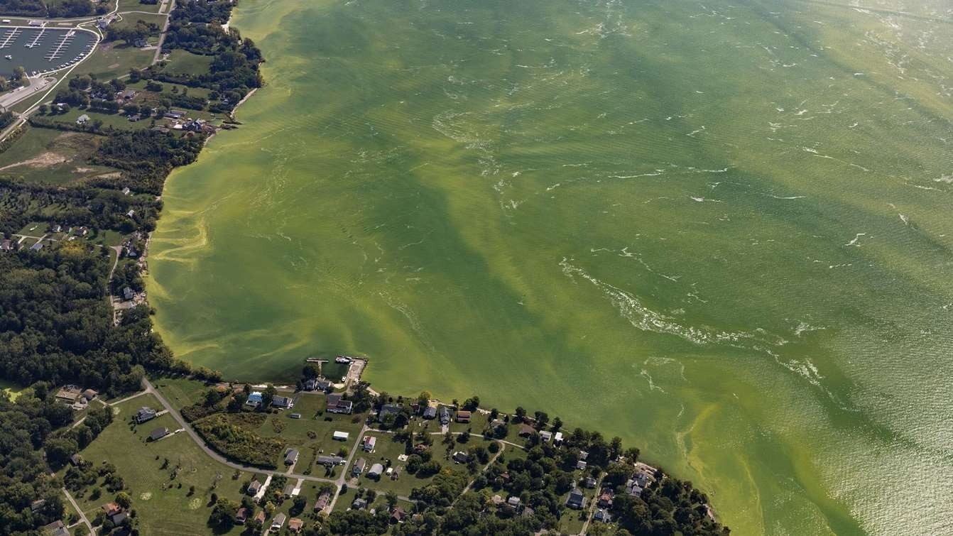
Источник фото: https://oceanservice.noaa.gov/facts/hab-forecast.html

Вредное водорослевое цветение
В это же время отечественные коммерсанты предлагают российским чиновникам искусственно заполнять водоемы России клетками зеленой водоросли Хлорелла Вульгарис, обосновывая это заявлениями о том, что зеленая водоросль Хлорелла Вульгариc якобы борется с засилием вредных сине-зеленых водорослей Микроцистис, Анабене, Осциллатория и другими. Реклама альголизации утверждает, что зеленая одноклеточная водоросль Хлорелла Вульгарис подавляет развитие в водоеме токсичных сине-зеленых микроводорослей: «Учеными было обнаружено, что хлорелла оказывает лизирующее (разрушающее) и ингибирующее (подавляющее) действие на сине-зеленые водоросли. Методом подбора был отобран специальный штамм хлореллы, который, в отличие от всех остальных, находится в толще воды, имеет планктонную форму, то есть не осаждается на дно», – приводит портал слова главного ихтиолога ООО «НПО Гидротехпроект» Сергея Яковлева.
Специалисты этой компании выполняли работы по альголизации водоема- охладителя Ростовской АЭС." (Операция по альголизации: работе Ростовской АЭС могут помешать сине-зеленые водоросли 31.08.2018 Мария Саймон ИА «ДОН 24» Источник: https://don24.ru/rubric/mesta/operaciya-po- algolizacii-rabote-rostovskoy-aes-mogut-pomeshat-sine-zelenye-vodorosli.html )

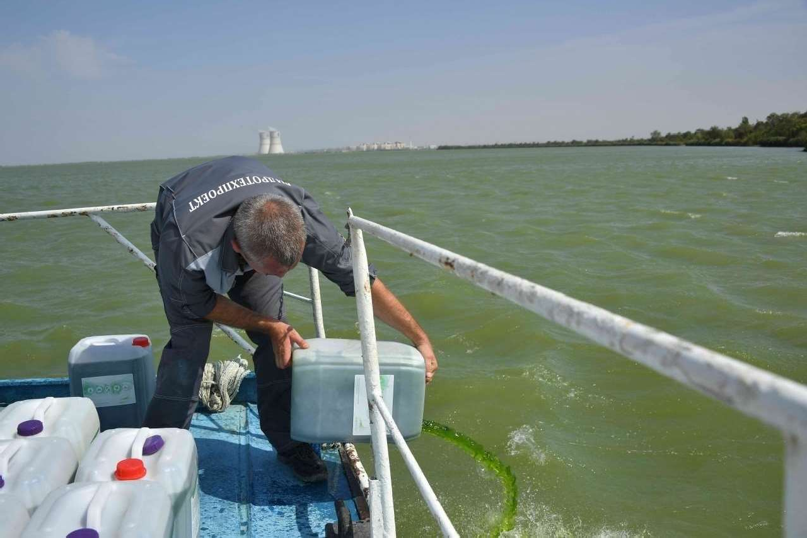
Источник изображения : https://don24.ru/rubric/mesta/operaciya-po- algolizacii-rabote- rostovskoy-aes-mogut-pomeshat-sine-zelenye-vodorosli.html

Альголизация - клетки водоросли Хлорелла Вульгарис искусственно добавляют в водоемы
Можем ли мы разобраться в том, как и за счет каких механизмов зеленая водоросль Хлорелла Вульгарис якобы подавляет (ингибирует) и разрушает (лизирует) сине-зеленые водоросли в водоемах. Альгологии (науке изучающей микроводоросли) известно такое явление как
«аллелопатия» - способность одних водорослей выделять во внешнюю среду внеклеточные вещества, подавляющие (или, наоборот, стимулирующие) развитие других водорослей.
Ссылаюсь на научную статью "Аллелопатия* микроводорослей Algal Allelopathy", Авторы: Inderjit and K. M. M. Dakshini, научный журнал Botanical Review, выпуск 60, номер 2 (Aпрель - Июнь, 1994), стр. 182-196 (15 страниц) , где в частности сказано: "Аллелопатия микроводорослей это многостороннее сложное экологическое/физиологическое явление.
Химические вещества выделяемые микроводорослями могут воздействовать на (1) другие микроводоросли поблизости (2) на свой собственный рост (аутотоксичность) (3) на ассоциированные с микроводорослями микробы (4) на высшие растения (5) на накопление и доступность ионов питательных веществ, которые в свою очередь воздействуют на распределение, рост, и укрепление других микроводорослей, микроорганизмов и растений." Конец цитаты.

Поиск научных публикаций, исследований по словосочетанию "аллелопатическая активность Хлореллы Вульгарис против сине- зеленых водорослей" не дал результатов. Однако, в результатах поиска оказалось достаточно научных исследований, описывающих аллелопатическое действие сине-зеленых водорослей против водоросли Хлорелла вульгарис. В чем это действие заключается?

Научное исследование "Влияние сине-зеленых водорослей Microcystis aeruginosa на морфологию зеленой водоросли Chlorella vulgaris Effects of toxic cyanobacterium Microcystis aeruginosa on the morphology of green alga Chlorella vulgaris" опубликована в научном рецензируемом журнале "Международный вестник лимнологии", выпуск 55 , 2019 год, Ann. Limnol. - Int. J. Lim., Выпуск 55, 2019, Номер 7, DOI: "В лабораторных условиях, специально собранный фильтрат сине-зеленой водоросли Микроцистис аеругиноса Microcystis aeruginosa существенно подавляет рост зеленой водоросли Хлорелла Вульгарис Chlorella vulgaris. В полевых условиях, полагают ученые, постоянное выделение сине-зелеными водорослями Микроцистис Аеругиноса Microcystic aeruginosa аллелохимикатов, будет постоянно подавлять рост зеленой водоросли Хлорелла Вульгарис, так как вызванные этими веществами морфологические изменения в хлорелле будут критическими." Конец цитаты.

Еще одно научное исследование "Аллелопатическое влияние сине-зеленой микроводоросли Microcystic aeruginosa на зеленую водоросль Сhlorella Vulgaris " Allelopathic Influence of Cyanobacteria Microcystis aeruginosa on Green Algae Chlorella vulgaris", Январь 2014, научный журнал GeoPlanet: Earth and Planetary Sciences 14:141-150 DOI:10.1007/978-3-319-03683-0_10 ISBN: 978-3-319-03682-3, в котором сказано следующее: "Цель настоящей работы исследовать аллелопатическое влияние сине-зеленой микроводоросли Микроцисти аеругиноса Microcystis aeruginosa на зеленые водоросли Хлорелла Вульгарис Chlorella Vulgaris. Оба вида встречаются в Балтийском море, более того Микроцисти Аеругиноса Microcystis aeruginosa вызывает местами токсичные вспышки "цветения" воды в прибрежных зонах. .
Cтерильные монокультуры сине-зеленых водорослей были культивированы в колбах на жидкой среде. Через тридцать суток очищенные от клеток выделения сине -зеленых водорослей были отобраны фильтрованием и добавлены в культуру Хлорелла Вульгарис. Влияние полученного внеклеточного секрета на рост зеленой микроводоросли исследовлось на третьи и на седьмые сутки. В другом эксперименте исследовалось влияние живых клеток сине-зеленых микроводорослей на рост клеток зеленых водорослей (кокультивирование). В обоих экспериментах сине-зеленая микроводоросль Микроцисти аеругиноса Microcystis aeruginosa продемонстрировала аллелопатический эффект по отношению к клеткам зеленой микроводоросли." Конец цитаты.

Исследование "Аллелопатическая активность сине-зеленых водорослей в отношении зеленых водорослей при низкой плотности клеток"Allelopathic activity of cyanobacteria on green microalgae at low cell densities" Авторы: Pedro
N. Leão , M. Teresa S.D. Vasconcelos & Vítor M. Vasconcelos, стр. 347-355, 29 Июля 2008, в котором сказано: "Мы обнаружили, что внеклеточные выделения микроводоросли Цилиндроспермопсис рациборски Cylindrospermopsis raciborskii сначала усиливали а затем значительно подавляли рост микроводоросли A. falcatus, а также, что вещества выделяемые сине-зеленой микроводорослью Осцилятория Oscillatoria sp. сильнейшим образом подавляли зеленую микроводоросль Хлорелла Вульгарис Chlorella Vulgaris. После удаления выделений, микроводоросли начинали расти нормальными темпами." Конец цитаты.

Исследование "Аллелопатическая активность сине-зеленых микроводорослей и зеленых микроводорослей в пресных источниках Флориды Allelopathic activity among Cyanobacteria and microalgae isolated from Florida freshwater habitats", научный журнал FEMS Microbiol Ecol., 2008 Апрель; 64(1):55-64. doi: 10.1111/j.1574- 6941.2008.00439.x. Epub 2008 Feb 7., Авторы: Miroslav Gantar 1 , John P Berry, Serge Thomas, Minglei Wang, Roberto Perez, Kathleen S Rein Affiliations PMID: 18266743 PMCID: PMC2576510 DOI: 10.1111/j.1574-
6941.2008.00439.x сообщает: "Все штаммы cине-зеленых водорослей и четыре из шести изолятов зеленых водорослей показали некоторую аллелопатическую активность (т.е. подавление или стимулирование роста других штаммов). Из них, наиболее выраженная аллелопатическая активность обнаружена у изолята сине-зеленых водорослей Фишерелла Fischerella sp. strain 52-1. При совместной культивации эта сине-зеленая микроводоросль подавила рост всех протестированных штаммов зеленых водорослей и сине-зеленых водорослей" Конец цитаты.

В ряде отечественных исследований по оценке результатов альголизации водохранилищ штаммом микроводоросли Хлорелла Вульгарис говорится, что результатом альголизации вместо очистки водоема и подавления роста сине-зеленых водорослей, стало доминирование в водоеме какого- то одного вида токсичной сине-зеленой микроводоросли. Например, эксперимент по альголизации Ижевского водохранилища привел к такому плачевному результату.

Научное исследование "Aphanizomenon flos-aquae выращенная при различных концентрациях питательных элементов и эффекты внеклеточных выделений на рост двух видов зеленых микроводорослей Aphanizomenon flos-aquae GROWN UNDER DIFFERENT NUTRIENT CONCENTRATIONS AND THE EFFECTS OF ITS EXUDATES ON GROWTH OF TWO GREEN
ALGAE", Авторы: Daniela R. de Figueiredo - Ulisses M. Azeiteiro - Fernando Gonçalves - Mário J. Pereira, Март 2004, научный журнал Fresenius

environmental bulletin 13(7):665-670, : "Настоящее исследование показывает что один и тот же штамм Афанизоменон флос-аква Aphanizomenon flos-aquae может существенно подавлять рост зеленой микроводоросли Хлорелла Вульгарис Сhlorella Vulgaris, которая является кормовой базой для зоопланктона, в частности для ветвистоусых. Эффект подавления роста был сильнее у внеклеточных выделений сине-зеленой водоросли в условиях недостатка фосфатов." Конец цитаты.

Исследование "Аллелопатическая активность сине-зеленых микроводорослей Балтики против микроводорослей Allelopathic activity of the Baltic cyanobacteria against microalgae", Октябрь 2012, научный журнал Estuarine Coastal and Shelf Science, 112, DOI:10.1016/j.ecss.2011.10.007 Авторы: Adam Żak Krzysztof Musiewicz Agilent Alicja Kosakowska,: "Целью настоящей работы является выяснить влияние клеточных и внеклеточных фильтратов сине-зеленых микроводорослей Балтики Анабене Вариаблис Anabaena variabilis и Нодулярия Спумигена Nodularia spumigena на рост зеленой микроводоросли Хлорелла Вульгарис Chlorella vulgaris. Мы продемонстрировали, что клетки Анабене Вариаблис Anabaena variabilis и Нодулярия Спумигена Nodularia spumigena вызывали аллелопатичесекие эффекты против микроводоросли. Культуры сине-зеленых водорослей и зеленой микроводоросли были помещены на жидкую среду, при температуре
+22 градуса Цельсия, при постоянном освещении. Внеклеточные фильтраты были получены центрифугированием и фильтрованием навесок культур
сине-зеленых водорослей (включая культуры в экспонентной и стационарной фазах роста). Ростовые реакции свободных клеток (культивирование в замкнутой среде) и обездвиженных культур (в каплях альгината) одноклеточной зеленой микроводоросли на выделяемые сине-зелеными водорослями аллелохимикаты были протестированы и сравнены. В этом эксперименте Анабене Вариаблис Anabaena variabilis подавила рост микроводоросли по сравнению с контролем. Нодулярия Спумигена стимулировала рост Хлорелла Вульгарис Chlorella vulgaris в большинстве случаев, хотя наблюдались как положительные, так и отрицательные примеры." Конец цитаты.

Научное исследование "Аллелопатические эффекты сине-зеленой водоросли Нодулярия Спумигена Nodularia spumigena на зеленые микроводоросли Хлорелла Вульгарис Chlorella vulgaris и Oocystis submarina Allelopathic effects of the cyanobacteria Nodularia spumigena on green algae Chlorella vulgaris and Oocystis submarina", Авторы: Sylwia Œliwiñska (s.sliwinska@ug.edu.pl), Adam Lata³a Department of Marine Ecosystems Functioning, Institute of Oceanography, University of Gdañsk, Av. Pi³sudskiego 46, 81-378 Gdynia, Poland ICES CM 2011/C:15: "В этой работе влияние аллелохимикатов на рост, флуорисцирование хлорофилла и кривые cвечения фотосинтеза (P-E) у различных видов зеленых водорослей: Хлорелла Вульгарис Chlorella vulgaris

и Oocystis submarina было исследовано путем добавления внеклеточного фильтрата культур азотфиксирующей сине-зеленой водоросли Нодулярия Спумигена Nodularia spumigena выращенных при различных температурных режимах (15,20, и 25 градусов Цельсия). Добавление очищенного от клеток фильтрата культур Нодулярия Спумигена Nodularia spumigena выращенных в диапазоне положительных температур подавляло исследуемые виды.
Максимальное снижение числа клеток, флуоресценции хлорофилла, и кривых P-E у анализируемых видов наблюдалось при добавлении внеклеточного фильтрата, полученного от Нодулярия Спумигена Nodularia spumigena выращенной при +25 градусах Цельсия. Эти наблюдения предподагают, что нитчатая сине-зеленая водоросль Нодулярия Спумигена Nodularia spumigena может проявлять аллелопатическую активность и, что производство аллелопатических веществ регулируется температурой". Конец цитаты.

Погода стала жарче, вода хорошо прогрелась, и сине-зеленая водоросль Nodularia spumigena тоже начинает выделять во внешнюю среду вещества, подавляющие рост зеленой микроводоросли, Хлорелла Вульгарис Chlorella Vulgaris. Сине-зеленые водоросли Микроцистис, Анабене, Осцилятория, Нодулярия, и др. действительно обладают механизмами с помощью, которых могут не только подавлять рост самой Хлореллы Вульгарис, но и разрушать ее клетки. Но это же ровно противоположно тому, что заявляет реклама альголизации. Не Хлорелла Вульгарис подавляет и разрушает сине-зеленые водоросли, а сине-зеленые водоросли подавляют и разрушают Хлорелла Вульгарис.
Тогда за счет каких природных механизмов водоросль Хлорелла Вульгарис якобы подавляет в водоеме рост вредных сине-зеленых водорослей? С этим вопросом я обратился к представителю российского производителя водоросли Хлорелла Вульгарис для водоемов и получил ответ: @AlgotecAqua "За счёт механизма межвидовой конкуренции.
Будучи более продуктивной в скорости деления клетки, хлорелла быстрее забирает питательные элементы (азот и фосфор и др.) для своего развития."
Хлорелла Вульгарис неизменно с большим отрывом побеждает сине- зеленые водоросли в конкуренции за питательные элементы (азот, фосфор)? Китайские ученые устроили в научных целях соревнование между зеленой водорослью Хлорелла Вульгарис и вредной сине-зеленой водоросль Анабене. При этом ученые смоделировали конкуренцию водорослей за питательные элементы (азот, фосфор, и др.) в различных режимах (освещенность, температура, концентрации питательных элементов, кислотно-щелочная среда). Кто выиграл конкуренцию?

Научный журнал Front. Environ. Sci., 16 Июля 2021, Секция Экология Сохранения и Восстановления Conservation and Restoration Ecology, выпуск 9
- 2021 | https://doi.org/10.3389/fenvs.2021.690191, cтатья является частью Темы исследования экологической среды рыбоводства в Южно китайском море, "Взаимодействие температуры, света, питательных элементов, и pH на рост и конкуренцию штаммов Хлорелла вульгарис и Анабене" (Interaction Effects of Temperature, Light, Nutrients, and pH on Growth and Competition of Chlorella vulgaris and Anabaena sp. Strain), Авторы: Shun Long Meng, Shun Long Meng Chen, Jing WangJing, Wang Li Min, FanLi Min Fan, Li Ping QiuLi, Ping Qiu, Yao ZhengYao Zheng, Jia Zhang Chen, Jia Zhang Chen, Pao Xu, Pao Xu:

" Была проведена оценка взаимодействие эффектов температуры, света, питательных элементов, и pH на рост и конкуренцию Хлорелла вульгарис и Анабене штамм PCC с использованием метода ортогонального дизайна с целью прояснить как эти факторы окружающей среды способствуют росту полезной водоросли и ограничивают рост вредной водоросли.
Оптимальными условиями роста Хлорелла вульгарис в моно-культурной системе раздельного культивирования были следующие: температура, +35 градусов Цельсия, свет, 660 люкс, концентрация Азота, 0.36 мг L−1; концентрация фосфора, 0.1 мг L−1; и pH, 9.0; оптимальными для Anabaena условиями были следующие: температура, 30°Ц; свет, 6,600 люкс; концентрация Азота, 0.18 мг L−1; концентрация фосфора, 0.1 мг L−1; и pH,
7.0. Оптимальными условиями роста Хлорелла вульгарис в системе совместного культивирования были следующие: температура, 25°Ц; свет, 4,400 люкс; концентрация азота, 0.18 мг L−1; концентрация фосфора, 0.5 мг L−1; и pH, 6.0; оптимальными для Анабене условиями были следующие: температура, 35°Ц; свет, 4,400 люкс; концентрация Азта, 0.36 мг L−1; концентрация Фосфора, 0.5 мг L−1; и pH, 6.0. Вместе параметры конкуренции-подавления для Анабене против Хлорелла вульгарис были наибольшими при следующих условиях: температура, 30°Ц; интенсивность света, 6,600 люкс; концентрация Азота, 0.36 мг L−1; концентрация фосфора,
0.025 мг L−1; и pH, 8.0. Согласно модели конкуренции Лотка-Волтерра, Анабене выиграла конкуренцию при совместному культивировании при следующих условиях 1) температура, 15°Ц; свет, 660 люкс; общий азот (TN),
0.18 мг L−1; общий фосфор (TP), 0.025 мг L−1; pH, 6; 2) температура, 15°Ц; свет, 2,200 lx; TN, 0.36 мг L−1; TP, 0.025 мг L−1; pH, 7; 3) температура, 15°Ц;
свет, 6,600 люкс; TN, 3.6 мг L−1; TP, 0.5 мг L−1; pH, 9; 4) температура, 30°Ц;
свет, 4,400 люкс; TN, 0.18 мг L−1; TP, 0.05 мг L−1; pH, 9; 5) температура,
35°Ц; свет, 660 люкс; TN, 3.6 мг L−1; TP, 0.05 мг L−1; pH, 8; and 6) температура, 35°Ц; свет, 2,200 люкс; TN, 0.72мг L−1; TP, 0.025 мг L−1; pH,
9. Однако Хлорелла вульгарис не смогла выиграть конкуренцию при совместном культивировании ни в одном из протестированных режимов. " Источник: https://www.frontiersin.org/journals/environmental-sc..

В конкуренции за питательные вещества (азот, фосфор, и др.) победила вредная сине-зеленая водоросль Анабене во всех режимах
испытания. Китайские ученые подобно российским ученым тоже не увидели конкурентных преимуществ Хлорелла Вульгарис перед сине- зеленой водорослью Анабене.
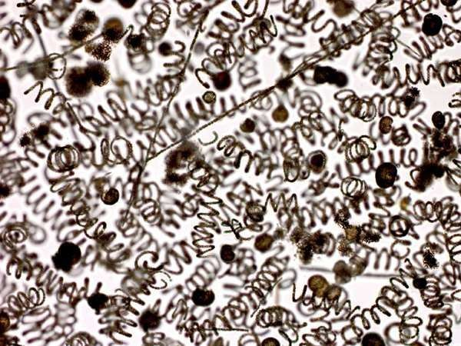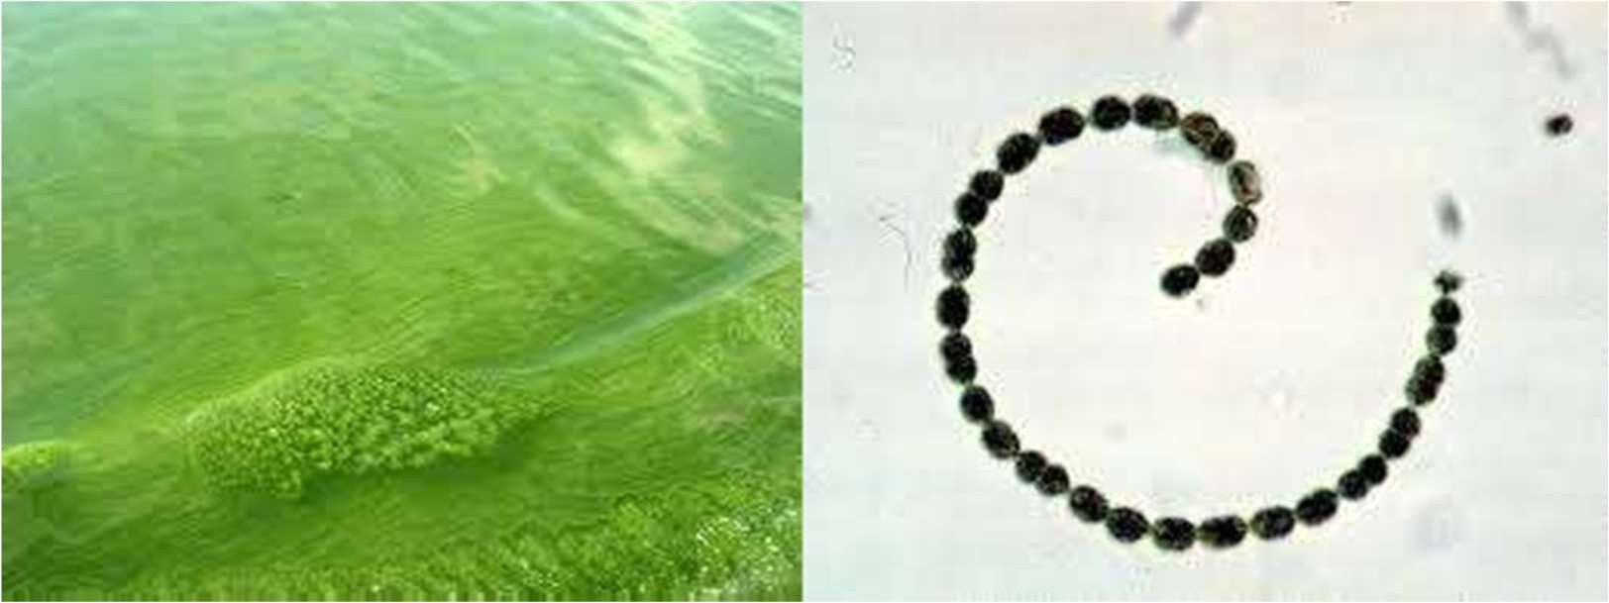
Aнабене (Anabаene) - распространенный в водоемах вид сине-зеленой водоросли, вызывающий вредные водорослевые цветения. Фотография: https://www.researchgate.net/figure/Water-bloom-cause..
Сине-зеленая водоросль Осциллато́рия (Oscillatoria sp.), род нитчатых цианобактерий, cине-зеленых водорослей, размножающихся бинарным делением клеток в одной плоскости. Нити осциллатории (трихомы) без гетероцист, прямые или изогнутые, способны к колебательным, вращательным и поступательным движениям; постоянные чехлы обычно отсутствуют, при скольжении трихомов по плотной

поверхности за ними остаётся почти прозрачный (подобный чехлу) или слизистый след. Сможет ли зеленая водоросль Хлорелла Вульгарис победить сине-зеленую водоросль Осциллатория, забрав у нее питательные элементы (азот, фосфор, и др.) ?

Научное исследование "Дифференциальная эффективность Chlorella vulgaris и Oscillatoria sp. для очистки муниципальных сточных вод The Differential Efficiency of Chlorella vulgaris and Oscillatoria sp. to Treat the Municipal Wastewater", Декабрь 2017, Aвторы: Amany Gomaa Madkour National Institute of Oceanography and Fisheries Sarah Hamdy Rashedy National Institute of Oceanography and Fisheries Mahmoud A. Dar National Institute of Oceanography and Fisheries Amal Z. Farahat Journal of Biology, Agriculture and Healthcare, www.iiste.org ISSN 2224-3208 (Paper) ISSN 2225-093X (Online) Vol.7, No.22, 2017, Источник: https://www.researchgate.net/publication/321493230_Th.. : " Настоящее исследование ясно говорит в пользу использования водорослей для очистки сточных воды, в трех целях: подходящий источник чистой воды в сельском хозяйстве, поддержание чистоты окружающей среды и производство ценной биомассы микроводорослей. Наши результаты демонстрируют эффективность микроводорослей Chlorella Vulgaris и Oscilatoria sp, для удаления аммонийного азота, нитритов, и общих фосфатов из муниципальных сточных вод. Chlorella vulgaris ассимилировала NH3, NO2 и PO4 с эффективностью 99.408, 100% and 82.211% соответственно в то время, как Oscillatoria sp. показала эффективность 98.125%, 100% and 84.718% в удалении NH3, NO2 and PO4 соответственно. Cодержание липидов в Сhlorella vulgaris было выше, чем было содержание липидов в Oscilatoria sp.
, что делает Chlorella Vulgaria более удобным сырьем для производства биотоплива. Эксперимент был продлен до 144 часов, существенное удаление питательных элементов наступило через 72 часа, затем удаление питательных элементов замедлилось, затем через 120 часов удаление питательных веществ стало отрицательным и появился небольшой рост содержания питательных элементов из за освобождения клеточных питательных элементов, соответственно рекомендуемая продолжительность эксперимента по описанной технике не более трех суток." Конец цитаты.

Обе водоросли и зеленая Хлорелла Вульгарис Chlorella Vulgaris и токсичная сине-зеленая Осциллатория Oscilatoria sp. в описанном эксперименте забирали себе питательные элементы для своего развития с примерно одинаковой эффективностью и скоростью. Oscilatoria
была эффективнее в удалении фосфатов. При прочих равных Осциллатория Oscilatoria sp. выделяет во внешнюю среду аллелохимикаты, подавляющие рост клеток водоросли Хлорелла Вульгарис.

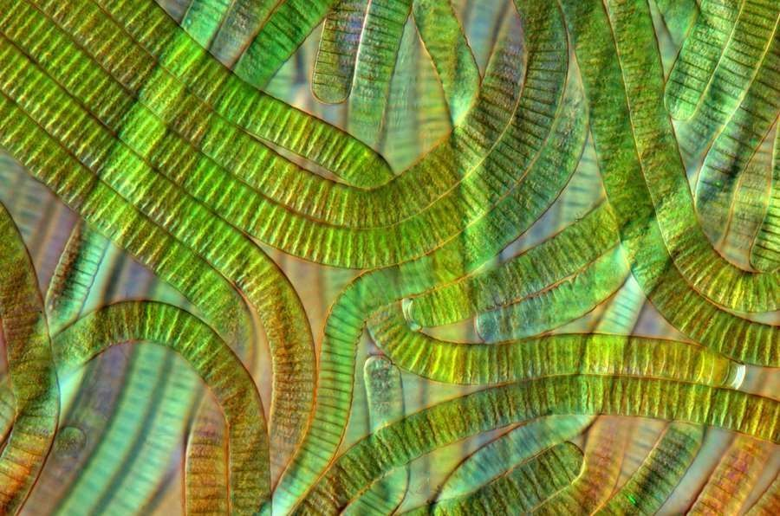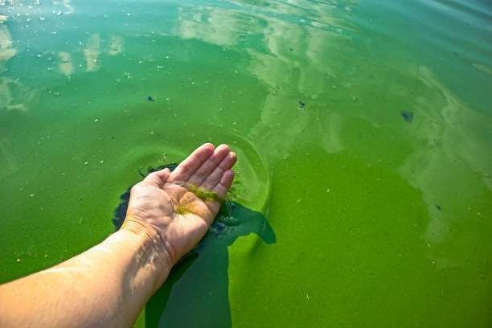

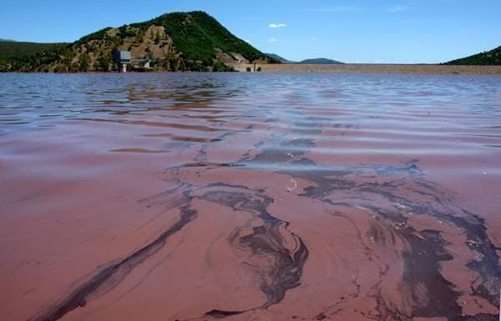

Сине-зеленая микроводоросль Осциллатория. Осциллатории бывают не только сине-зеленой окраски, но и красно-коричневой, и фиолетовой.

Еще одна вредная сине-зеленая микроводоросль Anabaena variablis - грамотрицательная эробная цианобактерия, вредная сине-зеленая водоросль, фиксирует N2 и СО2 используя солнечную энергию.
Научная статья 2023 года "Сравнительная оценка Chlorella vulgaris и Anabaena variablis для фикоремедиация загрязненной речной воды Comparative Evaluation of Chlorella vulgaris and Anabaena variabilis for Phycoremediation of Polluted River Water: Spotlighting Heavy Metals Detoxification", научный журнал Biology (Basel), 2023 Май; 12(5): 675. doi: 10.3390/biology12050675 PMCID: PMC10215139 PMID: 37237489, Авторы:
Md. Shakir Ahammed, Md. Abdul Baten,Muhammad Aslam Ali, Shahin Mahmud, Md. Sirajul Islam, Md. Aminul Islam, Md. Alim Miah, Tanmoy Roy Tusher, John Korstad, Cynthia Victoria González-López and Celeste Brindley, Academic Editor
, Источник: https://www.ncbi.nlm.nih.gov/pmc/articles/PMC10215139/: "В этом исследовании мы оценили потенциал Chlorella vulgaris и Anabaena variablis для фикоремедиации загрязненной речной воды. Наши открытия демонстрируют, что и микроводоросль и цианобактерия могли бы быть отличной биологической стратегией для фикоремедиации. В данных экспериментальных условиях Anabaena variablis и Chlorella Vulgaris показали отличную эффективность в удалении значительных количеств загрязнителей из образцов загрязненной воды. Значительный рост Anabaena variablis и Chlorella vulgaris наблюдаемый в образцах грязной воды, продемонстрировал способность и микроводоросли, и сине-зеленой водоросли выдерживать

условия грязной речной воды. Высочайшая эффективность Anabaena variablis в cнижении электропроводимости, БПК, взвешенных веществ, концентраций SO42-, и цинка прямо предполагает лучшую приспособленность, чем у Chlorella vulgaris, к ремедиации данных загрязнителей. Однако Chlorella Vulgaris более эффективна чем Anabaena variablis в снижении жесткости воды (Сa2+ и Mg2+) а также загрязнения хромом и марганцом.Тем не менее, оценка состава загрязнения воды должна предшествовать составлению и применению микроводорослевой или цианобактериальной технологии ремедиации, поскольку эффективность удаления загрязнителей зависит целиком от вида микроорганизма." Конец цитаты.

И снова ученые не смогли обнаружить каких-то необычайных конкурентных преимуществ у водоросли Хлорелла Вульгарис перед вредными сине-зелеными водорослями. Сине-зеленая водоросль Анабене Вариаблис ничем не уступает в эффективности зеленой водоросли Хлорелла Вульгарис.
Spirulina platensis - простейшая одноклеточная сине-зеленая микроводоросль. Свое название она получила благодаря особой форме: спирали - если рассматривать ее под микроскопом.

Научная статья 2020 года "Сравнение Chlorella vulgaris и Spirulina platensis в оксидационном резервуаре водорослевого реактора для очистки сточной воды производства Тофу. Comparison Between Chlorella vulgaris And Spirulina platensis in Oxidation Ditch Algae Reactor for Treating Tofu Wastewater", журнал 5th International Seminar of Research Month 2020, Выпуск 2021 http://dx.doi.org/10.11594/nstp.2021.0907 , Авторы: Savira Safrilia, Lolita Kurniasari, Euis Nurul Hidayah*, Okik Hendriyanto Cahyonugroho, Aulia Ulfah Farahdiba, Источник: https://nstproceeding.com › article › download: "Из результатов исследования можно заключить, что сине-зеленая водоросль Spirulina platensis более эффективна для удаления органических загрязнителей, чем микроводоросль Chlorella vulgaris" Конец цитаты.

Сине-зеленая водоросль Спирулина оказалась эффективнее в конкуренции за питательные элементы (азот и фосфор) , чем зеленая водоросль Хлорелла Вульгарис.

Американские ученые в статье "Токсичные водоросли во внутренних водах пограничных США - Обзор и Синтез" (Toxic Algae in Inland Waters of the Conterminous United States—A Review and Synthesis) в журнале Water, выпуск 15, 3 августа 2023 г., 10.3390/w15152808, Авторы : Reynaldo Patiño , Victoria
G. Christensen, Jennifer L. Graham, Jane S. Rogosch, Barry H. Rosen, Water 2023, 15(15), 2808; https://doi.org/10.3390/w15152808 Ссылка: https://www.mdpi.com/2073-4441/15/15/2808, сообщают, что,

сельскохозяйственные гербициды, например такое вещество как глифосат способны провоцировать цветение как ряда видов сине-зеленых водорослей так и зеленой микроводоросли хлорелла вульгарис: " Сине-зеленые водоросли в целом обладают сопротивляемостью к разнообразию агрохимикатов и других загрязненителей. В конкретном случае с веществом глифосат, некоторые цианобактерии (например Анабене, М.аеругиноса, Планктотрикс) не только обладают сопротивляемостью к действию гербицидов, но их рост стимулируется низкими концентрациями в фосфор- дефицитной среде. Недавнее исследовния Микроцистис аеругиноса обнаружило, что рост и производство микроцистина одновременно усиливались в присутствии глифосата при низких концентрациях 0.1 µg L−1. Толерантность к глифосату и стимуляция роста присутствием глифосата не является уникальной для цианобактерий. Вызванный присутствием глифосата рост задокументирован для водоросли П.парвум при концентрации глифосата 10 µg L−1 в фосфор-дефицитной среде. У Хлорелла вульгарис, экстремофильной зеленой микроводоросли, глифосат и его метаболит аминометилфосфорная кислота (АМФК) стимулируют рост при концентрациях от 50 до 100 µg L−1, соответственно. Cyanobacteria are generally resistant to a variety of agrochemicals and other pollutants [158,159]. In the specific case of glyphosate, some cyanobacteria (e.g., Anabaena sp., M. aeruginosa, Planktothrix sp.) are not only resistant to the herbicide but their growth is also stimulated at low concentrations, particularly in phosphorus-deficient media [162,163,164,165]. A recent study on M. aeruginosa found that growth and microcystin production are both increased in the presence of glyphosate at a very low concentration of 0.1 µg L−1 [164]. Tolerance to—and growth stimulation with—glyphosate is not unique to cyanobacteria. Glyphosate-induced growth has been documented in P. parvum at a concentration of 10 µg L−1 in phosphorus- sufficient media [166]. In Chlorella vulgaris, an extremophile green alga [167], glyphosate and its metabolite aminomethylphosphonic acid (AMPA) stimulate growth at concentrations of 50 and 100 µg L−1, respectively [168]," Источник: https://www.mdpi.com/2073-4441/15/15/2808

То есть вспышка цветения сине-зеленых водорослей будет спровоцирована минимальной концентрацией глифосата, в то время как водоросли Хлорелла Вульгарис для усиленного роста нужна в тысячу раз большая доза этого вещества по сравнению с сине-зелеными водорослями.

Никакого многократного преимущества в конкуренции за питательные элементы (азот, фосфор, и др.) водоросль Хлорелла Вульгарис не обнаруживает. При этом вредные сине-зеленые водоросли Осцилатория, Анабене, Микроцистис, Спирулина и др. не менее, а даже более эффективны в извлечении из воды питательных элементов, чем Хлорелла Вульгарис. При этом сине-зеленые водоросли обладают существенным конкурентным преимуществом - выделяют в воду

вещества (аллелохимикаты), подавляющие рост Хлорелла Вульгарис или разрушающие ее клетки.
Статья "Ижевский пруд: хлорелла доминирует пока только в умах" newsland.com/post/41935... : "Что же все-таки должна дать умирающему водохранилищу замена одной микроводоросли (сине-зеленой) на другую микроводоросль (Хлорелла Вульгарис)? «Борется с сине-зелеными водорослями, потребляет вредные вещества, вырабатывает кислород.», — так описывает действие хлореллы сам разработчик метода альголизации.
Казалось бы, чего же более? Однако, объективно, из этой триады справедливым будет оставить только первый пункт. Потому что, и сине- зеленые водоросли, обладающие одним с хлореллой механизмом питания, тоже неплохо потребляют вредные для водоема вещества ( речь идет о нитратах, фосфатах и органике) и прекрасно вырабатывают кислород. Но, несмотря на это ни один «цветущий» пруд, коих летом по России можно встретить тысячи и десятки тысяч еще не очистился. А ведь, казалось бы, огромная масса сине-зеленых водорослей, интенсивно питаясь органикой и биогенными элементами, стремительно размножаясь, и при этом, насыщая воду кислородом, могла бы запросто вычистить любой водоем. Однако, этого не происходит. Иначе и ижевский пруд давно был бы уже очищен за годы интенсивного «цветения» самими сине-зелеными водорослями." (г. Ижевск , 21.06.2011. Автор: Вадим Основа)

Другими словами, отечественные экологи еще десять лет назад уже пытались обратить внимание на тот факт, что идеи альголизации противоречат объективной реальности.

Дальше будет не менее интересно. В следующей публикации мы узнаем необходимую достаточную концентрацию водоросли Хлорелла Вульгарис, при которой происходит эффективное извлечение из воды питательных элементов (азота, фосфора, и др.), является ли Хлорелла Вульгарис загрязнителем водоемов, где заканчивают свой путь усвоенные Хлорелла Вульгарис питательные элементы азота и фосфора, какие условия (освещенность, температура, аэрация) являются оптимальными для жизнедеятельности Хлорелла Вульгарис, для чего ученые всего мира ищут способы совладать с вредными водорослевыми цветениями Хлорелла Вульгарис, способен ли зоопланктон регулировать численность Хлорелла Вульгарис и предупреждать вспышки водорослевых цветений, каких токсинов боится Хлорелла Вульгарис, может ли Хлорелла Вульгарис выживать подо льдом, как очистить воду садового пруда от цветения вызванного водорослью Хлорелла Вульгарис, и другие интересные научные факты.

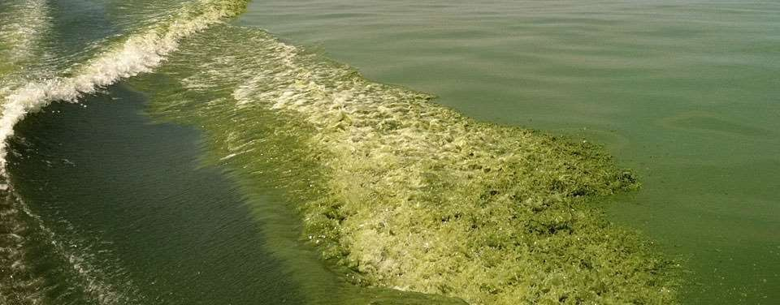

Рекламный постулат №2. Реклама альголизации утверждает, что добавление в водоемы зеленой водоросли Хлорелла Вульгарис (альголизация) активно перестраивает, дополняет и усиливает полезное видовое сообщество зеленых водорослей, помогая ему в общей борьбе против вредных сине-зеленых водорослей.

Научное исследование "Аллелопатия и конкуренция между Chlorella Vulgaris и Pseudokirchneriella subcapitat: эксперименты и математическая модель Allelopathy and competition between Chlorella vulgaris and Pseudokirchneriella subcapitata: Experiments and mathematical model" : "Публикуем результаты новых экспериментов касающихся аллелопатической конкуренции между двумя видами Chlorella Vulgaris и Pseudokirchneriella subcapitata. Результаты экспериментов показывают, что оба вида имеют разную скорость роста, которая может быть смоделирована функцией Андрюса для Chlorella Vulgaris и функцией Михаэлиса-Ментена для Pseudokirchneriella subcapitata.
Эксперименты также подтвердили, что виды имеют разную продуктивность и что аллелохимикаты выделяемые Хлорелла Вульгарис (называемые хлореллин) оказывают подавляющий эффект на Pseudokirchneriella subcapitata" Конец цитаты.

Необходимо пояснить, что Pseudokirchneriella subcapitata это зеленая микроводоросль, из того самого видового сообщества зеленых микроводорослей, которое, согласно рекламе "метода альголизации водоемов штаммом микроводоросли Хлорелла Вульгарис", Хлорелла Вульгарис якобы дополняет и усиливает в борьбе против сине-зеленых водорослей. Зеленая водоросль Pseudokirchneriella subcapitata широко используется в анализах экотоксичности и обладает большим биотехнологическим потенциалом в качестве исходного сырья.

Египетский вестник фикологии ( Egyptian journal for phycology) в 2011 году сообщал о обнаруженной аллелопатической активности зеленой водоросли Scenedesmus acuminatus против зеленой водоросли Хлорелла Вульгарис.

На глаза мне попался любопытный материал десятилетней давности: "Экономия по-воронежски. Почему хлореллы очищают водоёмы повсюду, но не у нас" : Администрацию Воронежа публично шельмуют за нежелание проводить альголизацию Воронежского водохранилища. Некто Юрий Светачев на страницах газеты "Аргументы и Факты" в 2014 году, в том же 2014 году состоялся XI Съезд Гидробиологического общества РАН, признавший альголизацию водоемов зеленой водорослью Хлорелла Вульгарис ложным и наносящим вред методом, в качестве положительного примера приводит альголизацию хлореллой Матырского водохранилища: "Так, за три года было очищено Матырское водохранилище в соседней Липецкой области."

Итак, Матырское водохранилище было очищено запуском в него зеленой микроводоросли Хлореллы. В каком состоянии Матырское водохранилище находится сегодня ?

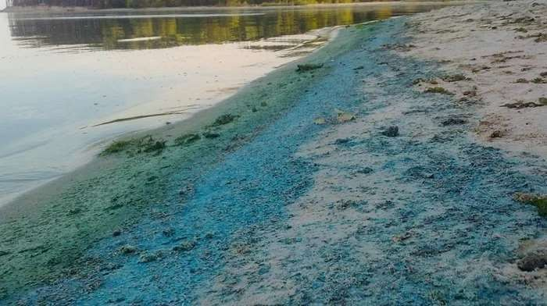
Материал липецкого новостного агентсва Gorod48.ru от 15 августа 2023 года: "Экологи объяснили, почему Матырское водохранилище стало зелено- голубым. Липчане выкладывают в социальных сетях видео и фотографии Матырского водохранилища с водой непривычного цвета.

— Вот такая водичка «чистая», — говорит автор одного из видео.

Областное управление экологии и природных ресурсов заметило эти публикации, и его сотрудники побывали на водохранилище.
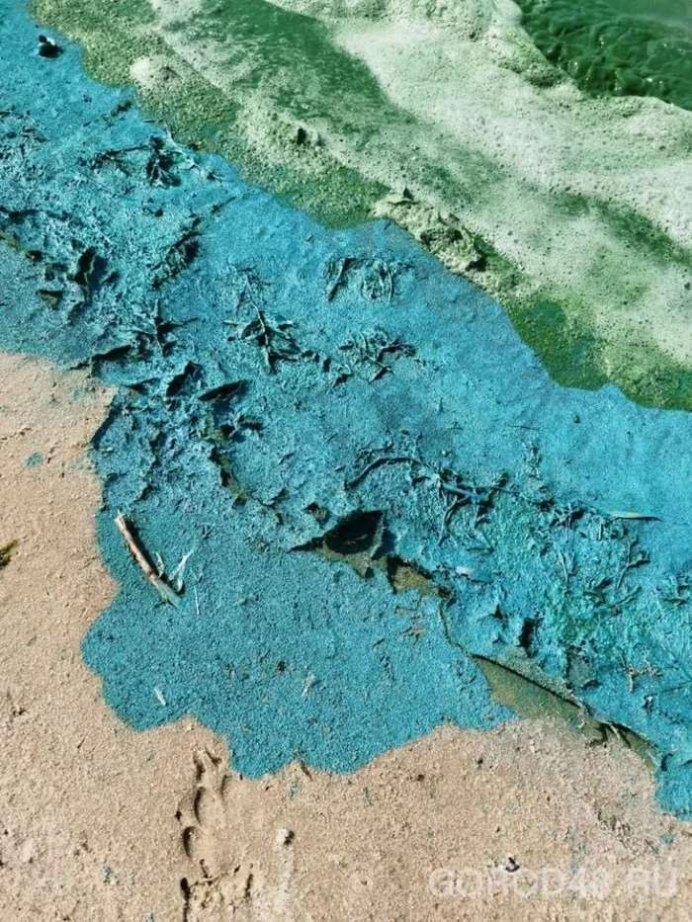
«Как вы можете видеть на фотографиях, сделанных сегодня на дамбе, вода имеет зеленоватый оттенок. Это естественный процесс цветения в период повышения температур и вызван развитием сине-зеленых водорослей. Вода и берег действительно могут окраситься в ярко-сине-зеленые цвета, но бояться здесь нечего, это распространенное явление в конце лета, типичное для всех водоёмов», — рассказали экологи.

Берега Матырского водохранилища окрасились в зеленый и голубой цвета. Зеленый цвет принадлежит хлорофиллу в клетках сине-зеленых водорослей, а голубой цвет принадлежит фикоцианину - вспомогательному пигменту хлорофилла. Фикоцианин происходит от греческого рнyco, что означает “водоросли”, а cyanin - от английского слова “сyan”, которое обычно означает оттенок сине-зеленого (близкий к “аква”) и происходит от греческого “kyanos”, что означает иной цвет: “темно-синий”. Продукт фикоцианин, производят сине-зеленые водоросли, например, вида Aphanizomenon flos-aquae. Фикоцианин - это пигмент-белковый комплекс из семейства светособирающих фикобилипротеинов , наряду с аллофикоцианином и фикоэритрином.

Может ли Хлорелла Вульгарис просто мирно делить водоем с сине- зелеными водорослями ? Оказывается и так может быть тоже, если сине-зеленые водоросли не токсичные.

Исследование "Культивирование микроводорослей и сине-зеленых водорослей: эффект рабочих условий на рост и состав биомассы Cultivation of Microalgae and Cyanobacteria: Effect of Operating Conditions on Growth and Biomass Composition". Июнь 2020, научный журнал Molecules 25(12):2834 DOI:10.3390/molecules25122834 Авторы: Alejandra Sánchez-Bayo Victoria Morales Central University (Colombia) Rosalía Rodríguez Gemma Vicente King Juan Carlos University: "Цель настощей работы в том, чтобы определить оптимальные условия роста для получения максимальной биомассы культуры в замкнутой среде сине-зеленой водоросли Arthrospira maxima и зеленых водорослей Хлорелла Вульгарис, Isochrysis galbana и Nannochloropsis gaditana." Конец цитаты.

Исследование "Физиологические эффекты производимых вызывающими цветение воды сине-зелеными водорослями Cyanobacteria Synechococcus sp. и Nodularia Spumigena аллелохимикатов на сосуществование микроводорослей Physiological Effects on Coexisting Microalgae of the Allelochemicals Produced by the Bloom-Forming Toxins" (Basel). 2019 Декабрь; 11(12): 712., doi: 10.3390/toxins11120712 PMCID: PMC6950133 PMID: 31817796. Авторы:
Sylwia Śliwińska-Wilczewska,1,*Aldo Barreiro Felpeto,2Katarzyna Możdżeń,3Vitor Vasconcelos,2,4 and Adam Latała1,: "Мы исследовани аллелопатическую способность вызывающих цветение воды сине-зеленых водорослей Cyanobacteria Synechococcus sp. и Nodularia Spumigena" на некоторые аспекты, относящиеся к физилогии целевых видов: рост популяции, морфология клеток, и несколько индексов фотосинтеза и

дыхательной активност. Целевыми видами стали: два вида зеленых водорослей (Oocystis submarina, Chlorella vulgaris) и два вида диатомовых водорослей (Bacillaria paxillifer, Skeletonema marinoi). Эти четыре вида сосуществуют в природной среде наряду со штаммами сине-зеленых водорослей Synechococcus sp. and N. spumigena. Тесты заключались в однократном и повторном добавлении очищенного от клеток фильтрата сине-зеленых водорослей.Мы также оценили влияние фазы роста на интенсивность аллелопатического эффекта. Негативное влияние от обоих видов сине-зеленых водорослей было максимальным при повторном добавлении выделений, и в целом,Synechococcus sp. and N. spumigena проявляли аллелопатический эффект только в экспонентной фазе роста. O. submarina не подвергалась негативному влиянию фильтрата Synechococcus ни при одном из изученных параметров, в то время как Chlorella vulgaris, B.
paxillifer, and S. marinoi были повреждены несколькими путями. N. spumigena характеризовалась более сильной аллелопатической активностью, чем Synechococcus sp., продемонстрировав негативный эффект на всех целевых видах. Cамое высокое снижение роста, а также наиболее очевидные повреждения клеток наблюдались у диатомовой водоросли S. marinoi. Наши наблюдения свидительствуют о том, что выделяемые сине-зелеными водорослями аллелохимикаты наносят клеткам физические повреждения, а также тормозят дыхание и фотосинтез у исследованных видов микроводорослей, что вызывает подавление роста популяции. Более того, наше исследование показывает, что некоторые биотические факторы усиливающие аллелопатические эффекты могут изменять соотношение между вызывающими цветение воды сине-зелеными водорослями и некоторыми видами фитопланктона присутствующими в той же водной системе". Конец цитаты.
Остается свериться с тем, что по этому вопросу пишут отечественные ученые.

Статья "К вопросу об альголизации водоемов" © 2013 г. Е.А. Бутакова, Т.Е. Павлюк, О.С. Ушакова, А.Н. Попов, О.В. Тютков ФГУП «Российский научно-исследовательский институт комплексного использования и охраны водных ресурсов», г. Екатеринбург Ключевые слова: альголизация, хлорелла,
«цветение» водоемов. УДК 574.5 : "Обоснование механизма воздействия альголизации на водный биоценоз ее авторы строят на основе декларируемых ими свойств штамма Chlorella vulgaris ИФР № С-111: после внесения в водоем этот штамм за считанные дни становится доминирующей микроводорослью в указанном биотопе, поглощает все биогенные элементы

и органические вещества, за счет чего вытесняет синезеленые водоросли. Проведенные в ФГУП РосНИИВХ исследования (тесты и эксперименты) показали, что синезеленые водоросли по-разному реагируют на присутствие культуры штамма Chlorella vulgaris ИФР № C-111. Среди изученных 11 культур синезеленых водорослей только 4 погибли в присутствии хлореллы. Остальные смогли через некоторое время адаптироваться и даже начать развиваться, а на одну культуру (№ 535, Synechococcus sp.) хлорелла оказала стимулирующее действие. Наиболее эффективно хлорелла подавляет развитие синезеленых водорослей в большой концентрации, когда плотности сопоставимы, или плотность хлореллы превышает плотность синезеленых водорослей. Речь в данном случае идет об очень высокой численности хлореллы – от 3 до 8 млрд кл./л (млн кл./мл), которая наблюдалась от начала и до конца эксперимента. При таких условиях хлорелла успешно размножается и подавляет развитие не только синезеленых, но и зеленых водорослей. В остальных соотношениях действие более непредсказуемо и, по всей вероятности, зависит от общего состава, плотности и состояния альгоценоза. Вещества, которые содержатся в культуральной жидкости хлореллы,при некоторых условиях могут стимулировать развитие других групп водорослей (например, зеленых хлорококковых). Однако при отслеживании специалистами ФГУП РосНИИВХ ситуации на альголизируемых водохранилищах на Урале (Белоярское, Нижне-Тагильское, Черноисточинское, Верхне-Выйское) в воде водоемов за весь период наблюдений (с мая по октябрь 2012 г.) заметных количеств хлореллы на фоне достаточно больших биомасс других видов водорослей не было отмечено.
Таким образом, ни лабораторный, ни натурный эксперименты не
подтверждают реальность декларируемых авторами свойств применяемого штамма хлореллы. Необходимо также отметить, что высокая биомасса хлореллы либо отмирающая, либо прошедшая через желудочно-кишечный тракт потребляющих ее организмов, может служить мощным источником вторичного загрязнения, в частности, биогенными веществами (в основном соединениями азота), что в дальнейшем в условиях водоема может спровоцировать развитие синезеленых водорослей". Конец цитаты.

Как видим, намеков на то, чтобы зеленые водоросли при помощи или под предводительством Хлорелла Вульгарис могли бы объединиться в борьбе против сине-зеленых водорослей, нет.

Далее мы рассмотрим, как ученые всего мира ищут способы избавить водоемы от вредных водорослевых цветений вызванных безконтрольно размножающейся водорослью Хлорелла Вульгарис. Реклама альголизации

утверждает дословно: "цветение водоема при переизбытке микроводоросли хлорелла в принципе невозможно."

Рекламный постулат №3 В статье "Принцип действия планктонной хлореллы в водоеме" на сайте российского производителя суспензии Хлорелла Вульгарис для водоемов сказано: "За несколько дней хлорелла становится доминирующей микроводорослью в поверхностном слое воды, насыщая его кислородом и удаляя из него излишки углекислого газа, различные органические и неорганические загрязнения. При этом хлорелла предотвращает процесс гниения органических соединений, тем самым снижая количество патогенной микрофлоры. Поскольку сама хлорелла и ее метаболиты (выделяемые в процессе жизнедеятельности вещества) являются наилучшим кормом для зоопланктона (рачков, дафний и других полезных микроорганизмов, являющихся кормом для рыб), то численность зоопланктона в водоеме увеличивается в разы, а численность хлореллы в какой-то момент начинает регулироваться естественным путем — цветение водоема при переизбытке микроводоросли хлорелла в принципе невозможно."

Реклама альголизации утверждает, что цветение водоема, то есть массовое, безконтрольное засилье в этом водоеме водоросли Хлорелла Вульгарис, в принципе невозможно. Так ли это с точки зрения науки?

Научная публикация китайских ученых в журнале "Экотоксикология и Экологическая безоапасность Ecotoxicology and Environmental Safety" номер Volume 249, 1 Января January 2023, 114451 под названием " Влияение бактериального альгицида на метаболические пути Хоорелла Вульгарис Impacts of a bacterial algicide on metabolic pathways in Chlorella vulgaris", авторы Qianqian Lu a, Xinzhu Zhou a, Ruidan Liu a, Guojing Shi a, Ningning Zheng a, Guanghai Gao a b, Yingying Wang, https://doi.org/10.1016/j.ecoenv.2022.114451, Источник:https://www.sciencedirect.com/science/article/pii/S014765132..., начинается словами : "Хлорелла является доминантным видом во время опасных водорослевых цветений (HAB) во всем мире, приносящих серьезные экологические проблемы и являющиеся серьезной угрозой безопасности питьевой воды. Chlorella is a dominant species during harmful algal blooms (HABs) worldwide, which bring about great environmental problems and are also a serious threat to drinking water safety. "

В этом контексте необходимо знать, что ученые разных стран заняты поиском средств обуздать вредные водорослевые цветения вызванные безконтрольным размножением водоросли Хлорелла Вульгарис.

Научное исследование "Снижение концентрации Хлореллы Вульгарис обработкой ультрафиолетом: природное решение The reduction of Chlorella vulgaris concentrations through UV-C radiation treatments:A nature-based solution (NBS)", научный журнал Environmental Research, 156, Июль 2017,стр. 183- 189: "Концентрация водорослей в воде была снижена на 51-75% за один час облучения УФ-излучением мощностью 15 ватт. Водорослевое цветение воды становится насущной проблемой внутренних пресных водоемов на местном и глобальном уровнях. Возможным подходом к сокращению микроводорослей без применения химических/биологических агентов является использование ультрафиолетового излучения от УФ-ламп in situ.
Однако достаточная научная база для этого пока отсутствует. Нашей целью является проведение контролируемого эксперимента с целью измерить эффективность УФ-излучения на снижение концентрации Хлорелла вульгарис, распростраенного вида водорослей в Великих озерах.
Водорослевые цветения стали большой экологической проблемой преимущественно внутренних озер (Pogge, 2015) и большой тревогой общества на региональном, национальном, и международном уровнях.(Hallegraeff, 1993, Ho and Michalak, 2015). В регионе Среднего Запада США, Озеро Эри имеет историю вредных водорослевых цветений (ВВЦ) c максимальным уровнем в 2015 (cf Ouyang et al., 2017). Другое водорослевое цветение схожего масштаба разразилось на Озере Эри в 2011 году - крупнейшее водорослевое цветение в истории озера в три раза более крупное чем все предыдущие. Подобно водорослевому цветению в 2015 году
, главной причиной явилась эвтрофикация. Интенсификация сельскохозяйственной деятельности и погодные условия весной напрямую привели к увеличению запасов фосфора в западном бассейне озера (Chaffin et al., 2014). Другим фактором стал период слабой циркуляции воды в озере, мешавший смыву питательных элементов из системы. Хотя не такое большое как в 2011 и 2015 , водорослевое цветение 2014 года сильно повлияло на общественное мнение. Более 400 000 человек остались без питьевой воды на
2.5 дня во время цветения в 2014 году (Jetoo et al., 2015) Однако,
питательные элементы были не главным фактором . Наоборот, главными факторами выступали начальная плотность и межвидовая конкуренция. (Coppen, 2015) Наше исследование продемонстрировало эффективность
УФ-излучения. Вместе с микроорганизмами и плесенью, УФ-излучение также удаляет и вредные водоросли. Например, после облучения

ультрафиолетомв в течение 21 дня, Хлорелла минутиссима потеряла хлорофилл, у нее начался оксидативный стресс, началось отмирание клеток и замедление метаболизма (Borderie et al., 2014). УФ-излучение оказалось способно снижать риск выделения водорослью Микроцистис аеругиноса микроцистина ЛР, с его последующим разрушением. С увеличением мощности УФ-излучения, фотосинтез Микроцистис аеругиноса снизился, а выделяемый водорослью микроцистис ЛР разрушился. К сожалению, оценка влияния УФ-излучения на Хлорелла Вульгарис до сих пор не была изучена. Изучение литературы не обнаружило публикаций, показывающих научную базу для определения продолжительности облучения для распространенных видов водорослей в пресноводных озерах в регионе Великих озер.
УФ-излучение эффективно понизило концентрацию водорослей, с четкими различиями между разной интенсивностью УФ-излучения и источниках загрязненной водорослями воды (Fig. 1, Fig. 2, Fig. 3). Различия в облучении статистически значимы в трех источниках загрязненной водорослями воды (p<0.001) (Table 1).Эффект интенсивности УФ-излучения также произвел значительные различия (p<0.001). На удивление, взаимодействия между SP и интенсивностью УФ-излучения были не значительными (p=0.314).
Диаграмма. С ростом и распространением водорослевых цветений во внутренних пресных системах, одной и первоочередных потребностей является четкая научная база как ответ на панику общества и давление со стороны общественных институтов. Одной из наиболее срочных потребностей является поиск природных, эффективных решений для снижения концентрации водорослей. В целях поддержания качества воды, самым безопасным являетмся отказ от использования химикатов или биологических агентов. Обе гипотезы о эффектах различных интенсивностей УФ-излучения на концентрации и плотности различных микроводорослей были приняты. Различные интенсивности УФ-излучения были применены к различным вариациям Хлорелла Вульгарис. УФ-излучением мощностью 30 Ватт оказывало более сильный эффект, чем излучение мощностью 15 Ватт на снижение концентрации микроводорослей. Другой находкой стало то, что УФ-излучения оказали больший положительный эффект на образцы SP2, и меньший положительный эффект на образцы SP1." Конец цитаты. Источник.
Реклама альголизации утверждает, что "планктонная Хлорелла" в водоемах в принципе не цветет? Почему же тогда ученые ищут способ избавить Великие Озера от массово и безконтрольно размножающейся водоросли Хлорелла минутиссима и Хлорелла Вульгарис с помощью ультрафиолетового излучения ?

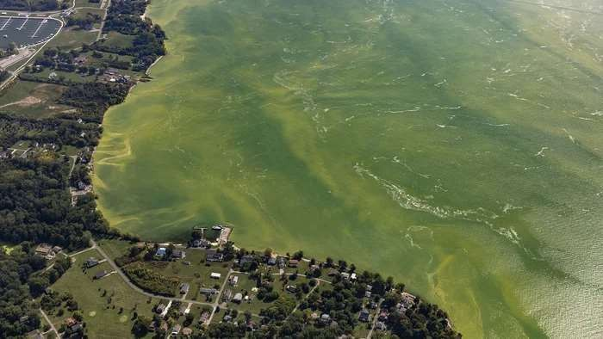
Источник изображения: https://www.greatlakesnow.org/2020/01/2019-harmful- algal-blo...

Вредное водорослевое цветение в Великих Озерах США

Китайское издание Вей Шенг У Сю Бао опубликовало в 2017 году научный материал "Причины сукцесии планктонной водоросли в заливе Шеннонг резервуара плотины "Три ущелья" весной 2014 года " составленный китайскими учеными Hui Xu, Lianghon Long, Daobin Ji, Defu Liu, Linxu Song, Yujie Cui, Qingqing Su, Yanan Huang, Qing Wu (Causes of succession of planktonic algae in Shennong bay of Three Gorges Reservoir in spring in 2014, Wei Sheng Wu Xue Bao 2017 Mar 4;57(3):375-87. PMID: 29756436 ): "Цель:
Водорослевые цветения произошли в отдельных участках залива Шеннонг после заполнения резервуара плотины "Три ущелья". Методы: Относящиеся экологические и гидродинамические факторы наблюдались в период водорослевого цветения в 2014 (март 20, апрель 13, Май 23) в заливе Шеннонг, резервуара Три ущелья. Для изучения сукцессии планктонных водорослей, коэффициэнт водостойкости, эуфотическая глубин и глубина перемешивания слоев были использованы для анализа стратификации и гидродинамических характеристик. Результаты: Мы идентифицировали 6 типов микроорганизмов, 38 видов планктонных водорослей. Район водорослевого цветения был на SN05 (677.677×105 cells/L) и SN06 (716.761×105 cells/L), и биомасса планктонных водорослей в этот период была значительной разной (ANOVA, p<0.05). Умеренная температура воды, адекватные питательные вещества, слабая стратификация и плохое перемешивание способствовали бытрому росту и вспышке цветения диатомовых водорослей вида Циклотелла как доминантного вида в Марте.

Последующее повышение температуры воды, более сильная стратификация и снижение растворенных силикатов и перемешивания слоев ограничило рост диатомовых. Хлорелла и Хламидомонады росли лучше в мелких перемешанных слоях богатых питательными веществами и очевидной стратефикацией. Затем разразилось цветение зеленых микроводорослей Хлорелла в качестве доминантного вида и Хламидомонада в качестве поддоминатного вида. Высокая биомасс сохранялась в Апреле. В мае , водорослевое цветение постепенно исчезло из-за резкого изменения уровня воды и повышения скорости. Максимальная скорость течения была 0.1141 м/с на глубине двух метров, превышая оптимальную для роста планктонных водорослей. Заключение: Стратификация и гидродиманические характеристик имеют важное влиянеие на планктонные водоросли при условии адекватных концентраций питательных элементов. Скорость течения стала главным фактором подавившим рост водорослей в заливе Шеннонг в период пред-паводкового падения уровня воды в резервуаре Три ущелья." Конец цитаты. Источник.

Информация к размышлению содержится в еще одном научном исследовании с говорящим названием "Флоккуляция против вызванных Хлорелла вульгарис цветений : критические условия и механизмы Flocculation of Chlorella vulgaris–induced algal blooms: critical conditions and mechanisms", журнал Environmental Science and Pollution Research 29(52):1-12, Июнь 202229(52):1-12 DOI:10.1007/s11356-022-21383-8 Авторы: Ping Zhang,
Sihan Zhu, Chao Xiong, Bin Yan Источник: https://www.researchgate.net/publication/361298848_Fl.. : "Водорослевые цветения представляют большуют опасность животноводству и здоровью человека. Хотя флоккуляция эффективна, ее эффективность может быть недостаточной для прямого использования против водорослевых цветений. В этом исследовании, критические (оптимальные ) условия и механизмы для вызываемой хлоридом аллюминия AlCl3, хлоридом железа FeCl3, поли- аллюминий-хлоридом (ПАХ - PAC), хитозаном, и полиметилдиаллиламмонийхлоридом (ПМДА - PDADMAC) флоккуляции Хлорелла вульгарис были изучены. Результаты идентифицировали критические условия способные вызвать флоккуляцию с эффективностью более 90% в течение 45 минут для пяти флоккулянтов. Специфически, доза 4~10-мг/л вещества ПМДА- PDADMAC подтвердили целесообразность обработки вызванного Хлорелла Вульгарис водорослевого цветения при pH 6.0~12.0. Для проверки механизмов, функциональные группы вовлеченные в флоккуляцию, зета потенциал, и распределение видов были проанализированы во время флоккуляции. Результаты Фурье-ИК-

спектрального анализа показали, что N–H растягивание в амине и C–H деформация в алифатических соединениях участвовали в флоккуляции водорослей с помощью хлорида железа FeCl3, и C–H деформация играла важную роль при использовании веществ ПМДА-PDADMAC, ПАХ-PAC, и хитозана. Для хлорида аллюминия AlCl3, результаты анализа зета потенциала и распределения видов предполагают, что нейтрализация зарядов и абсорпционная связь отвечали за флоккуляцию водорослей при pH 6~8.
Однако, абсорпционные связи и всеохватывающий эффект были главными механизмами при pH >3 для хлорида железа FeCl3. Механизмы флоккуляции для трех остальных полимеров состояли в нейтрализации зарядов, абсорпционных связях, и всеохватывающем эффекте. В это же время, все процессы флоккуляции подчинялись кинетике второго порядка. Сильные связи были обнаружены между константами cкорости реакции, фрактальными размерами, и эффективностью флоккуляции (P < 0.05).
Результаты критических условий флоккуляции и механизмов показали что вещество ПМДА -PDADMAC является отличным флоккулянтом для удаления и переработки Хлорелла Вульгарис, особенно во время цветения воды". Конец цитаты. Источник: https://www.researchgate.net/publication/361298848_Fl..

Научное исследование мароканских ученых, ищущих способы победить цветение водоемов вызванное водорослями Хлорелла вульгарис и Микроцистис аеругиноса с помощью экстрактов мароканских макрофитов (высших водорослей) опубликовано в научном журнале Environmental Science and Pollution Research, 2020 год, научная статья "Освещение альгицидной активности органических экстрактов Мароканских макрофитов: потенциальное использование для контроля цветения цианобактерий Highlighting of the antialgal activity of organic extracts of Moroccan macrophytes: potential use in cyanobacteria blooms control " Авторы: Zakaria Tazart & Mountasser Douma & Ana Teresa Caldeira & Lamiaa Tebaa & Khadija Mouhri & Mohammed Loudiki https://doi.org/10.1007/s11356-020-08440-w : "Многие исследования демонстрировали эффективность альгицидных веществ производимых макрофитами против микроводорослей. Цель настоящего исследования, оценить альгицидную активность эктстакта этил ацетата от семи Мароканских макрофитов для контроля вредоносных водорослевых цветений (ВВЦ). Объектом исследования стали реакция и чувствительность прокариотической токсичной цианобактерии Микроцистис Аеругиноса и эукариотической микроводоросли Хлорелла. Альгицидный эффект от экстрактов этил ацетата против двух микроводорослей был оценен методом бумажных дисков и методом микроразведения. Последний метод был

использован для оценки минимальных подавляющих концентраций и минимальных альгицидных концентраций. Результаты показали, что рост двух микроводорослей был существенно подавлен экстрактами этил ацетата. Органический экстракт Myriophyllum spicatum показал наивысщее подавление роста Микроцистис аеругиноса (35.33 ± 1.53) и Хлорелла (30.33 ± 1.15 mm). Эта наиболее сильная подавляющая активность была подтверждена значениями низкой минимальной подавляющей концентрации (6.25, 12.5 mg/L) и максимальной подавляющей концентрации (6.25, 12.5 mg/L). Более того, результаты показали различную сенситивность у прокариотических и эукариотических водорослей к экстрактам этил ацетата. Основываясь на значениях минимальной подавляющей концентрации и максимальной подавляющей концентрации, мы можем различить две группы растений. Первая, включающая M. spicatum, Ranunculus aquatilis, и Enteromorpha sp., могут рассматриваться как группа анти-прокариотов с более сильной подавляющей активностью против Микроцистис аеругиноса. Вторая группа, образуемая Potamogeton natans, Nasturtium officinale, Elodea sp., и Ceratophyllum sp., имеют более сильную подавляющую активность против эукариотической микроводоросли Хлорелла. Окончательные результаты раскрывают потенциальную альгицидную активность макрофитов и предполагают, что экстракты этил ацетата могли бы играть важную роль в биоконтроле вредоносных водорослевых цветений." Конец цитаты. Источник: https://www.academia.edu/92729310/Highlighting_of_the..

Корейские ученые ищут способы избавить водоемы от водорослевого трио: Хлорелла вульгарис, Анабене цирциналис, Микроцистис Аеругиноса в научном исследовании опубликованном в журнале Journal of Environmental Chemical Engineering, номер 11, Июнь 2023 года: "Воздействие звуковой обработки на характеристики водорослевой органики видов Анабене Цирциналис, Микроцистис аеругиноса и Хлорелла Вульгарис Impact of sonication on the algal organic matter characteristics of Anabaena circinalis, Microcystis aeruginosa, and Chlorella vulgaris", Авторы: Anh Tien Dang, Thi Huyen Duong, Ji won Park, Sang Yeob Kim, Jae Woo Lee, Sung Kyu Maeng Department of Civil and Environmental Engineering : "Частое повторение вредоносных водорослевых цветений (ВВЦ) в резервуарах питьевой воды приносит проблемы с обработкой воды и водоснабжением. Ультразвуковая обработка это физикохимический метод обработки, используемый в отношении вредоносных водорослевых цветений. Во время ультразвуковой обработки вредоносных водорослевых цветений, водорослевая органика (ВО), включающая как внеклеточную водорослевую органику, так и внутриклеточную водорослевую органику, высвобождается и изменяет

характеристики растворенной органики. В этом исследовании, Анабене Цирциналис, Микроцистис Аеругиноса, и Хлорелла Вульгарис были использованы для изучения характеристик водорослевой органики во время ультразвуковой обработки, с использованием флуорисцентной возбужденно- эмиссивной матрицы и усвояемого органического углерода. Мы обнаружили, что ультразвуковая обработка повышала содержание растворенной водорослевой органики, результатом чего стало повышение растворенного органического углерода внутриклеточной водорослевой органики из клеток микроводорослей. Анабене цирциналис, Микроцистис аеругиноса, и Хлорелла вульгарис имели концентрации растворенного органического углерода 22.5, 3.8, и 6.7 мг/Л до звуковой обработки, которые возросли до 29.1, 10.8, и 7.7 mg/L после звуковой обработки, соответственно.
Дополнительно внутриклеточная водорослевая органика, освобожденная во время ультразвуковой обработки, содержала больше белковых веществ и была в основном связана с биоразлагаемой органикой." Конец цитаты.
Источник: https://sejong.elsevierpure.com/en/publications/impac.

Китайские ученые ищут способы справиться с микроводорослью Хлорелла, формирующей вредные водорослевые цветения в водоемах. Научная статья называется "Альгицидные эффекты экстрактов четырех Китайских трав на формирующие "цветение" водоросли Микроцистис аеругиноса и Хлорелла пиреноидоса Algicidal effects of four Chinese herb extracts on bloom-forming Microcystis aeruginosa and Chlorella pyrenoidosa" Авторы: Liangtao Ye , Jiazhong Qian, Song Jin, Shengpeng Zuo, Hui Mei & Suming Ma, журнал Environmental Technology, 35, 2014 , 9 , стр. 1150-1156 https://doi.org/10.1080/09593330.2013.863979 Источник: https://www.tandfonline.com/doi/abs/10.1080/09593330...: " Экстракты четыре Китайский трав Phellodendri chinensis cortex, Artemisia annua L., Scutellaria baicalensis G., Citrus reticulate P. были протестированы на альгицидный эффект против Микроцистис аеругиноса и Хлорелла пиреноидоса.
Результаты показали, что Микроцистис аеругиноса более восприимчива чем Хлорелла пиреноидоса. Рост Микроцистис аеругиноса был существенно подавлен (p<0.05) экстрактами четырех трав. Среди четырех трав,. chinensis cortex и S. baicalensis, оказывали набиольший подавляющий эффект на Микроцистис аеругиноса, за ними следовали C. reticulate P. и A. annua. 50% эффективные концентрации (EC50) S. baicalensis, P. chinensis cortex, C. reticulate P. и A. annua составляли 0.87, 0.88, 5.27 and 11.16 g herb L−1, соответственно. Рост Хлорелла пиреноидоса был умеренно ингибирован каждой из трав по отдельности. Концентрации EC50 для S. baicalensis, P. chinensis cortex, C. reticulate peel и A. annua составляли 8.67, 11.67, 12.81 и

12.44 g herb L−1, соответственно. Экстракт S. baicalensis показал более сильный альгицидный эффект на Хлорелла пиреноидоса, чем у остальных трех трав, хотя гибель Хлорелла пиреноидоса во время всего периода культивирования не наблюдалась. В сравнении с соответствующим индивидуальным экстрактом в такой же дозе, двойные смеси четырех экстрактов усиливали альгицидный эффект против Микроцистис аеругиноса. Максимальные значения подавления для всех двойных смесей четырех экстрактов находились выше 92% в течение 10 суток инкубации. Результаты продемонстрировали, что китайские травы , такие как P. chinensis cortex или
S. baicalensis и их комбинации, могут предложить эффективную альтернативу для усмирения вспышел вредного водорослевого цветения в водоемах. " Конец цитаты.

Одни ищут как усмирить цветение водоросли Хлорелла Вульгарис в водоемах, другие ведрами заливают Хлореллу Вульгарис в водоемы. Время разбрасывать камни, и время собирать камни; время обнимать, и время уклоняться от объятий; время искать, и время терять; время сберегать, и время бросать; время раздирать, и время сшивать (Еккл.3)

Китайские ученые ищут способ как избавить водоемы от водоросли Хлорелла Вульгарис, формирующей вредные водорослевые цветения вместе с цианобактериями Микроцистис и Анабене. Статья "Удаление вредоносных водорослей из пресноводных водоемов с помощью плавающих ценосфер летучей золы в хитозановой оболочке. Removal of harmful algal blooms in freshwater by buoyant-bead flotation using chitosan-coated fly ash cenospheres" Xiaotong Zou 1 , Kaiwei Xu 1 , Yating Xue 1 , Yanhui Qu 1 , Yanpeng Li Environ Sci Pollut Res Int. 2020 Aug;27(23):29239-29247. doi: 10.1007/s11356-020- 09293-z. Epub 2020 May 21. PMID: 32440871 DOI: 10.1007/s11356-020-09293-
z: "Вредные водорослевые цветения (ВВЦ) являются растущей проблемой во всем мире, наносящей вред здоровью человека и экосистемы. В этом исследовании, новый метод флотации всплывающих бусин (ФВБ) с использованием ценосфер летучей золы в хитозановой (ХЛЗЦС) оболочке был разработан для удаления вредоносных водорослевых цветений из пресных водоемов. Для достижения высокой степени удаления вредоносных водорослей (Хлорелла Вульгарис, Сценедесмус квабрикауда, и Микроцистис аеругиноса) , этим исследованием проверены эффекты хитозана/летучей золы в композиции ХЛЗЦС, концентрации ХЛЗЦС, времени флотации, и значениях pH, на удаление микроводорослей. Оптимизированная эффективность для Сценедесмус квадрибригада и Хлорелла Вульгарис была 99.37% и 91.63% соответственно, при pH 8.0 При нейтральном pH, разница

поверхностных зарядов клеток микроводорослей и ХЛЗЦС вызывает агрегирование. При использовании ХЛЗЦС для удаления микроводорослей, размер агрегата существенно влиял на эффективность удаления. В это же время, при оптимизированном pH и концентрации, эффективность удаления всех трех видов микроводорослей превышала 90% за 5 минут. Это исследование описывает эффективный и недорогой метод для удаления вредоносных водорослевых цветений и дает оптимальные рабочие условия." Конец цитаты. Источник: https://pubmed.ncbi.nlm.nih.gov/32440871/

Научное исследование Университета Гюльфа "Эффект активированного угля на рост Хлорелла Вульгарис в водном растворе Effects of activated carbon on the growth of Chlorella vulgaris in an aqueous solution" Сборник исследовательских работ cтудентов Университета Гюльфа SURG выпуск 11, 2019, Авторы: Alannah Penno University of Guelph, Emily Agar University of Guelph, Jordyn Divok University of Guelph, DOI: https://doi.org/10.21083/surg.v11i0.3989 : "Водорослевые цветения, оставляемые без внимания, могут негативно влиять на экосистему озера.
Неисследованным методом удаления избытка питательных элементов из озер, и таким образом сокращения водорослевых цветений, является использование биоугля. Мы выдвигаем гипотезу, что благодаря абсорпционным характеристикам пиролизованного материала таких как биоуголь и активированный уголь, их присутствие будет сокращать доступность питательных элементов в водном растворе, и таким образом сокращать рост водорослей.Эксперимент проводился в водном растворе содержащем растовую среду COMBO с добавлением и без добавления активированного угля , при четырех условиях: 5 мг/л, 10 мг/л, 20 мг/л, и 50 мг/л фосфора. Мы применили эти обработки к водному раствору, содержащему водоросли и измерили показания флюорометра роста микроводоросли в течение 12 суток. Анализ ковариантности сопровождаемый тестом критерия действительно значимого различия. Таки продемонстрировал значительную разницу между образцами, содержащими активированный уголь и не содержащими активированный уголь (p<0.0001). Далее, показатели питательных элементов в каждом образце показывают более низкую концентрацию фосфора и азота в образцах, содержащих активированный уголь по сравнению с образцами без активированного угля. Наше исследование показывает что активированный уголь имеет потенциал для абсорпции фосфора. Из этого следует, что и активированный уголь, и обладающий больше абсорпицонной способностью материал, биоуголь, имеют потенциал быть использованными для усмирения водорослевых цветений и, что более важно, cнижения антропогенной эвтрофикации в

водных средах." Конец цитаты. Источник: https://journal.lib.uoguelph.ca/index.php/surg/articl..

9-я Конференция по вредным водорослевым цветениям в США Источник: https://hab.whoi.edu/wp-content/uploads/2019/08/9thHABstract... Научное исследование "Перекись водорода в качестве метода ремедиации: целевой подход к борьбе с цианобактериальными цветениям? HYDROGEN PEROXIDE USED AS A REMEDIATION METHODS: A TARGETED APROACH TO TACKLE CYANOBACTERIAL BLOOMS?", Авторы:
Dominique S. Derminio1 and Gregory L. Boyer11 State University of New York College of Environmental Science and Forestry, 1 Forestry Dr., Syracuse, NY, 13210, USA. : "Водорослевые цветения множатся во всем мире. Включая цианобактериальные цветения, производящие токсины вредящие рекреации и здоровью человека и экосистемы. Перекись водорода (H2O2) была предложена в качестве метода контроля, ограничивающего рост этих цианобактериальных цветений. В этом исследовании, чувствительность различных видов цианобактерий и хлорофитов к H2O2 была проверена.
Цианобактерии Dolichospermum, Anabaena, Trichormus, и Microcystis, и хлорофиты Chlorella, Chlamydomonas, и Auxenochlorella были выращены на Z8 с использованием цикла освещения: темноты 12:12 при +22 градусах Цельсия с добавлением различных концентраций H2O2. In vivo флуоресценция, активность каталазы, и производство токсинов были измерены. Не было существенной разницы (p>0.05) между средним ЛД50 (средняя полулетальная концентрация) для цианобактерий (1.25 µM) и хлорофитов (0.075 µM). Также, различные виды, даже одного гена, варьировали выживаемость с добавлением H2O2, например ЛД50 Микроцистис аеругиноса , Микроцистис ботрис и Микроцистис везенбергии были 0.213, 0.158, и 0.0002 µM. Более того, добавление H2O2 не влияло на токсичность образцов (например, негативный контроль Микроцистис аеругиноса имел уровень токсичности 768 µg/Л). Это подсказывает, что использование H2O2 для контроля вредных водорослевых цветений должно быть тщательно обдумано в зависимости от того какие виды и группы присутствуют." Конец цитаты. Источник: https://hab.whoi.edu/wp- content/uploads/2019/08/9thHABstract...
Обратите внимание на то, как ученые в разных странах озабочены поиском средств борьбы с водорослевыми цветениями, где одновременно размножаются зеленая водоросль Хлорелла Вульгарис и сине-зеленые водоросли Микроцистис и Анабене. А что происходит с водоемов, если

зеленые водоросли в силу каких-то факторов численно превосходят сине- зеленые?

Научное исследование "Зеленые микроводоросли вытеснили цианобактерии в мелком озере Лонху. Green algae outcompete cyanobacteria in a shallow lake, Longhu Lake" Авторы: Jingjing Li; Xinyan Xiao; Xuanxuan Xian; Shuai Li; Xin Yu; Xian Zhang, журнал Water Supply (2023) 23 (7): 2649–2661, Источник: https://doi.org/10.2166/ws.2023.154 : "Зеленые водоросли являются естественными конкурентами цианобактерий, но мы до сих пор не знаем почему зеленые водоросли получают конкурентное преимущество в мелких озерах. В этом исследовании, мы использовали количественную полимеразную цепную реакцию кПЦР для того, чтобы измерить количественно и наблюдать зеленые водоросли и цианобактерии в Озере Лонху. Наши результаты показали, что зеленые водоросли доминировали в озере Лонху, составляя 71.8-80.31%. Временная и пространственная динамика ЦВЕТЕНИЙ ЗЕЛЕНЫХ ВОДОРОСЛЕЙ согласовалась с содержанием общего органического азота (ООА), показывая, что органический азот может быть ключевым спусковым механизмом ЦВЕТЕНИЙ ЗЕЛЕНЫХ ВОДОРОСЛЕЙ (выделено мною, -В.С.). Азот и фосфор избыточествовали, и пиковое содержание аммонийного азота приходилось на цветения, подразумевается, что аммонийный азот, может быть, одним из важных факторов стимулирующих цветения зеленых водорослей. Коэффициент ранговой корреляции Спирмена и анализ повторяемости (RDA) показали, что зеленые водоросли и цианобактерии позитивно коррелировали с температурой воды, общим органическим азотом, и аммонийным азотом, показывая, что они имеют схожие благоприятные условия роста в озере Лонху. Эти находки улучшили наше понимание соревнования между зелеными водорослями и цианобактериями в мелких озерах. Это исследование изучило связь между природными факторами и доминантным ростом зеленых микроводорослей в Озере Лонху. Наши результаты показали, что зеленые микроводоросли были первыми ДОМИНАНТНЫМИ микроводорослями в Озере Лонху, в среднем на 71.8%-80.31% в течение наблюдаемого года. Временная и пространственная динамика общего органического азота (ООА) согласовалась с ЦВЕТЕНИЯМИ ЗЕЛЕНЫХ ВОДОРОСЛЕЙ , подразумевается, что загрязнение общим органическим азотом может быть ключевым спусковым механизмом ЦВЕТЕНИЙ ЗЕЛЕНЫХ ВОДОРОСЛЕЙ. Питательные элементы азота и фосфора избыточествовали в Озере Лонху., и пик аммонийного азота случался во время ЦВЕТЕНИЙ, подразумевается, что аммонийный азот также играет роль в стимулировании ВСПЫШЕК

ЦВЕТЕНИЯ ЗЕЛЕНЫХ ВОДОРОСЛЕЙ. Наши результаты показали, что сочетание условий повышенной температуры воды, достаточного количества азота и фосфора, отсутствия стратификации, и короткого водообменного цикла могут определять соревновательный рост зеленых водорослей над цианобактериями в мелких озерах. Это исследование улучшает наше знание о доминантных преимуществах зеленых водорослей над цианобактериями в мелких озерах. Несомненно, ВОДОРОСЛЕВЫЕ ЦВЕТЕНИЯ являются результатом сочетания нескольких факторов. Освещенность, питательные элементы и температура воды составляют ядро факторов, вызывающих ВОДОРОСЛЕВЫЕ ЦВЕТЕНИЯ, ни один из которых незаменим. Другие факторы такие как глубина воды, скорость потока, и время удержания воды могут играть важные регуляторные роли в формировании ВОДОРОСЛЕВЫХ ЦВЕТЕНИЙ и ВЫБОРЕ ДОМИНАНТНОЙ
МИКРОВОДОРОСЛИ (выделено мною – В.С..). Мы знаем меньше о воздействии и избирательных эффектах этих гидрологических факторов на соревнование цианобактерий и зеленых водорослей, поэтому необходимы дальнейшие исследования. " Конец цитаты. Источник: https://iwaponline.com/ws/article/23/7/2649/95866/Gre..
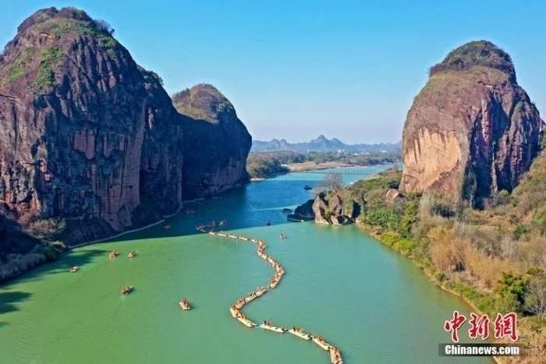

Водорослевое цветение озера Лонху

Довольно угрожающе в свете приведенного выше исследования выглядит реклама альголизации «Принцип действия планктонной хлореллы в

водоеме" от российского производителя Хлорелла Вульгарис для водоемов: "За несколько дней хлорелла становится ДОМИНИРУЮЩЕЙ микроводорослью в поверхностном слое воды, насыщая его кислородом и удаляя из него излишки углекислого газа, различные органические и неорганические загрязнения. Поскольку сама хлорелла и ее метаболиты (выделяемые в процессе жизнедеятельности вещества) являются наилучшим кормом для зоопланктона (рачков, дафний и других полезных микроорганизмов, являющихся кормом для рыб), то численность зоопланктона в водоеме увеличивается в разы, а численность хлореллы в какой-то момент начинает регулироваться естественным путем — цветение водоема при переизбытке микроводоросли хлорелла в принципе невозможно. Проведение альголизации в течение 3-4 сезонов подряд позволит полностью избавить водоем от сине-зеленых водорослей и, зачастую, нормализует прилегающие к водоему экосистемы.", - обещает рекламная статья по ссылке https://algotec.ru/principle.

В китайском озере Лонху зоопланктон не захотел или не сумел зарегулировать численность хлореллы естественным путем, и водоем зацвел. Научный термин "доминантность" (полидоминантность, монодоминатность), которая случается при совокупности определенных условий, стечении определенных факторов, не до конца понятных исследователям, пытающимся предсказать, каким видом водорослей будет цвести водоем, превращается в рекламе альголизации в "доминирование". Но уже без цветения. Цех по выращиванию Хлорелла Вульгарис раздает "доминирование без цветения" во все водоемы подряд и всем желающим. Как следует из приведенного выше исследования китайских ученых водоросль, Хлорелла Вульгарис, становясь доминантным видом в водорослевом цветении, это самое цветение и формирует, и поддерживает.

В научном журнале Ecological Indicators, Выпуск 155, Ноябрь 2023 опубликовано научное исследование "Анализ пространственного и временного распределения доминантных микроводорослей в озере Тайху основанный на данных радиометрии (OLCI) Spatial and temporal distribution analysis of dominant algae in Lake Taihu based on ocean and land color instrument data" , Авторы: Yuxin Zhu , Yunmei Li , Shun Bi , Heng Lyu , Xiaolan Cai , Huaijing Wang , Junda Li , Jianzhong Li , Jie Xu, Источник: https://www.sciencedirect.com/science/article/pii/S1470160X2...:

" - Разработан основанный на Rrs метод идентификации видов микроводорослей

- Получена пространственно-временное распределение доминантных видов микроводорослей в озере Тайху

- Обсуждена связь доминантной микроводоросли с природными факторами.

Быстрое размножение микроводорослевых цветений может приводить к экологическим проблемам. Ответственные за это виды фитопланктона многообразны. Различные виды микроводорослей, формирующих цветение имеют четкие характеристики и несут определенные риски, и, следовательно, нуждаются в различных методах противодействия. Точное и быстрое определение пространственного и временного распределения характеристик различных видов микроводорослей является ключевым для восстановления экологии озер. Основанное на различной отражательной способности дистанционного зондирования (Rrs) у различных видов микроводорослей в эвтрофных озерах (включая Микроцистис аеругиноса, Афанизоменон, и Псевдоанабене среди цианобактерий и Хлорелла и Сценедесмус квадрикауда среди зеленых микроводорослей), были разработаны дифференциальный индекс и индекх различения водорослей с целью дифференциации видов микроводорослей. Апробация, с использованием независимого набора данных из лабораторного эксперимента и данных дистанционного зондированя (Rrs) in situ и данных дистанционного зондирования (Rrs) с искуственного спутника, показал, что алгоритм может обеспечить достоверные результаты (общая точность 81.97%, 81.25%, и 60.42%) cоответственно.) Cогласно радиометрическим (OLCI) изображениям озера Тайху в период с 2016 до 2020 годы, Микроцистис являлась доминантной микроводорослью, за ней следовали Псевдоанабене и Афанизоменон.
Доминантность других двух видов Хлорофитов была менее выраженной.
Пропорция Микроцистис как доминантного вида была выше летом, в то время как пропорция Псевдоанабене достигала пика зимой. Пропорция Афанизоменом варьировалась незначительно в течение года, в то время как пропорции двух других Хлорофитов достигали пика зимой. В плане пространственного распределения, весенняя и осенняя схемы были относительно схожими. Летом, примерно в 80% озера доминировали Микроцистис. Зимой, более преобладали Хлорелла и Сценедесмус вдоль юговосточного побережья озера Тайху. Создание и применение этой модели может дать техническую поддержку для предсказания и предотвращения

цветений во внутренних озерах." Конец цитаты. Источник: https://www.sciencedirect.com/science/article/pii/S1470160X2... Фотографии:

Цветение микроводорослей в озере Тайху:
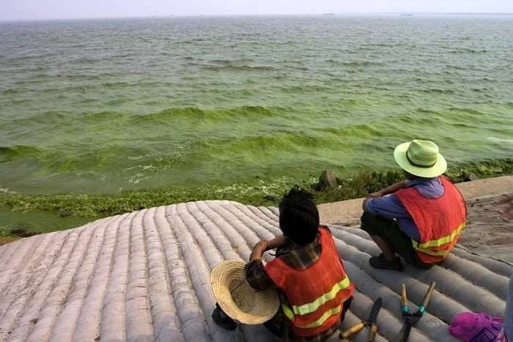
Сине-зеленой микроводоросли Микроцистис аеругиноса: https://www.eurekalert.org/multimedia/543591 https://www.researchgate.net/figure/Spectacular-M-aeruginosa......
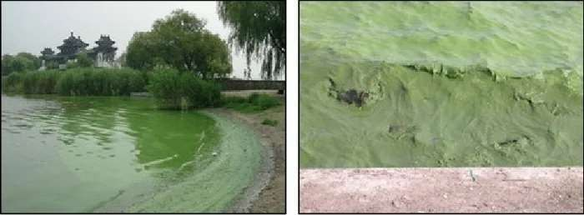

Зеленой микроводоросли Хлорелла:

https://www.nsf.gov/news/mmg/mmg_disp.jsp?med_id=78107&from=
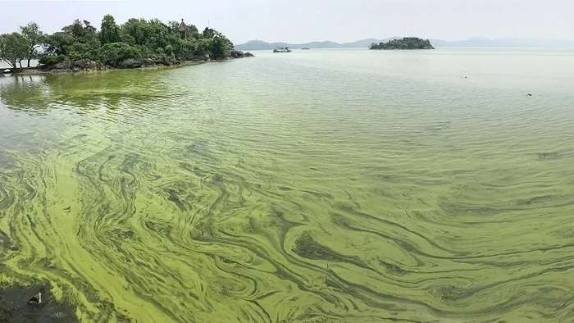
Сине-зеленые микроводоросли Микроцистис и зеленые микроводоросли Хлорелла одновременно:

http://www.ecns.cn/hd/2018-05-31/detail-ifyuurnp0995951.shtm...
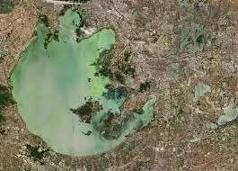

Китайское правительство потратило 282 млн. долларов на меры по противодействию загрязнению озера Тайху. В основном это строительство и реконструкция очистных сооружений канализации, меры по снижению

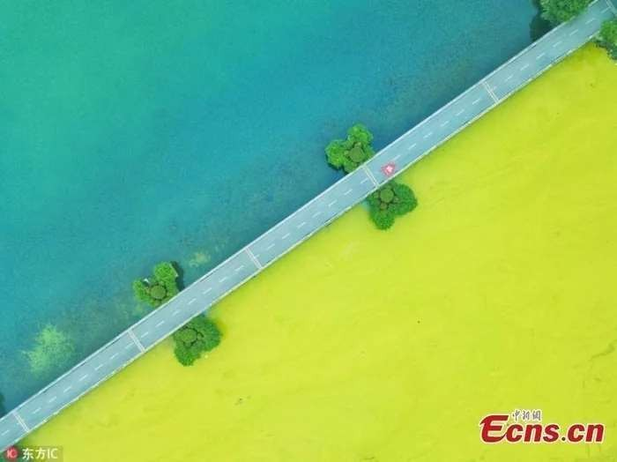
поступления в озера сельскохозяйственных удобрений. Заголовок статьи гласит, что озеро Тайху становится чище, но приложенная фотография покрытого зеленой пленкой водного зеркала заставляет в этом сомневаться https://news.cgtn.com/news/2019-09-19/Algae-plagued-lake-in-......

Микроцистис цветет летом, Хлорелла-зимой. Цветение хлореллы в зимний период, однако, не мешает микроцистису цвести летом. Такой "антагонизм".

Далее мы узнаем о том, как реклама альголизации объясняет, почему Хлорелла Вульгарис, по их мнению, якобы не может быть причиной водорослевого цветения, и насколько такая точка зрения соответствует научному уровню.

Рекламный постулат №4 "В отличие от сине-зеленых водорослей (цианобактерий) клетки хлореллы не образуют связанных колоний и не слипаются между собой, поэтому в воде не появляется видимых хлопьев или поверхностной плёнки. ",- пишет компания производитель Хлорелла Вульгарис в статье "Принцип действия планктонной хлореллы в водоеме" на сайте https://algotec.ru/principle.

А вот, что по этому вопросу пишут исследователи в научной статье " Образование многоклеточных групп в ответ на хищников у Хлорелла Вульгарис. Multicellular group formation in response to predators in the alga Chlorella vulgaris", Авторы: R. M. Fisher, T. Bell, S. A. West, журнал Journal of Evolutionary Biology Выпуск 29, номер 3, стр.. 551-559, опубликовано 11

Декабря 2015 г., https://doi.org/10.1111/jeb.12804, doi: 10.5061/dryad.c5902, Источник: https://onlinelibrary.wiley.com/doi/full/10.1111/jeb... : "Ключевым шагом в эволюции многоклеточных организмов является образование кооперативных многоклеточных групп. Предполагалось, что давление хищников могло быть причиной образований многоклеточных групп у некоторых водорослей и бактерий, когда клетки формируют группы, чтобы понизить шансы быть съеденными. Мы использовали зеленую водоросль Хлорелла Вульгарис и одноклеточный организм Тетрахимента термофила для проверки действительно ли давление хищников может вызвать формирование колоний. Мы обнаружили, что : (1) либо сами хищники либо выделяемые хищниками экзопродукты вызывают образование колоний (2) высокие плотноности хищников дают больше колоний; и (3) образование колоний в этой системе факультативное , с возвращением популяции к одноклеточной форме когда давление хищников прекращается. Эти результаты дают эмпирическую поддержку гипотезы о том, что давление хищников вызывает образование многоклеточных групп. Скорость возвраощения популяций в одноклеточное состояние предполагает что такая реакция вызвана фенотипической пластичностью а не эволюционными изменениями. Мы обнаружили, что (1) присутствие одноклеточного хищника Тетрахимена термофила вызывает формирование колоний у Хлорелла Вульгарис. (2) надосадочные жидкости (центрифугаты) взятые от культур хищников и культур хищников/водорослей были способны вызывать формирование колоний (3) более высокие плотности хищников вызывали формирование колоний с большим числом клеток и (4) образование колоний в этой системе является факультативным, когда популяции возвращаются к одноклеточному режиму спустя 20 суток , после того, как в культуре не оставалось живых, подвижных хищников. Мы показали, что Тетрахимена термофила может вызывать формирование колоний у Хлорелла вульгарис и что экзопродукты хищника и хищника/водорослей достаточны для того, чтобы вызвать такую реакцию. Ранее уже наблюдалось, что присутствие Ochromonas vallescia вызывает формирование колоний Хлорелла Вульгарис (Boraas et al., 1998). Мы показали экспериментально что Хлорелла Вульгарис формирует колонии в ответ не только на живых хищников, но и на экзопродукты хищников и хищников/водорослей и что более высокие плотности хищников способствуют образованию большего числа колоний. В предыдущих исследования наблюдали, что экзопродукты хищника вызывают образование колоний и у других зеленых водорослей включая Microcystis, Scenedesmus, Phaeocystis и Chlamydomonas (Hessen & Van Donk, 1993; Lurling & Van Donk, 1997; Tang, 2003; Ha et al., 2004; Yang et al., 2009; Becks et al., 2010) (Table 1). Обнаружение экзопродукты хищников (например отходов

жизнедеятельности, феромонов) может служить быстрым и надежным путем для водорослей реагировать на присутствие специфических хищников, прежде чем хищник превратится в прямую угрозу (Van Donk et al., 2011).
Наши результаты согласуются с гипотезой о том, что формирование колоний является защитной реакцией на присутствие хищников. (Mayeli et al., 2005; Van Donk et al., 2011; Claessen et al., 2014) и и следовательно, что давление хищников могло быть важным для развития копперативных многоклеточных групп. Это аналогичное образованию социальных групп у животных для защиты от хищников (Foster, 1990; Grosberg & Strathmann, 2007; Pike et al., 2007; Bourke, 2011; Shultz et al., 2011; Korb et al., 2012)." Конец цитаты.
Источник: https://onlinelibrary.wiley.com/doi/full/10.1111/jeb...
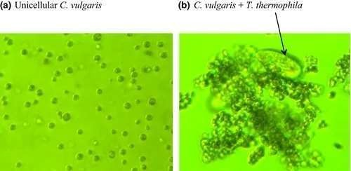
Источник изображения: https://onlinelibrary.wiley.com/doi/10.1111/jeb.12804

В присутствии поедающего хлореллу хищника, отдельные клетки хлореллы собираются в колонии

Далее мы на конкретном примере разберемся в том, как добавление в водоем водоросли Хлорелла Вульгарис превращает питательные вещества в зеленую биомассу, как это влияет на водоем, и как с этим бороться.

Рекламный постулат №5 'Попадая в водоем, планктонная хлорелла не агглютинирует (не притягивается) к высшей растительности или предметам, а парит в верхнем слое воды на глубине до полутора метров, благодаря чему происходит процесс фотосинтеза и активного размножения микроводоросли. В отличие от сине-зеленых водорослей (цианобактерий) клетки хлореллы не образуют связанных колоний и не слипаются между собой, поэтому в воде не появляется видимых хлопьев или поверхностной плёнки. ",- пишет российская компания

производитель хлореллы для оздоровления водоемов по ссылке https://algotec.ru/principle.

Владелец пруда из США поделился своим опытом на АМАЗОН по ссылке https://www.amazon.com/gp/customer-reviews/RTM3U9V8H8.. : "Итак, поскольку мой пруд на 100% освещен солнцем я имею дело с теплым, консистенции и цвета горохового супа цветением хлореллы (планктонной) на протяжении всего лета. Не вредно для карпов, но невыносимо для глаз. Все что я хотел, это увидеть дно пруда и своих рыбок в кристально прозрачной воде. Разве это не то, что мы все владельцы декоративных прудов хотим?
Итак, в конце концов я сдался и решил (по рекомендации моего брата) начать поиск альгицида не содержащего медь. Я хорошо знаком с продукцией фирмы N и доверяю компании, но после некоторой проверки и чтения положительных и отрицательных отзывов я стал более осмотрителен, прежде чем добавлять непредсказуемый и ненужный химикат в свой пруд, но я так устал не видеть подлинную красоту моих рыбок, и зеленая вода тоже не розами пахнет. Обратите внимание что все параметры воды в норме: Аммоний 0, Нитрит 0, Нитрат 0, PH 8.2 (вечером), KH 14. Пруд 5000 галлонов с хорошо работающей фильтрацией (не буду надоедать вам с этими деталями), включая ультрафиолетовый фильтр. (... В общем, короче, чтобы избавиться от Хлореллы он залил в свой пруд химический альгицид фирмы N, которой он сначала не доверял, но потом все-таки поверил, и стало ему счастье в виде прозрачной воды. Так, что не обольщайтесь, это вполне может быть реклама альгицида. В конце отзыва владелец подытоживает ЗА и ПРОТИВ альгицида. — В.С.) ЗА: ~Средство высоко эффективно ПРОТИВ ВОДОРОСЛЕВОГО ЦВЕТЕНИЯ ХЛОРЕЛЛА (СИНДРОМ ГОРОХОВОГО
СУПА, как я называю), уничтожает цветение Хлорелла за день -два
~Работает быстро ~ Легко дозировать ~ Стоит своих денег ПРОТИВ: ~ Повредит рыбам если использовать в течение 24 часов после подмены воды с дехлоринацией. Фирма должна указать это на этикетке. ДЕРЖИТЕ АЭРАЦИЮ ВКЛЮЧЕННОЙ. ~ Превращает тину в отвратительную черную массу. Но это нормально. Okay, so my pond is in 100% full sun so I have been dealing with warm, pea soup chlorella (planktonic) algae bloom all summer long. Not bad for the koi, but unsightly to the eye. All I wanted was to see the bottom of the pond and my koi through crystal clear water. Isn't that what all of us koi pond owners want? Well, I finally caved and decided (per my brother’s recommendation) to start looking into a non-copper algaecide. I am very familiar with APi products and trust the company, but after doing research and reading up on plenty of positive and negative reviews I was a bit leery in adding an unpredictable and unnecessary chemical to my pond, but I was so tired of the not

seeing the true beauty of my koi and the green water didn't smell great either. Please note that all water parameters are spot on: Ammonia 0, Nitrite 0, Nitrate 0, PH 8.2 (evening), KH 14 Drops. Pond is approximately 5000 gallons with a lot of filtration (won't bore you with those details), including a UV filter, as well.
Anyway, I called the company and left a voicemail for them to call me back because I had some questions regarding the negative reviews. They did return my call, but I missed it and I never called them back. I decided to purchase the product and dose carefully. A few things I know is that aeration plays an important part when using any algaecide. IT IS THE MOST IMPORTANT THING.....BUT Here is my experience with using this algaecide. So, my first
treatment went very good, fish acted very normal and they didn't seem to notice anything different. I (Please note; I added each treatment along with a natural cleaning bacteria to help break down decaying algae) By day two I noticed a slight clarity in the water. It was definitely working. I did a 10% water change at the end of day two. I waited the recommended three days before doing a second treatment. My second dose went just as well. No issues and koi were just fine. By the end of my second treatment, I could see three feet down! That's 6 days after the first treatment and water was much more clear. It was working! Now, on day 6 before my third treatment I did a 20% water change to help remove the dead chlorella in the water column and did that using my go-to dechlorinator Sodium Thiosulfate.
My intention was to add my third and final dose the next day but I forgot and I added the algaecide right after the water change. As soon as I added it I knew it was a BIG MISTAKE not to have waited at least 24 hours after the water change! DO NOT MIX THIS PRODUCT WITH ANY OTHER CHEMICALS WITHIN
AT LEAST 24 HOURS OF USING THIS PRODUCT! All of my koi almost instantly disappeared to the bottom of the pond and some were seen darting around. I thought I just killed my beloved koi and there wasn't much I could do about it. Doing another water change with the necessary dechlor would probably do more harm than good so I added 10 lbs of charcoal to the waterfall. I didn't see my koi at all the rest of the day. I thought for sure I would wake up to 27 dead koi in the morning. However, I woke in the morning to find all my koi swimming happily around looking for their breakfast. So my suggestions: AERATE AERATE AERATE (simple waterfall isn't enough aeration) and DO NOT use with ANY other chemicals, especially dechlorinators such as Sodium Thiosulfate. I HIGHLY recommend NOT doing water changes within AT LEAST 24 hours of using this product. That is what will be detrimental to your koi and other fish. If fish show signs of stress, increase aeration and add carbon to remove the chemical agaecide. So, in conclusion, here are the pros and cons of this product: PROS: ~Is highly effective against chlorella algae blooms (pea soup syndrome, I call it) Knocks back Chlorella blooms withing a day or two ~Works fast ~Easy to dose

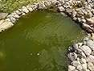
~Cost effective CONS: ~Will harm your fish if used within 24 hours of doing a water change with dechlor (should say on the bottle, but doesn't). API should put that on the bottle. ALWAYS AERATE. ~Does turn dead carpet/hair algae a very ugly black color after killing it. But that's normal." Конец цитаты. Источник: https://www.amazon.com/gp/customer-reviews/RTM3U9V8H8..

А теперь мы разберем ключевую для альголизации рекламу о том, что водоросль Хлорелла Вульгарис очищает водоем. Что происходит дальше с теми веществами, которые водоросль Хлорелла Вульгарис усваивает из водной среды? Где заканчивается путь питательных элементов азота и фосфора?

Рекламный постулат №6 В статье "Принцип действия планктонной хлореллы в водоеме" на сайте российского производителя суспензии Хлорелла Вульгарис для очистки водоемов https://algotec.ru/principle сказано: "Поскольку сама хлорелла и ее метаболиты (выделяемые в процессе жизнедеятельности вещества) являются наилучшим кормом для зоопланктона (рачков, дафний и других полезных микроорганизмов, являющихся кормом для рыб), то численность зоопланктона в водоеме увеличивается в разы, а численность хлореллы в какой-то момент начинает регулироваться естественным путем — цветение водоема при переизбытке микроводоросли хлорелла в принципе невозможно."

Реклама "метода альголизации" рисует железобетонные причинно- следственные связи: а) водоросль Хлорелла Вульгарис "съедает" загрязняющие водоем питательные вещества. б) затем хлореллу съедает микроскопический ветвистоусый рачок или коловратка. Очистка водоема, если верить рекламе альголизации, состоялась. Как такой взгляд на очистку водоемов c помощью водоросли Хлорелла Вульгарис

соотносится с наукой? Что происходит с усвоенными из воды водорослью Хлорелла Вульгарис питательными элементами (азота, фосфора) дальше и действительно ли они заканчивают свой путь в пищеварительном тракте рачка или коловратки?

Научный журнал Crustaceana (Ракообразные) , Выпуск 74, Номер 8 (Сент, 2001), стр. 749-764 (16 pages), научное исследование "Сравнительная динамика популяций трех видов ветвистоусых в отношении к различным уровням Хлорелла Вульгарис и Микроцистис Аеругиноса Comparative Population Dynamics of Three Species of Cladocera in Relation to Different Levels of Chlorella vulgaris and Microcystis aeruginosa", Авторы: Alejandro Federico Alva-Martínez, S. S. S. Sarma and S. Nandini, Источник: https://www.jstor.org/stable/20105310 : "Мы провели эксперименты с ростом популяции в течение 22-30 суток используя три вида ветвистоусых : Дафния пулекс Daphnia pulex (2413 ± 129), Мойна макрокопа Moina macrocopa (1286
± 49) и Цериодафния дубиа Ceriodaphnia dubia (951 ± 57) прикармливаемых зеленой водорослью Хлорелла Вульгарис и обработанными ультразвуком клетками цианобактерии Микроцистис Аеругиноса, в трех плотностях (0.75 × 10⁶, 1.5 × 10⁶, and 3.0 × 10⁶ cells\ml-1). Увеличение плотности Хлорелла и Микроцистис привело к увеличению популяции Дафния пулекс. Реакции двух других видов на избыток Хлорелла и Микроцистис существенно отличались. Мойна макрокопа увеличила популяцию в ответ на увеличение численности Хлорелла Вульгарис, но полностью погибла на второй день, питаясь цианобактерией Микроцистис. С другой стороны, плотность популяции Цериодафния дубиа показала обратную реакцию на присутствие Хлорелла, но увеличила свою популяцию в ответ на увеличение популяции Микроцистис аеругиноса. Цериодафния дубиа достигла пика плотности 37 ± 1 ind. $\text{ml}^{-1}$ при концентрации цианобактери Микроцистис 3.0 × 10⁶ cells $\text{ml}^{-1}. При тех же условиях Дафния пулекс достигла плотности 10 ± 0.5 ind. $\text{ml}^{-1}$. Суточный прирост популяции был одинаковым (0.24) для Дафния пулекс и Мойна макрокопа при плотности Хлорелла вульгарис 3.0 × 10⁶ cells $\text{ml}^{-1}$. Не было обнаружено статистически значимой разницы пиковых плотностей популяции Дафния пулекс прикармливаемой Хлорелла Вульгарис или Микроцистис, но разница была значительной для Мойна и Цериодафния. Мы не нашли прямой зависимости между размером тела ветвистоусых и их способностью усваивать клетки цианобактерии Микроцистис, в то время как Дафния пулекс устойчиво демонстрировала хороший рост, поедая либо Хлореллу либо Микроцистис. ." Конец цитаты. Источник: https://www.jstor.org/stable/20105310

Из трех видов зоопланктона, один вид оказался одинаково способен поедать и Хлореллу и сине-зеленую водоросль Микроцистис и прекрасно при этом расти, другой поедал только сине-зеленую водоросль Микроцистис, а от Хлореллы отказывался, а третий поедал только Хлореллу, а поев Микроцистис чувствовал себя плохо. Как вы понимаете, видов зоопланктона гораздо больше, чем три. Решительно говорить "за весь зоопланктон" - как? Допустим Дафния пулекс одинаково хорошо поедает и зеленые водоросли (Хлорелла) и сине-зеленые водоросли (Микроцистис), почему же тогда вредные водорослевые цветения все равно происходят?

Научное исследование "Развитие вредных водорослевых цветений хищнической активностью зоопланктона Promotion of harmful algal blooms by zooplankton predatory activity", авторы Aditee Mitra and Kevin J Flynn, научный журнал Biol Lett., 2006, Июнь 22; 2(2), стр. 194–197. PMCID: PMC1618909 PMID: 17148360, Источник:
https://www.ncbi.nlm.nih.gov/pmc/articles/PMC1618909/: "Связь между водорослями и их зоопланктонными хищниками стандартно вовлекает потребление питательных элементов водорослям, поедание водорослей зоопланктоном, что в свою очередь увеличивает биомассу хищника, контролирует рост водорослей и освобождает питательные вещества.
Эвтрофикация повышает уровни питательных элементов, но не увеличивает активность хищник-жертва просто так; скорее, вредные водорослевые цветения (ВВЦ) развиваются часто с серьезными экологическими и эстетическими осложнениями. В целом, виды вредных водорослевых цветений внешне являются слабыми конкурентнами за питательные элементы, в то время как развитие поедающих их организмов в условиях якобы нехватки питания происходит слишком поздно, после того как питательные элементы в основном были усвоены быстрорастущими видами, не участвующими во вредном водорослевом цветении. Представлен новый механизм для объяснения динамики вредного водорослевого цветения в подобных условиях. Используя модель хищник-жертва с несколькими питательными элементами, продемонстрировано, что эти цветения могут развиваться благодаря cпонтанной самораспространяющейся ошибке нормальной активности хищник-жертва., приводящей к переносу питательных элементов в рост вредного водорослевого цветения за счет конкурирующих видов микроводорослей. Ограничение этого переноса обеспечивает постоянный уровень нехватки питательных элементов, приводящий к освобождению видов водорослей участвующих во вредном

водорослевом цветении от контроля со стороны зоопланктона. Этот процесс является самостабилизирующимся до тех пор\, пока потребность в питательных веществах превышает предложение, поддерживая несъедобность вредного водорослевого цветения; такие явления часты в условиях эвтрофикации со смещенными соотношениями питательных элементов." Конец цитаты. Источник: https://www.ncbi.nlm.nih.gov/pmc/articles/PMC1618909/

Научное исследование: "Селективное выедание фитопланктона зоопоанктоном определяет быстрые водорослевые сукцессии и цветения в океанах. Selective grazing of zooplankton on phytoplankton defines rapid algal succession and blooms in oceans" Авторы: Yanlin Zheng a, Xiang Gong b, Huiwang Gao. журнал Ecological Modelling выпуск 468, июнь 2022, 109947 https://doi.org/10.1016/j.ecolmodel.2022.109947 : "В модельной планктонной экосистеме содержащей фитопланктон и зоопланктон, последний обычно избегает поедать токсичный фитопланктон и предпочитает нетоксичные виды модулируя степени выедания. Токсины, выделяемые токсичным фитопланктоном, могут привести к уменьшенному выеданию зоопланктоном обоих видов фитопланктона, и присутствие нетоксичного фитопланктона также уменьшает нагрузку выедания на токсичный фитопланктон. В этом исследованиий, дан набор функций моделирующих избирательное выедание зоопланктоном различного фитопланктона. Коэффициэнт предпочтения и коэффициэнт избегания были введены в функции селективного выедания для измерения уровня предпочтения зоопланктоном нетоксичного фитопланктона и избегания токсичного фитопланктона, соответственно.
Динамическая модель была создана в системе нетоксичного фитопланктона-
токсичного фитопланктона основываясь на функциях выедания зоопланктоном для изучения существования и стабильности внутреннего равновесия и Хопф-бифуркации. Наши результаты показывают, что избирательное выедание зоопланктоном усиливает рост биомассы зоопланктона и токсичного фитопланктона , И СОДЕЙСТВУЕТ СОСУЩЕСТВОВАНИЮ ВСЕХ ВИДОВ . Низкая избирательность выедания
, например низкие значения коэффициэнтов предпочтения и избегания , снижает популяцию зоопланктона, И УВЕЛИЧИВАЕТ ВОЗМОЖНОСТЬ ЦВЕТЕНИЯ ФИТОПЛАНКТОНА. Средний уровень избирательности выедания помогает сохранять систему в балансе. С ВЫСОКОЙ СЕЛЕКТИВНОСТЬЮ ВЫЕДАНИЯ ФИТОПЛАНКТОНА, ТОКСИЧНЫЙ ФИТОПЛАНКТОН СТАНОВИТСЯ ДОМИНИРУЮЩИМ ВИДОМ, РЕЗУЛЬТАТО СТАНОВЯТСЯ БЫСТРЫЕ ВОДОРОСЛЕВЫЕ СУКЦЕССИИ И ТОКСИЧНЫЕ ВОДОРОСЛЕВЫЕ ЦВЕТЕНИЯ (выделено мною - В.С.).

Когда коэффециэнт предпочтения и коэффициент избегания в динамической модели превышают критические отметки соответственно, экосистема входит в Хопф-бифуркацию вокруг внутреннего равновесия, включая изменения этих популяций. " Конец цитаты. Источник: https://www.sciencedirect.com/science/article/abs/pii..

В рекламе альголизации путь усвоенных водорослью Хлорелла Вульгарис питательных элементов азота и фосфора заканчивается в тот в момент, когда клетку Хлорелла Вульгарис съедает зоопланктон - ветвистоусый рачок или коловратка. Азот и фосфор бесследно исчезают в пищеварительном тракте ракообразного? Зоопланктону, в рекламе
«метода альголизации» отводится роль космической черной дыры, бесследно аннигилирующей хлореллу вместе со всеми усвоенными ею во время роста питательными элементами азота и фосфора? В рекламе альголизации путь усвоенных хлореллой во время роста питательных элементов азота и фосфора заканчивается поеданием клеток водоросли Хлорелла Вульгарис зоопланктоном: "Поскольку сама хлорелла и ее метаболиты (выделяемые в процессе жизнедеятельности вещества) являются наилучшим кормом для зоопланктона (рачков, дафний и других полезных микроорганизмов, являющихся кормом для рыб), то численность зоопланктона в водоеме увеличивается в разы, а численность хлореллы в какой-то момент начинает регулироваться естественным путем — цветение водоема при переизбытке микроводоросли хлорелла в принципе невозможно. В зимний период, когда хлорелла не может активно размножаться (из-за низкой температуры воды и/или отсутствия достаточного количества света подо льдом), она практически полностью съедается зоопланктоном." Конец цитаты.

Зоопланктон – водные животные, которые не могут противостоять течениям и пассивно переносятся вместе с водными массами. В большинстве водоёмов самая многочисленная группа зоопланктона - мелкие ракообразные. Фотосинтетический метаболизм зеленой одноклеточной микроводоросли Хлорелла Вульгарис предусматривает усвоение водорослью из воды питательных элементов азота (N) и фосфора (P) и строительство из этих элементов зеленой клетки.
Содержание белка в Хлорелла Вульгарис составляет до 50%. Вот клетка хлореллы построена. Далее клетку хлореллы съел и начал переваривать ветвистоусый рачок, коловратка, дафния. Что происходит с азотом и фосфором дальше?

Научное исследование, в научном рецензируемом журнале "Лимнология и Океанография" "Освобождение и круговорот питательных элементов между планктонными микроводорослями и растительноядными" Limnology and Oceanography Volume 25, Issue 4 p. 620-632 Release and cycling of nutrients between planktonic algae and herbivores1 John T. Lehman First published: July 1980 https://doi.org/10.4319/lo.1980.25.4.0620 Citations: 218: "Освобожденные питательные элементы стремительно улавливаются микроводорослями и существенно помогают темпам роста клеток. Быстрый обмен питательными веществами между зоопланктоном и микроводорослями cоздает благоприятные условия для первичной продукции и деления клеток в периоды, когда аллохтонные поступления и запасы растворенных веществ не могут поддерживать популяцию даже в течение одних суток. Это означает, что коловратки и протозои, например, могут освобождать в сутки >35-60% собственного содержания фосфора P - измерения делались для вида D.pulex. Rigler (1973) и Peters и Rigler (1973) ccылались на исследования, в которых говорится о освобождении массы фосфора порядка 0.3-0.9 от веса тела зоопланктона. Даже по консервативной оценке 0.3, коловратка, вес тела которой составляет 0.2 μ g , может освобождать количество фосфора P, эквивалентное двойному содержанию фосфора в ее собственном теле каждые сутки. " Конец цитаты.

Научное исследование "Эффекты круговорота питательных элементов Зоопланктоном и Рыбой в сообществах Фитопланктона" Effect of Nutrient Recycling by Zooplankton and Fish on Phytoplankton Communities October 1999Oecologia 121(1):47-54 DOI:10.1007/s004420050906 Authors:José Luiz Attayde Universidade Federal do Rio Grande do Norte Lars-Anders Hansson https://www.researchgate.net/publication/225461322_Ef..: "Измерение количества освобождаемых питательных элементов представляет трудную задачу поскольку питательные элементы освобождаются в высоко биоактивных формах, настолько, что чрезвычайно стремительно усваиваются микроводорослями и бактериями, занижая измеряемые количества. В озерах круговорот питательных веществ зоопланктоном и рыбой признан важным источником питательных элементов для роста фитопланктона (Lehman 1980; Lehman и Sandgren 1985; Sterner 1986, 1989; Rein ertsen et al. 1986, 1990; Elser et al. 1988; Brabrand et al. 1990; Vanni и Findlay 1990; Carpenter et al. 1992; Kraft 1992, 1993; Schindler 1992; Schindler et al. 1993; Persson 1997). В среднем, Дафния и плотва освобождали питательные вещества с примерно одинаковым соотношением содержания азота к фосфору N:P, хотя соотношения, освобождаемые Дафнией, были более вариативными чем у рыбы, вероятно в результате большего дисбаланса в диете Дафний, чем в

диете рыбы. Мы таким образом ожидали, что эффекты питательных веществ, освобождаемых Дафнией и рыбой на структуру сообщества фитопланктона, будут очень схожими. Однако, результаты второго эксперимента показали, что Дафния и плотва могут оказывать значительно разное влияние на структуру сообщества фитопланктона путем круговорота питательных элементов. Главное различие между Дафнией и плотвой заключалось в том, что круговорот питательных элементов плотвой поддерживал вдвое больше видов фитопланктона чем Дафнией. Это вероятно имело место потому, что освобождаемые плотвой питательные элементы находятся в более биодоступных формах, чем у Дафнии. Более того, соотношение азота к фосфору N:P в фекалиях рыб всегда было близким к оптимальному для роста фитопланктона. Таким образом, рыба могла понизить лимитирование питательных веществ и конкуренцию водорослей за питательные вещества, и, в результате, более разнообразное видовое сообщество фитопланктона развивалось на питательных элементах, освобожденных рыбой, чем на питательных элементах, освобожденных Дафнией. Улучшение качества воды в умеренно эвтрофированных озерах может быть достигнуто сокращением биомассы планктонноядной рыбы, но вопрос о том в какой степени таким улучшением качества воды мы обязаны повышению cкорости выедания зоопланктоном или изменениям в соотношениях питательных элементов и их количествах, возвращаемых фитопланктону, остается дискуссионным. В заключении, существенный эффект, который зоопланктон и рыба оказывали на фитопланктон в нашем эксперименте, поддерживает взгляд о том, что круговорот питательных элементов этими потребителями может быть важен для структуры сообщества фитопланктона и его динамики и может отвечать за некоторые иерархические эффекты в пелагических пищевых сетях." Конец цитаты.
Хлорелла усваивает азот и фосфор, зоопланктон поедает хлореллу и возвращает азот и фосфор обратно в воду, рыба поедает зоопланктон и тоже возвращает азот и фосфор в воду, причем в высоко биоактивных, биодоступных для микроводорослей формах.

Из диссертации "Регенерация питательных веществ сообществом зоопланктона в глубоко насыщенном хлорофиллом слое озера Верхнее" Nutrient regeneration by zooplankton community in the deep chlorophyll layer of Lake Superior A thesis of the University of Minnesota by Samantha Kay Oliver https://conservancy.umn.edu/bitstream/handle/11299/14.. : "Регенерация зоопланктоном питательных веществ в глубоко насыщенном хлорофиллом

слое обеспечивает 100% потребности микроводорослей в питательных веществах в этом слое."Конец цитаты.

Научное исследование "Зоопланктон подпитывает опасное цветение воды ? Понимание круговорота питательных веществ через зоопланктон в озере Эри" Do Zooplankton Fuel Harmful Algal Blooms?: Understanding Zooplankton- Mediated Nutrient Recycling in Lake Erie Lyndsie Collis, a 2019-2020 CIGLR Graduate Research Fellow and PhD student at Ohio State University, is working with Dr. James Hood (advisor, OSU), Dr. Henry Vanderploeg (co-advisor, NOAA- GLERL), and Dr. Hunter Carrick (Central Michigan University) to quantify zooplankton-mediated nutrient recycling in western Lake Erie and understand its contribution toward HAB timing, duration, and toxicity https://ciglr.seas.umich.edu/spring-2020-e-newsletter..: " Когда фосфор попадает в западное озеро Эри то остается неясным куда он "пойдет" в рамках бассейна, прежде, чем станет питанием для опасного микроводорослевого цветения воды поздним летом “, говорит Коллис,"предыдущие исследования показали что питательные вещества запасаются и потом освобождаются через различные резервуары или "пулы", включая донные отложения, моллюски, зоопланктон и рыбу. Однако, относительная важность каждого из этих пулов как источника питательных элементов не очень хорошо понята.
Зоопланктон — это микроскопические организмы, живущие в водяном
столбе. Он выделяют питательные элементы из пищеварительного тракта своего тела и могут быть конкретно важным, хотя не измеренным, источником питательных элементов, питающих рост опасного микроводорослевого цветения воды. Наши предварительные результаты показывают, что различные виды зоопланктона не сильно отличаются по темпам освобождения питательных веществ, однако мы видим, что темпы освобождения питательных элементов меняются в течение сезона, что может быть важным для роста и поддержания опасного микроводорослевого цветения воды в течение лета. " Конец цитаты.

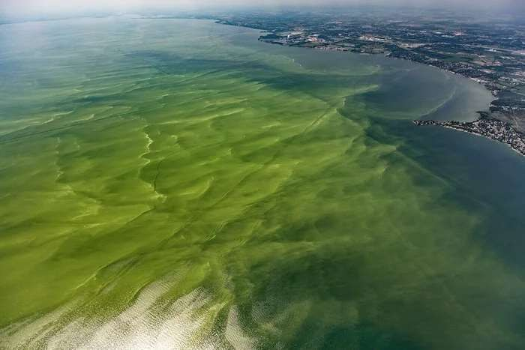
Источник изображения: https://www.labroots.com/trending/earth-and-the- environment/...

Водорослевое цветение озера Эри в США

Водоросль Хлорелла Вульгарис также поедает и рыба. Метод альголизации рекомендует после внесения в водоем водоросли Хлорелла Вульгарис дополнительно зарыбить водоем растительноядными породами рыб. Все для того, рыба сокращала численность клеток водоросли Хдорелла Вульгарис не допуская вредного водорослевого цветения.

Научное исследование в научном журнале "Гидробиология "Cодержание питательных элементов и освобождение питательных элементов из корма и фекалий The nutrient content and the release of nutrients from fish food and faeces", научный журнал Hydrobiologia 357: 165–171, 1997. 165 c 1997 , Авторы: .Golam Kibria1, Dayanthi Nugegoda1, Robert Fairclough2 & Paul Lam3 Department of Environmental Management, Victoria University of Technology,
P.O. Box 14428, MCMC, Melbourne 8001, Australia Department of Food Technology, Victoria University of Technology, Australia Chemistry and Biology Department, City University of Hong Kong, Kowloon, Hong Kong, 9 Сентября 1997,
Источник:https://www.academia.edu/14035211/The_nutrient_content_and_t..... : "Было стремительное и моментальное освобождение фосфора из фекалий в течение нескольких первых суток и позже рост бактерий стал тормозить освобождение фосфатов. Наши результаты согласуются с Pettersson (1988),

который также наблюдал стремительное освобождение фосфатов из корма в течение первых нескольких суток, а затем, рост бактерий понизил концентрацию фосфатов. Освобождение из фекалий аммония происходило медленно. Эти эксперименты демонстрируют, что освобождение питательных элементов из фекалий может быть мгновенным и таким образом обогащение среды питательными элементами происходит почти мгновенно. Makinen et al. (1988) и Phillips et al. (1993) утверждали, что эффективное и быстрое удаление твердых отходов незаменимо если необходим контроль фосфатной нагрузки на среду." Конец цитаты.

В рекламе альголизации нам показывают только первую часть процесса - усвоение водорослью Хлорелла Вульгарис из воды питательных элементов азота и фосфора. Далее Хлорелла Вульгарис поедают зоопланктоном и рыба, которым авторы альголизации отводят роль черного ящика, в котором безследно исчезает съеденная Хлорелла Вульгарис. О том, что зоопланктон и рыба непрерывно, простите, какают, возвращая обратно в водоем, все что проглотили почему-то не упоминается. А между тем зоопланктон и рыба практически немедленно возвращают водоему все, что ранее усвоила съеденная ими клетка хлореллы, причем в высоко биоактивной и биодоступной для микроводорослей, тех же вредных сине-зеленых водорослей, форме. Но это не все. Дело еще в том, что клетки Хлорелла Вульгарис отмирают естественным путем, подвергаются разложению бактериями, возвращая водоему питательные элементы азот и фосфор в биодоступной форме. Слышал от пропагандистов альголизации даже версию о том, что Хлорелла Вульгарис, якобы, вовсе не умирает, а просто бесконечно делится размножаясь.

Удалось найти научное исследование "Разложение Хлорелла салина в аэробных условиях в пресной или соленой воде Aerobic decomposition of Chlorella salina in freshwater and saline conditions", журнал Hydrobiologia, Март 1985, Выпуск 122, страницы 35–44, (1985), Автор: Kwong-yu Chan, Источник: https://link.springer.com/article/10.1007/BF00018957 : "Аэробное разложение устьевой одноклеточной зеленой микроводоросли Хлорелла салина было изучено пресноводной и соленой культурах. Полученные данные о взвешенных веществах, ХПК. хлорофилле и росте популяции бактерии, а также о регенерации неорганического фосфора и азота от разлагающихся клеток показали что скорость и степень разложения были намного сильнее в пресной воде, чем в соленой. Разложение явно проявилось в течение 20 суток и 50 суток в пресной и соленой воде, соответственно.

Степень разложения выраженная в процентном снижении ХПК микрочастиц составляла 77% в пресной воде, и 48% в соленой воде. Регенерированные неорганические фосфаты составляли 85% и 46% от общего органического фосфора в клетках в пресной и соленой воде, соответственно. Регенерация азота была напрямую связана с количеством разложившегося клеточного вещества. В пресной воде 88% и в соленой воде 63% исходного органического азота было конвертировано в неорганический азот. Было очевидно, что способность Хлорелла салина использовать факультативную гетеротрофию в соленой воде, способ взаимодействия бактерии-водоросли, и плотность бактериальной популяции в разлагающейся микроводорослевой культуре являлись факторами, приводящими к наблюдаемым моделям и продолжительностям разложения., также как степень и скорость регенерации неорганических питательных элементов в пресной и соленой воде. " Конец цитаты. Источник: https://link.springer.com/article/10.1007/BF00018957

Простыми словами, для большинства пресных водоемов правильной будет следующая картина: Хлорелла отмирает естественным образом, ее клетки разлагают бактерии, при этом в воду возвращается 88% азота и 85% фосфора от исходного содержания этих питательных элементов в клетках водоросли Хлорелла Вульгарис.

Научное исследование "Регенерация питательных элементов от аэробного разложения зеленых водорослей. Nutrient regeneration from aerobic decomposition of green algae" Авторы: Joseph V. DePinto and Francis H. Verhoff, Журнал Environ. Sci. Technol. 1977, 11, 4, 371–377, Опубликовано
Апрель 1, 1977 Источник: https://doi.org/10.1021/es60127a002 : "Лаборораторное исследование аэробного разложения монокультур микроводорослей (Хлорелла вульгарис и Селенаструм каприкорнутум) было проведенго в попытке измерить скорость степень регенерации фосфора и азота. Указанные микроводоросли выращивались в синтетической среде до получения плотности биомассы 15-60 мг/литр (сухого веса). Затем культуры заселялись натуральным бактериальным сообществом (в контрольные культуры бактерии не добавляли) и помещались в темное место.
Незаселенными бактериями культуры оставались жизнеспособными спустя 70 суток в темноте без регенерации фосфора. Степень регенерации фосфора в культурах, заселенных бактериями, варьировалась от 31% до 95% (среднее 74%) c более высоким процентом освобождения связанными с начальным избытком клеточного фосфора. Скорости регенерации фосфора во время активного разложения варьировались от 0.06 до 0.39 мьюграммов P/мг микроводоросле-дней. Конверсия органического азота в NH3 варьировалась

от 51% до 94% (среднее 74%) для культур, заселенных бактериями. Инкубационные периоды в темноте необходимые для стабилизации системы верьировались от 29 до 55 дней. Эффект аэробного разложения водорослевых цветений на цикл фосфора и азота является очень важным процессом в водных экосистемах. Является аксиомой, что когда клетка микроводоросли отмирает и разлагается, некоторые питательные элементы, которые она усвоила во время роста освобождаются в окружающую среду. Вместе со многими другими параматерами, эта регенерация питательных веществ может иметь выраженный эффект на динамику сезонных сукцессий фитопланктона в озерах как и на общую биомассу фитопланктона в любой точке. Скорость и степень регенерации питательных веществ должны также рассматриваться как компонент математического моделирования биохимических процессов в водных системах. Предыдущий акцент на реминерализации питательных элементов фосфора и азота делался на процессах происходящих на границе сред вода-донный осадок. В то время как важность этого участка регенерации не ставится под сомнение, возможно, что в зависимости от определенных факторов, важная часть аэробного разложения может происходит в водяном столбе. Параллельная регенерация питательных элементов делает их доступными для повторного использования во время того же сезона роста." Конец цитаты.

Зеленый концентрат Хлорелла Вульгарис сегодня щедро льют в озера и водохранилища в надежде на то, что зеленая жидкость остановит водорослевое цветение: "Попадая в водоем, планктонная хлорелла не агглютинирует (не притягивается) к высшей растительности или предметам, а парит в верхнем слое воды на глубине до полутора метров, благодаря чему происходит процесс фотосинтеза и активного размножения микроводоросли.",- цитирую статью "Принцип действия планктонной хлореллы в водоеме" c cайта российского производителя "хлореллы для очистки водоемов" по адресу https://algotec.ru/principle .
Однако выясняется, что "парящая в верхнем слое воды планктонная хлорелла" отмирает и разлагается бактериями прямо в верхнем слое воды, повторно насыщая верхний слой воды питательными элементами азота и фосфора, являющимися питательной средой для вредного водорослевого цветения.

Научная статья "Экспериментальная тафономия* органелл и палеонтологическая запись эволюции ранних эукариот Experimental taphonomy of organelles and the fossil record of early eukaryote evolution.", Журнал Science Advances 7(5) , Январь 20217(5) DOI:10.1126/sciadv.abe9487,

Авторы: Emily Carlisle University of Bristol, Melina Jobbins University of Zurich, Vanisa Pankhania, John A. Cunningham, Источник: https://www.researchgate.net/publication/348825078_Ex.. : "Разложение Хлорелла и Родохортон (изобр. А до G) Хлорелла (H до N) и Родохортон. Живые клетки Хлорелла (А) имеют мало отличий от только что отмерших
(B). По мере разложения, хлоропласты разрушаются, теряя правильную форму (C и D). Пиреноиды быстро исчезают, оставляя пустые кольца зерен крахмала (E), в то время как хлоропласты истончаются и покрываются отверстиями (D до F). Нуклеотиды еще наблюдаются в некоторых клетках (C,F, и G). В некоторых случаях хлоропласты вываливаются из клетки (F). " Конец цитаты.

* Тафономия - наука, изучающая процессы превращения живых организмов в ископаемые.

Научная статья "УЛУЧШЕНИЕ КАЧЕСТВА ВОД АРКТИЧЕСКИХ РЕГИОНОВ – ХЛОРЕЛЛА: БЛАГО ИЛИ ЗЛО?" Д.Б. Денисов, Вестник
Гиперборейской академии наук. Сборник трудов ГАН. Апатиты, ГАН. №1. 2016 г. – 43 с. Источник: http://discoverkola.com/images/books/Vestnik_GAN_1_2016.pdf :
"Эффективность мероприятий по коррекции альгоценоза водных объектов Мурманской области хлореллой вызывает сомнения, так как это не является методом снижения трофической нагрузки на водоем. Сохраняющаяся нагрузка биогенными элементами обуславливает высокую биомассу водорослей, не типичную для региона, независимо от того, какими видами водорослей она представлена. Самоочищение водоема, которое предлагается ООО НПО «Альгобиотехнология», возможно только при снижении или прекращении поступления биогенных элементов в водоемы, чего сложно ожидать в ближайшие десятилетия. Коррекция альгоценоза суть борьба со следствием, в то время как следует бороться с причинами. Внесение нового, устойчивого эврибионтного вида водорослей может вызвать разбалансировку экосистем, нарушение трофических связей и биогеохимических циклов с последующим изменением качества водных и биологических ресурсов.
Последствия подобных мероприятий для региона можно определить, как сложно прогнозируемые Следует также учесть, что «альголизация» не
решает основную причину ухудшения качества вод – антропогенное загрязнение и эвтрофирование. Наиболее целесообразным представляется проведение дополнительных исследований влияния штаммов хлореллы на биоценозы и качество вод Евро-Арктического региона с целью выявления

возможных последствий для экосистем." Источник: http://discoverkola.com/images/books/Vestnik_GAN_1_2016.pdf

Извлекаемые из воды водорослью Хлорелла Вульгарис питательные вещества азота и фосфора связываются водорослью только на время, а затем возвращаются довольно скоро обратно в водоем в биодоступной форме и путь их заканчивается там же - в водоеме. В водоеме, который якобы очищается с помощью добавления водоросли Хлорелла Вульгарис

Рекламный постулат №8 "За несколько дней хлорелла становится доминирующей микроводорослью в поверхностном слое воды, насыщая его кислородом и удаляя из него излишки углекислого газа, различные органические и неорганические загрязнения.",- сообщает российская компания производитель водоросли Хлорелла Вульгарис в статье "Принцип действия планктонной хлореллы в водоеме" на сайте https://algotec.ru/principle.

Статья "К вопросу об альголизации водоемов" © 2013 г. Е.А. Бутакова, Т.Е. Павлюк, О.С. Ушакова, А.Н. Попов, О.В. Тютков ФГУП «Российский научно-исследовательский институт комплексного использования и охраны водных ресурсов», г. Екатеринбург Ключевые слова: альголизация, хлорелла,
«цветение» водоемов. УДК 574.5 https://cyberleninka.ru/article/n/k-voprosu-ob- algoli.. : "Обоснование механизма воздействия альголизации на водный биоценоз ее авторы строят на основе декларируемых ими свойств штамма Chlorella vulgaris ИФР № С-111: после внесения в водоем этот штамм за считанные дни становится доминирующей микроводорослью в указанном биотопе, поглощает все биогенные элементы и органические вещества, за счет чего вытесняет синезеленые водоросли. Проведенные в ФГУП РосНИИВХ исследования (тесты и эксперименты) показали, что синезеленые водоросли по-разному реагируют на присутствие культуры штамма Chlorella vulgaris ИФР № C-111. Среди изученных 11 культур синезеленых водорослей только 4 погибли в присутствии хлореллы. Остальные смогли через некоторое время адаптироваться и даже начать развиваться, а на одну культуру (№ 535, Synechococcus sp.) хлорелла оказала стимулирующее действие. Наиболее эффективно хлорелла подавляет развитие синезеленых водорослей в большой концентрации, когда плотности сопоставимы, или плотность хлореллы превышает плотность синезеленых водорослей. Речь в данном случае идет об очень высокой численности хлореллы – от 3 до 8 млрд кл./л (млн кл./мл), которая наблюдалась от начала и до конца эксперимента. При таких условиях хлорелла успешно размножается и подавляет развитие

не только синезеленых, но и зеленых водорослей.В остальных соотношениях действие более непредсказуемо и, по всей вероятности, зависит от общего состава, плотности и состояния альгоценоза." Конец цитаты.

3 млрд. клеток в литре это в 3 000 раз больше допустимой нормы концентрации фитопланктона для водоемов!

В статье "Цветение водоёмов: причины и последствия" Романов Эдуард Викторович Лелецкий Александр Владимирович https://cyberleninka.ru/article/n/tsvetenie-vodoyomov., сказано: "Одноклеточные водоросли и бактерии в некотором количестве присутствуют в каждом естественном водоеме. Нормальной считается концентрация 100-1000 клеток на один миллилитр, зависимо от их размера." Конец цитаты.

Исследование "Биоремедиация стоков молочного завода и оценка потенциала удаления питательных элементов с помощью Chlorella Vulgaris Bioremediation of dairy industry wastewater and assessment of nutrient removal potential of Chlorella vulgaris. C., S.M., Perumalsamy, M. Bioremediation of dairy industry wastewater and assessment of nutrient removal potential of Chlorella vulgaris.", журнал Biomass Conv. Bioref. (2022), https://doi.org/10.1007/s13399- 022-03068-x , Июль 2002, Источник: https://link.springer.com/article/10.1007/s13399-022-03068-x: " Поскольку мутность сточной воды была высокой, сток молочного производства разбавили дистиллированной водой в различных концентрациях 100%, 75%, 50% и 25%. Chlorella vulgaris показала многообещающий результат при росте на стоке молочного производства, с максимальной концентрацией биомассы 225 грамм/литр/день. В целом, результаты биоремедиации показали максимальную эффективность очистки 81.48% (ХПК), 87.7 %(общий азот) , и
93.5 %(общий фосфор)." Конец цитаты.

Из публикации следует, что приемлемые результаты очистки стоков молочного завода Хлорелла Вульгарис показала при плотности клеток хлореллы 225 граммов на литр/день. Для набора такой плотности клеток необходимо строгое соблюдение оптимальных факторов: температуры, pH, освещенности. По показателю плотности клеток Хлорелла Вульгарис, водоём должен быть отнесен к какому классу качества воды?

Исследование "Фитопланктон как показатель качества воды разнотипных водоёмов территории города Омска". текст научной статьи по специальности

«Биологические науки»., автор О.А. Коновалова УДК 581.526.325:626 (571.13)https://cyberleninka.ru/article/n/fitoplankton-kak-po.. : "Биомасса фитопланктона за годы исследований в среднем по озеру колебалась в пределах 53,58-111,26 г/м 3 , по данному показателю водоём относится к 5 классу качества вод — «грязная», разряду «весьма грязная» или «предельно грязная». Видовой состав, структура и особенно высокие показатели биомассы фитопланктона свидетельствуют, что оз. Солёное является гипертрофным водоемомИз-за высокой минерализации воды «цветение» озера вызывается не обычными видами цианобактерий, характерными для эвтрофных вод Омского Прииртышья [4], а мезогалобом S. fusiformis." Конец цитаты.

111 граммов на один кубический метр воды и 225 граммов на один литр воды в день.

Научная статья "УЛУЧШЕНИЕ КАЧЕСТВА ВОД АРКТИЧЕСКИХ РЕГИОНОВ – ХЛОРЕЛЛА: БЛАГО ИЛИ ЗЛО?" Д.Б. Денисов, Вестник
Гиперборейской академии наук. Сборник трудов ГАН. Апатиты, ГАН. №1. 2016 г. – 43 с. Источник: http://discoverkola.com/images/books/Vestnik_GAN_1_2016.pdf :
"Эффективность мероприятий по коррекции альгоценоза водных объектов Мурманской области хлореллой вызывает сомнения, так как это не является методом снижения трофической нагрузки на водоем. Сохраняющаяся нагрузка биогенными элементами обуславливает высокую биомассу водорослей, не типичную для региона, независимо от того, какими видами водорослей она представлена. Самоочищение водоема, которое предлагается ООО НПО «Альгобиотехнология», возможно только при снижении или прекращении поступления биогенных элементов в водоемы, чего сложно ожидать в ближайшие десятилетия. Коррекция альгоценоза суть борьба со следствием, в то время как следует бороться с причинами. Внесение нового, устойчивого эврибионтного вида водорослей может вызвать разбалансировку экосистем, нарушение трофических связей и биогеохимических циклов с последующим изменением качества водных и биологических ресурсов.
Последствия подобных мероприятий для региона можно определить, как сложно прогнозируемые Следует также учесть, что «альголизация» не
решает основную причину ухудшения качества вод – антропогенное загрязнение и эвтрофирование. Наиболее целесообразным представляется проведение дополнительных исследований влияния штаммов хлореллы на биоценозы и качество вод Евро-Арктического региона с целью выявления

возможных последствий для экосистем." Источник: http://discoverkola.com/images/books/Vestnik_GAN_1_2016.pdf

Далее я задам компании -производителю Хлорелла Вульгарис вопрос об отношении к решению XI Съезда гидробиологов РАН о признании альголизации ложным, наносящим значительный вред российской гидробиологии путем.

Рекламный постулат №9 Что авторы альголизации думают о решении XI Съезда Гидробилогического общества РАНhttp://gboran.ru/wp- content/uploads/2014/12/Решение_XI-съезд.., признать метод альголизации водоемов ложным наносящим вред российской гидробиологии? Я задал этот вопрос представителю компании Альготек https://www.youtube.com/watch?v=2afgGN4y1js&lc=Ug.., и получил ответ: @AlgotecAqua "За последние 4 года в научной литературе опубликовано более 12 000 статей о пользе хлореллы и её использовании в качестве биоремедиатора минеральных и органических загрязнений. Таким образом для современной науки решение XI съезда гидробиологического общества от 2014г. не является значимым документом. Наукой доказано на конкретных примерах, что хлорелла является самым эффективным из известных мелиораторов. Хлорелла в водоёме является первичной продукцией и кормом зоопланктона и растительноядных рыб, следовательно хлорелла не является вторичным загрязнителем.
Благодарим за интерес к теме, рекомендуем почитать более свежие
научные статьи о пользе хлореллы в водоёме."

Нам остается обратиться к тем двенадцати тысячам статей о использовании водоросли Хлорелла Вульгарис в качестве биоремедиатора органических и минеральных загрязнений, на которые ссылается Альготек. О том, что есть "использование водоросли Хлорелла Вульгарис в качестве биоремедиатора минеральных и органических загрязнений" – далее на примерах конкретных научных исследований.

Научное исследование "Использование Хлореллы Вульгарис для биоремедиации стоков текстильной фабрики Use of Chlorella vulgaris for bioremediation of textile wastewater", научный журнал Bioresource Technology, Выпуск 101, Номер 19, Октябрь 2010, Стр. 7314-7322 https://doi.org/10.1016/j.biortech.2010.04.092: "Из 10 видов микроводоросли Chlorella vulgaris UMACC 001 оказалась способной расти в стоках текстильного производства и удалять краситель. Удаление красителя

хлореллой ухудшилось с повышением концентрации текстильных стоков в среде. Использование системы водорослевых прудов предлагает хорошую систему для биоремедиации текстильных стоков позволяющую удалить до 50% красителя помимо снижения загрязнителей ХПК, NH4-N, и PO4-P." Конец цитаты.

Удаление 50% красителя, это при всем уважении cредняя эффективность. При этом надо учитывать затраты на удаление биомассы хлореллы из частично очищенного стока. А что с этим на 50% очищенным стоком делать? Как и с постоянно нарастающей биомассой хлореллы?

Исследование "Биоремедиация стоков молочного завода и оценка потенциала удаления питательных элементов с помощью Chlorella Vulgaris Bioremediation of dairy industry wastewater and assessment of nutrient removal potential of Chlorella vulgaris.", Авторы: C., S.M., Perumalsamy, M., журнал Biomass Conv. Bioref. (2022). https://doi.org/10.1007/s13399-022-03068-x, Источник: https://link.springer.com/article/10.1007/s13399-022-03068-x: " Поскольку мутность сточной воды была высокой, сток молочного производства разбавили дистиллированной водой в различных концентрациях 100%, 75%, 50% и 25%. Chlorella vulgaris показала многобещающий результат при росте на стоке молочного производства, с максимальной концентрацией биомассы 225 грамм/литр/день. В целом, результаты биоремедиации показали максимальную эффективность очистки 81.48% (ХПК), 87.7 %(общий азот) , и 93.5 % (общий фосфор)." Конец цитаты.

Для того, чтобы водоросль Хлорелла Вульгарис работала, сток необходимо предварительно разбавить более прозрачной водой так, чтобы в него мог хорошо проникать свет, так как хлорелла без света не растет. Из исследования следует, что приемлемые результаты очистки стока водоросль Хлорелла Вульгарис показала при огромной биомассе 225 граммов на литр, для набора, которой необходимо строгое соблюдение оптимальных факторов: температуры, pH, освещенности. По показателю плотности биомассы, при такой концентрации фитопланктона, водоем должен быть отнесен к разряду «предельно грязный». Необходимо отделять биомассу Хлорелла Вульгарис от очищенного стока перед сбросом очищенного стока в окружающую среду. Как утилизировать или использовать отделенную от стока биомассу Хлорелла Вульгарис - отдельный вопрос. Возможно, молочникам

придется открыть предприятие по "оздоровлению водоемов" или магазин "здорового питания". В следующем исследовании предлагается делать из хлореллы биодизель.

Исследование "Биоремедиация сточных вод с использованием Chlorella Vulgaris Bioremediation of Wastewater using Chlorella Vulgaris Microalgae: Phosphorus and Organic Matter", Cентябрь 2016, журнал International Journal of Environmental Research 10(3):465-470, Авторы: Jose Luis Salgueiro Fernández Leticia Pérez Rial R. Maceiras Anxo Sanchez Bermudez M. A. Cancela, Источник: https://www.researchgate.net/publication/308795816_Bi..: "В настоящем исследовании, микроводоросль Хлорелла Вульгарис показала большой потенциал к удалению питательных элементов из сточных вод, будучи способной удалять фосфор и ХПК до стандартов охраны окружающей среды. Количество фосфора было почти полностью удалено, подтверждая способность хлореллы строить из фосфора свои клетки.
Эффективность снижения ХПК (71%) была ниже, чем по фосфору. Хотя эффективность очистки сточной воды этой микроводорослью эффективна для удаления питательных элементов, уровень снижения ХПК не подходит для использования в качестве вторичной очистки. Однако, это дает новую возможность глубокой доочистки сточных вод с большим количеством питательных элементов, не удаленных из стока в основном процессе. Таким образом Chlorella Vulgaris может снижать уровень питательных элеменнтов и производить ценную биомассу, из которой можно производить биодизель." Конец цитаты.

Снова те же водорослевые пруды после основных очистных сооружений. Где водоросль Хлорелла Вульгарис будет доочищать то, что не доочистили основные очистные сооружения. Снова те же требования к процессу: достаточная прозрачность стока, освещенность, pH, температура, и регулярное отделение урожаев биомассы водоросли Хлорелла Вульгарис от очищенного стока. На этот раз, еще и маленький заводик по производству биодизеля из клеток Хлорелла Вульгарис.

Исследование "Биоремедиация канализационных стоков с помощью микроводоросли Chlorella minutissima Bioremediation of sewage wastewater through microalgae Chlorella minutissima", gulsha sharma 2020, журнал Indian Journal of Agricultural Sciences Environmental Engineering, Climate Change, Phycoremediation Publication Date: 2020, Источник: https://www.academia.edu/45063343/Bioremediation_of_s.. : " Настоящее исследование предпринято с целью оценки роли микроводоросли Chlorella

minutissima для фикоремедиации канализационных стоков. Выбранная микроводоросль удалила 94,4% растворенных примесей, 88,9% NO 3-N, 66,3% калия, 67,4% фосфора, 48,2% NH 4 +, 93% БПК, и 80,5% БПК.
Полученная после фикоремедиации вода может быть безопасно использована для ирригации." Конец цитаты.

Разве только для ирригации - эффективность снижения содержания фосфатов и аммонийного азота оказались ниже среднего. В почву, наверное, можно сливать даже вместе с клетками хлореллы, как удобрение.

Исследование " Физико-химические свойства сточной воды кожевенного завода промышленной зоны Чаллава в Кано и оценка потенциала биоремедиации с помощью Спирогира портикалис и Хлорелла вульгарис PHYSICO-CHEMICAL PROPERTIES OF TANNERY EFFLUENTS FROM CHALLAWA INDUSTRIAL AREA IN KANO AND EVALUATION OF
BIOREMEDIATION POTENTIALS OF Spirogyra porticalis AND Chlorella vulgaris ON THE EFFLUENTS", Special Conference Edition, Ноябрь, 2019 , журнал Bayero Journal of Pure and Applied Sciences, 12(1): 156 - 161 ISSN 2006 – 6996 http://dx.doi.org/10.4314/bajopas.v12i1.26S 1, Авторы: Nabila, T. I. and Ibrahim, S.Department of Biological Sciences, Bayero University, Kano Corresponding Author: nabilatismail@gmail.com+2348034537614 : "Spirogyra porticalis и Chlorella vulgaris оказались наиболее широко распространенными видами микроводорослей и были изолированы и культивированы для биоремедиации тяжелых металлов в сточных водах кожевенного завода компании G&M расположенного в промышленном районе Чаллава.
Результаты настоящего исследования показывают, что в стоках кожевенного завода Spirogyra porticalis имела аффиность к свинцу Pb составившую 51%,55%, и 51% на 3, 6, и 9 недели соответственно. Chlorella vulgaris имела наивысший потенциал к удалению cвинца из стока, который составил 90%, 86% и 90% на третью, шестую, и девятую неделю соответственно. Результат также показывает, что биоремедиация заняла девять недель после инокуляции стока кожевенного производства штаммами микроводорослей и биоремедиация достигла пика на шестой неделе." Конец цитаты.

Кроме очищенного стока, кожевенный завод получил огромную биомассу микроводорослей Хлорелла Вульгарис напичканных свинцом, которые необходимо отделять от воды и как-то использовать. Наверное, биодизель из таких про свинцованных водорослей получится отменный. Если вы видели очистные сооружения кожевенного производства,

знакомы с суточными объемами сточной воды, то безусловно поймете, что для того, чтобы удерживать сток на очистке в течение шести- девяти недель, размер емкостей должен быть колоссальным. Это снова даже не водорослевые пруды, а водорослевые озера. Ни один завод не может себе позволить держать суточный сток на очистке в течение шести недель.

Исследование "Очистка канализационных стоков с помощью микроводоросли Хлорелла Вульгарис в целях параллельной очистки стока и выращивания биомассы Sewage Water Treatment Using Chlorella Vulgaris Microalgae for Simultaneous Nutrient Separation and Biomass Production", журнал Separations 2023, 10(4), 229; https://doi.org/10.3390/separations10040229, Источник: https://www.mdpi.com/2297-8739/10/4/229. Статья cодержит научную информацию, которая может быть полезна для оценки "метода альголизации водоемов".: "На девятнадцатый день эксперимента по очистке канализационного стока с помощью хлореллы ХПК перестал снижаться, и начал расти, по всей видимости это произошло в результате разложения накопившейся биомассы хлореллы, что в свою очередь привело к повышению концентрации свободной органики. Однако, способность микроводоросли понижать ХПК в сточной воде ограничена количеством света, аэрации, и начальной концетрацией загрязнителей в сточной воде.
Хотя в начальных исследованиях использовали высококонцетрированные
стоки, с целью подстегнуть снижение ХПК, дальнейшее повышение концентрации стока не привело к повышению эффективности очистки в настоящем исследовании. Это можно объяснить высокой концентрацией взвешенных веществ и мутностью, затрудняющими проникновение света и рост биомассы. На 12 сутки эксперимента наблюдалось снижения качества очистки стока по ХПК, NH3-N, и ортофосфатам. Ученые связали это с отмиранием микроводоросли, вызванным накислороживанием воды и недостатком питания. Отмирание микроводоросли привело к ВОЗВРАЩЕНИЮ УСВОЕННЫХ ХЛОРЕЛЛОЙ ПИТАТЕЛЬНЫХ
ВЕЩЕСТВ ОБРАТНО В ВОДУ (выделено мною - В.С.), и изменению Ph. Рост биомассы хлореллы наблюдался с первого дня эксперимента, и продолжался до 12 дня эксперимента, в одном случае до 14 дня эксперимента, плотность биомассы микроводоросли достигла 400 мг/литр. Поскольку фотосинтез микроводорослей дает много кислорода без использования электричесства при этому абсорбируя питательные вещества, водорослевые пруды могут стать решением для очистки сточных вод. К сожалению, большие водорослевые очистные сооружения не

распространены. Это может быть результатом технических трудностей связанных с культивированием микроводорослей и отделением микроводорослей от очищенной воды. Действительно, поскольку микроводоросли являются фотосинтетическими организмами, такие параметры как свет, температура, и pH, очень сильно влияют на то, как микроводоросли смогут очищать стоки. Наибольшую трудность представляет поддержание оптимальной температуры, Ph, освещенности. Эти моменты должны очень тщательно контролироваться в крупномасштабных системах. Одной из самых больших трудностей в создании приемлемых по стоимости систем очистки является удаление биомассы микроводорослей из очищенного стока. Малый размер клеток хлореллы и их отрицательный поверхностный заряд, не позволяет объединить отдельные клетки в более крупные, легко удаляемые хлопья, в результате требуется несколько ступеней очистки стока от клеток микроводорослей. Общая стоимость отделения биомассы микроводорослей от очищенного стока существенно повышается этими факторами. По оценками, стоимость сбора урожая биомассы составляет до 30% всех расходов по очистке стока. Это вызвано энергоемкостью процесса. Более того, стоимость оборудования для сбора микроводорослей и их обезвоживания может составлять до 90% от общих затрат. Несмотря на предпринятые в этом исследовании усилия, остается много невыясненного в вопросах использования крупномасштабных системы очистки" Конец цитаты. Источник: https://www.mdpi.com/2297-8739/10/4/229.

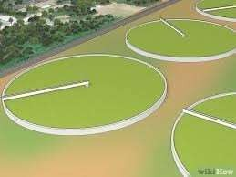

Водорослевая ферма

Публикаций о использовании Хлорелла Вульгарис Chlorella Vulgaris для очистки сточных вод существует достаточно. Не двенадцать тысяч, но, десяток, другой, третий наберется. Все это преимущественно лабораторные исследования, проведенные в лабораторных колбах, в специальных лабораторных биореакторах в строго контролируемых условиях. В каждом исследовании говорится о производстве "ценной биомассы хлореллы" в количестве до 1/3 на каждый литр стока, которую необходимо удалять из очищенного стока и как-то дальше использовать, извлекая из этого прибыль для того, чтобы покрыть затраты: перерабатывать во что-то полезное, делать биодизель, изготавливать таблетки для похудения итд. Теория "метода альголизации водоемов" заканчивается на том, что биомасса хлореллы поедается рыбой и зоопланктоном. Мы уже разобрались, что зоопланктон и рыба, поев хлореллы или других водорослей немедленно выбрасывают через свой пищеварительный тракт обратно в среду водоема все, что съели, в виде биодоступных форм азота и фосфора.
Также с окончанием жизненного цикла, хлорелла отмирает
естественным образом, и будет разложена микроорганизмами, а усвоенные хлореллой питательные элементы вернутся обратно в воду. Биогенное загрязнение в водоеме просто временно меняет форму - от

свободной неорганической до связанной органической и обратно. Хлорелла, как и сине-зеленые водоросли безусловно является загрязнителем водоемов.

Научная статья "УЛУЧШЕНИЕ КАЧЕСТВА ВОД АРКТИЧЕСКИХ РЕГИОНОВ – ХЛОРЕЛЛА: БЛАГО ИЛИ ЗЛО?" Д.Б. Денисов, Вестник
Гиперборейской академии наук. Сборник трудов ГАН. Апатиты, ГАН. №1. 2016 г. – 43 с. Источник: http://discoverkola.com/images/books/Vestnik_GAN_1_2016.pdf :
"Эффективность мероприятий по коррекции альгоценоза водных объектов Мурманской области хлореллой вызывает сомнения, так как это не является методом снижения трофической нагрузки на водоем. Сохраняющаяся нагрузка биогенными элементами обуславливает высокую биомассу водорослей, не типичную для региона, независимо от того, какими видами водорослей она представлена. Самоочищение водоема, которое предлагается ООО НПО «Альгобиотехнология», возможно только при снижении или прекращении поступления биогенных элементов в водоемы, чего сложно ожидать в ближайшие десятилетия. Коррекция альгоценоза суть борьба со следствием, в то время как следует бороться с причинами. Внесение нового, устойчивого эврибионтного вида водорослей может вызвать разбалансировку экосистем, нарушение трофических связей и биогеохимических циклов с последующим изменением качества водных и биологических ресурсов.
Последствия подобных мероприятий для региона можно определить, как
сложно прогнозируемые Следует также учесть, что «альголизация» не
решает основную причину ухудшения качества вод – антропогенное загрязнение и эвтрофирование. Наиболее целесообразным представляется проведение дополнительных исследований влияния штаммов хлореллы на биоценозы и качество вод Евро-Арктического региона с целью выявления возможных последствий для экосистем." Источник: http://discoverkola.com/images/books/Vestnik_GAN_1_2016.pdf

Какое отношение эти исследования имеют к очистке водоемов, когда в каждом исследовании ясно говорится о производстве огромных количеств "ценной биомассы" водоросли Хлорелла Вульгарис, которую необходимо удалять из очищенного стока и как-то использовать: перерабатывать, делать биодизель, таблетки для похудения итд.?
Теория "метода альголизации водоемов" заканчивается на том, что биомасса хлореллы поедается рыбой и зоопланктоном, которым без научных оснований приписывается роль конечного пункта. Мы уже разобрались, что зоопланктон и рыба, поев хлореллы или других

водорослей немедленно выбрасывают через свой пищеварительный тракт обратно в среду водоема биодоступные формы азота и фосфора. С окончанием жизненного цикла, клетки хлореллы отмирают, а усвоенные хлореллой питательные элементы возвращаются обратно в воду.

Зарубежные авторы признают, что хлорелла неплохо (но не лучше или даже хуже, чем те же вредные сине-зеленые водоросли) размножается в насыщенном загрязнением стоке, усваивая питательные элементы (азот, фосфор, и др.), казалось бы, строй ванны, наливай туда мутные дурно пахнущие стоки, запускай водоросль Хлорелла Вульгарис, создавай ей условия поддерживая прозрачность воды, освещение, температуру.
Только есть одно "но". Не признают зарубежные авторы очистку стока таковой без последующего удаления, извлечения размножившейся и напитавшейся загрязнением биомассы водоросли Хлорелла Вульгарис. Не допускается возможность получения на выходе стока, в котором свободные соединения азота и фосфора просто заменены соответствующим количеством биомассы клеток водоросли Хлорелла Вульгарис. Очищенный сток на выходе должен быть чистой водой - без цвета, запаха, вкуса и посторонней растительности. Поэтому в зарубежных исследованиях обязательно присутствует абзац, в котором объясняется, что удаление размножившейся хлореллы из стока сложнее и затратнее, чем постройка традиционных очистных сооружений.

Пока зарубежные ученые смущены дороговизной процесса удаления биомассы водоросли Хлорелла Вульгарис из очищенного стока, отечественные коммерсанты предлагают с благими целями наполнять водохранилища биомассой Хлорелла Вульгарис. Первыми в мире в России эту непреодолимую проблему устранили с помощью простого утверждения о том, что водоросль Хлорелла Вульгарис очень полезна для водоемов: "поедается зоопланктоном и рыбой, осуществляет тонкую настройку всех процессов в водоеме, формирует новые трофические цепочки, убивает клетки сине-зеленых водорослей, осуществляет структурную перестройку агробиоценоза в водоеме."

Нам необходимо рассмотреть еще несколько рекламных заявлений о альголизации и сравнить их современной наукой. Каковы, например, требования Хлорелла Вульгарис к температуре, освещенности, и кислороду?

Рекламный постулат №10. В статье "Принцип действия планктонной хлореллы в водоеме" https://algotec.ru/principle cказано: "За несколько дней хлорелла становится доминирующей микроводорослью в поверхностном слое воды, насыщая его кислородом и удаляя из него излишки углекислого газа" https://algotec.ru/principle.

Какие "излишки углекислого газа" ? Относительно чего "излишки" ?

Сине-зеленые микроводоросли Микроцистис (Microcystis) - род пресноводных цианобактерий, включающий вредную для цветения водорослей, формирующую Microcystis aeruginosa. Многие члены сообщества Microcystis могут вырабатывать нейротоксины и гепатотоксины, такие как микроцистин и цианопептолин. Сообщества часто представляют собой смесь изолятов, продуцирующих токсины, и непродуктивных изолятов. А могут и не вырабатывать. Способность сине-зеленых микроводорослей Микроцистис вырабатывать токсины зависит от концентрации углекислого газа в воде.

Научное исследование "Изменения концентрации CO2 вызывают сукцессию вспышек цветения токсичных и нетоксичных штаммов Microcystis Changes in CO2 concentration drive a succession of toxic and non-toxic strains of Microcystis blooms", журнал Water Res. 2024 Февраль 15:250:121056. doi: 10.1016/j.watres.2023.121056. Epub 2023 Dec 22., Авторы: Jingyu Jiang 1 , Jiaying Zeng 1 , Jingkai Wang 2 , Jun Zuo 3 , Nian Wei 4 , Lirong Song 1 , Kun Shan 5 , Nanqin Gan, PMID: 38171175, DOI: 10.1016/j.watres.2023.121056
https://pubmed.ncbi.nlm.nih.gov/38171175/ : " Динамические изменения между токсичными и нетоксичными штаммами во вспышках цветения Microcystis всегда вызывали горячее обсуждение. Предыдущими исследованиями обнаружено, что низкая концентрация углекислого газа CO2 дает преимущество токсичным штаммам, но как изменения содержания растворенной углекислоты в водном объекте влияет на сукцессию токсичных и нетоксичных штаммов во вспышках цветения Microcystis, остается невыясненным. В этой работе, мы сочетаем лабораторные эксперименты с межвидовой конкуренцией, полевые наблюдения, и машинные модели, для того чтобы раскрыть связи между изменениями концентрации СO2 и сукцессией. Лабораторные эксперименты показали, что при в условиях низкого содержания СO2 (100-150 ppm), токсичные штаммы могли эффективнее удалять CO2 и доминировать. Нетоксичные штаммы демонстрировали преимущество при более высокой концентрации CO2 (400- 1000 ppm). Полевые наблюдения с Июня по Ноябрь на озере Тайху показали,

что процент токсичных штаммов возрастал с понижением концентрации СO2. Машинные модели выявили связи между концентрацией неорганического углерода и пропорцией полезных штаммов. Наши находки дают новое осмысление предсказания и предотвращения токсичных вспышек цветения сине-зеленых водорослей. Наше исследование раскрывает эффекты изменения концентраций CO2 на сукцессию токсичных и нетоксичных штаммов во вспышках цветения Microcystis. Эксперименты, проведенные в поле и в лаборатории подтвердили, что бедные CO2 cреды благоприятствуют доминированию токсичных штаммов, в то время как нетоксичные щтаммы проявляют конкурентные преимущества при высоких концентрациях СО2.
Наша модель также раскрыла связь между СO2, НСO3, и пропорцией токсичных штаммов во вспышках цветения Microcystis. " Конец цитаты.

Что за "излишки углекислого газа" в рекламе альголизации удаляет из воды "планктонный штамм водоросли Хлорелла Вульгарис" я сказать не берусь. Просто не знаю. Авторы альголизации считают, что в каждом водоеме есть "излишки углекислого газа". Ровно столько, сколько необходимо для того, чтобы водоросли Хлорелла Вульгарис было хорошо, и она могла доминировать, и ровно столько, сколько необходимо удалить из водоема, чтобы водоему было счастье. Но если все будет работать так, как описывает реклама альголизации, то понижение концентрации СO2 в водоеме, создаст благоприятные условия для размножения токсичных штаммов сине-зеленой водоросли Микроцистис. Следует из приведенного выше исследования.

Научная статья "Эффекты Chlorella Vulgaris на освобождение фосфора из фосфатного комплекса железа в донном осадке при непрерывном культивировании Effects of Chlorella vulgaris on phosphorus release from ferric phosphate sediment by consecutive cultivation", R Soc Open Sci. 2022 Март; 9(3): 211391, doi: 10.1098/rsos.211391PMCID: PMC8889175PMID: 35316948,
Авторы: Lile He, Writing – original draft, 1 Yongcan Chen, Conceptualization,corresponding author 1 Shu Chen, Supervision, 1 Xuefei Wu, Writing – review & editing, 1 and Jing Liu, Formal analysis 2, Источник: https://www.ncbi.nlm.nih.gov/pmc/articles/PMC8889175/: " В настоящем исследовании, были исследованы эффекты освобожденного трехвалентного железа Fe3+ из феррофосфатного комплекса Fe-P на биомассу, флоккуляцию и удаление ортофосфатов PO43 - при содействии Chlorella Vulgaris.
Результаты показали, что Chlorella Vulgaris может способствовать освобождению связи железо-фосфат Fe-P, и что темпы роста при этом ниже, чем 0.2 д-1 во время периода освобождения. Количество освобожденного

железа-фосфора Fe-P было рассчитано, и освобожденное количество достигло 0.055-0.45 мг д-1 в объеме раствора 200 мл. Fe3+ и PO43 проявляются двумя путями. Во-первых, Fe3+ из Fe-P может усиливать флокуляцию Chlorella Vulgaris и подавлять рост биомассы; эффективность флокуляции освобожденного Fe3+ может достигать 72-78%. Во-вторых, степень удаления фосфора существенно снизилась благодаря внутренней фосфатной нагрузке. Это показывает, что железо-фосфатный осадок конвертируется в биодоступный фосфор благодаря Chlorella Vulgaris." Конец цитаты.

Небольшое пояснение, фосфатный комплекс железа Fe-P, образуется в донных отложениях водоемов естественным образом. Фосфор в этом комплексе недоступен для использования живыми микроорганизмами, микроводорослями, сине-зелеными водорослями, поэтому не может быть использован сине-зелеными водорослями для формирования вспышки цветения. Однако этот комплекс может быть разрушен под влиянием внешних факторов, при этом фосфор освобождается, принимая биодоступную для водорослей и сине-зеленых водорослей форму. В исследовании говорится, что Chlorella Vulgaris способствует разрушению комплекса и конверсии фосфора в биодоступную форму. При этом внутренняя фосфатная нагрузка на водоем растет, а темпы удаления фосфора из воды клетками Chlorella Vulgaris существенно cснижаются. Таким образом фосфор становится доступен всем водорослям, что может формировать вспышку цветения тех же вредных сине-зеленых микроводорослей.

Всего два научных факта, которые не вписываются в рекламную картинку, где водоросль Хлорелла Вульгарис буквально спасает мир. В следующей главе мы узнаем, насколько эффективность водоросли Хлорелла Вульгарис, которая в рекламе альголизации с легкостью выигрывает конкуренцию у всех подряд, зависит от такой самой обыкновенной вещи, как освещение.

Рекламный постулат № 11 "При благоприятных условиях (температура воды + свет + питание, а также при отсутствии сильных подавляющих токсинов) хлорелла чрезвычайно быстро делится, каждые 12 часов ее количество увеличивается в 2-4 раза" https://algotec.ru/principle.

Свет и температура воды. Начнем со света. Какова потребность водоросли Хлорелла Вульгарис в освещении, чтобы она могла как обещано

в рекламе с легкостью выигрывать конкуренцию у вредных сине-зеленых водорослей? Следуя данному мне представителем компании Альготек совету опираться на более свежие статьи и исследования, привожу научное исследование, опубликованное в 2024 году.

Научное исследование опубликованное в 2024 году в "Международном журнале междисциплинарных исследований и анализа" называется "Эффект продолжительности аэрации на рост Chlorella Vulgaris Effect of Aeration Time on Chlorella vulgaris Growth", Февраль 2024, журнал INTERNATIONAL JOURNAL OF MULTIDISCIPLINARY RESEARCH AND ANALYSIS 07(14)
DOI:10.47191/ijmra/v7-i02-14, Авторы: Aliyah Devi Maysitha Institut Teknologi, Sepuluh Nopember Harmin, Sulistiyaning Titah, Источник: https://www.researchgate.net/publication/378222826_Ef.. : " Продолжительная аэрация в течение 24 часов в сутки является оптимальным условием роста для Chlorella vulgaris. Для среды объемом 500 миллилитров мы использовали поток воздуха объемом равным 2 литра/минуту. При чередовании цикла день: ночь каждые 12 часов и освещенности 6000 люкс.», - также: " Плотность клеток микроводоросли показала разницу между двумя факторами. Обычно, микроорганизмы имеют фазы роста. Начиная с фазы адаптации (лаг фаза), затем экспонентная фаза, и стационарная фаза. В реакторе, освещенном 24 часа в сутки, можно наблюдать эти фазы в то время, как число клеток с каждым днем растет. Первую неделю занимает адаптационная фаза. После того как Chlorella Vulgaris хорошо адаптируется, начинается экспонентная фаза, которая продолжается до достижения пика роста на десятый день, затем следует медленное снижение числа клеток до 14 го дня. В реакторе, освещенном 12 часов в сутки эти фазы не наблюдаются в то время, как число клеток уменьшается с каждым днем. Это может быть вызвано недостатком кислорода в ночной период. Растворенный кислород необходим для дыхания микроводоросли как акцептор электронов в производстве АТФ. Если процесс дыхания нарушается, то нарушается и фотосинтез. Это может мешать росту биомассы. " Конец цитаты.
Спросите у производителей водоросли Хлорелла Вульгарис, как они освещают емкости фотореакторов в которых выращивают планктонный штамм водоросли Хлорелла Вульгарис? 24 часа или 12 часов в сутки? Наверное, все-таки они освещают свои фотореакторы круглосуточно. Но вам они рекомендуют запускать водоросль Хлорелла Вульгарис в природные водоемы, существующие в режиме день : ночь 12:12. Собственно в рекламе альголизации ничего и не обещают: "При благоприятных условиях (температура воды + свет + питание, а также

при отсутствии сильных подавляющих токсинов) хлорелла чрезвычайно быстро делится, каждые 12 часов ее количество увеличивается в 2-4 раза". При благоприятных - конечно. Только для того, чтобы водоросль Хлорелла Вульгарис набирала необходимую биомассу благоприятной является освещенность 6000 люкс 24 часа в сутки при постоянно работающей аэрации.

Благоприятными для хлореллы условиями являются: отличное освещение 24 часа в сутки, достаточная прозрачность воды, температура +25 -35 градусов Цельсия, pH 9, наличие аэрации. А какие условия в обычном водоеме? Мутность воды создает плохую освещенность, чередование дня и ночи происходит каждые 12 часов, pH от 7 до 9.5, температура воды
+25-+35 градусов для большинства водоемов является негативным фактором и cстрессом, искусственная аэрация возможна только в маленьких дачных прудиках или на промышленных водорослевых заводах. Еще и какие-то "сильные подавляющие токсины" должны отсутствовать.

Обратим внимание также на то, что в рекламе альголизации раз за разом повторяется постулат о том, что водоросль Хлорелла Вульгарис сама вырабатывает кислород, насыщая воду кислородом лучше всякой аэрации.

Это заявление уже однажды было разобрано российскими учеными в научной статье "К ВОПРОСУ ОБ АЛЬГОЛИЗАЦИИ ВОДОЕМОВ " 2013 г.

Е.А. Бутакова, Т.Е. Павлюк, О.С. Ушакова, А.Н. Попов, О.В. Тютков ФГУП
«Российский научно-исследовательский институт комплексного использования и охраны водных ресурсов», г. Екатеринбург Водное хозяйство России № 5, 2013 УДК 574.5 waterjournal.ru/files/wj/1... : "По утверждению разработчиков альголизации, у применяемого штамма хлореллы есть полезные «побочные» эффекты, отличающие ее от других планктонных водорослей – хлорелла насыщает воду кислородом, при этом выделяется атомарный кислород, который разрывает длинные цепочки входящих в состав нефтепродуктов углеводородов. Кроме того, утверждают они, за счет развития хлореллы в воде происходит снижение содержания тяжелых металлов, т. к. в присутствии кислорода их ионы переходят в высшие степени окисления и образуют с анионами нерастворимые соединения. Однако, согласно данным физиологии растений, в процессе жизнедеятельности хлорелла, как и любой другой растительный организм, не только выделяет кислород при фотосинтезе, но и поглощает его при дыхании и не имеет каких-либо отличий в данном аспекте от других микроводорослей. В процессе фотосинтеза у хлореллы, как и у других водорослей, в качестве побочных продуктов образуются некоторые активные формы кислорода: синглетный кислород, перекись водорода, супероксид и т. д. Однако, во-первых, атомарный кислород в условиях живого организма не образуется – для этого необходимо очень большое количество энергии; во- вторых, активные формы кислорода токсичны для клеточных структур, поэтому растительные организмы обладают механизмами, препятствующими окислительным повреждениям. В норме клетка нейтрализует активные формы кислорода в месте образования – в тилакоидах хлоропластов, в матриксе митохондрий, и вероятность их попадания в окружающую среду ничтожно мала. Выход этих форм кислорода в цитоплазму является патологическим процессом, приводящим, в конечном счете, к гибели клетки. Предположение о появлении в воде в присутствии хлореллы атомарного кислорода, с точки зрения физиологии растений, безосновательно.
Исследованиями, проведенными в ФГУП РосНИИВХ, показано, что Chlorella
vulgaris ИФР № С-111 сама по себе не окисляет нефтепродукты в водной среде, что в принципе и следовало ожидать, исходя из информации о ее физиологии."

Переходим к требованиям водоросли Хлорелла Вульгарис к температуре окружающей среды. Ведь технология альголизации предусматривает внесение Хлореллы Вульгарис в водоем зимой под лед через лунку.

Рекламный постулат №12 "16 февраля представителями ООО ПО
«Макрос» произведено внесение хлореллы в городской пруд. Следующее внесение запланировано в период с апреля по май. Хочется надеяться на содействие камешковцев в поддержании чистоты вокруг пруда на улице Володарского и бережное отношение к водоемам города." https://time33.ru/news/2022/02/24/8853-v-kameshkovski..
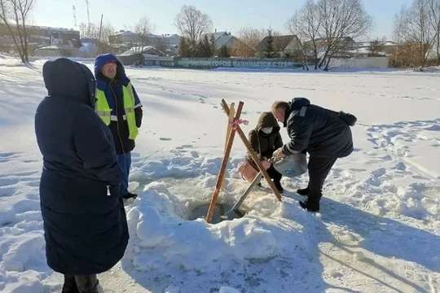

В каждом исследовании о культивировании зеленой микроводоросли Хлорелла Вульгарис (Chlorella Vulgaris), подчеркивается зависимость активности хлореллы от трех факторов: освещенность, pH, температура.

В научном исследовании "Очистка канализационных стоков с помощью микроводоросли Хлорелла Вульгарис в целях параллельной очистки стока и выращивания биомассы. Sewage Water Treatment Using Chlorella Vulgaris Microalgae for Simultaneous Nutrient Separation and Biomass Production", научный журнал Separations, 2023, 10(4), 229;
https://doi.org/10.3390/separations10040229, 7 марта 2023, Источник https://www.mdpi.com/2297-8739/10/4/229, читаю: "Однако, способность микроводоросли понижать ХПК в сточной воде ограничена количеством света, аэрации, и начальной концетрацией загрязнителей в сточной воде. Хотя в начальных исследованиях использовали высококонцетрированные стоки, с целью подстегнуть снижение ХПК, дальнейшее повышение концентрации стока не привело к повышению эффективности очистки в

настоящем исследовании. Это можно объяснить высокой концентрацией взвешенных веществ и мутностью, затрудняющими проникновение света и рост биомассы.",- и еще "К сожалению, большие водорослевые очистные сооружения не распространены. Это может быть результатом технических трудностей связанных с культивированием микроводорослей и отделением микроводорослей от очищенной воды. Действительно, поскольку микроводоросли являются фотосинтетическими организмами, такие параметры как свет, температура, и pH, очень сильно влияют на то, как микроводоросли смогут очищать стоки. Наибольшую трудность представляет поддержание оптимальной температуры, Ph, освещенности. Эти моменты должны очень тщательно контролироваться в крупномасштабных системах." Конец цитаты.

Мой вопрос заключается в том, а какую эффективность для очистки водоема может иметь водоросль Хлорелла Вульгарис внесенная зимою под лед, то есть при полном отсутствии освещения, и температуре не выше +3 градусов Цельсия ? Испачканные зеленью лунки во льду, с гордостью демонстрируемые в рекламе альголизации, не вызывают когнитивного диссонанса? Оптимальной для культивирования хлореллы температурой, т.е. при которой хлорелла дает максимум биомассы, разные источники называют диапазон от +20-25 до +30-35 градусов Цельсия. Известно о существовании холодотолерантных хлорелл, способных приспосабливаться к температуре +5 градусов Цельсия, хотя при такой температуре не стоит ожидать большой эффективности.

В исследовании "Резкое охлаждение стимулирует микроводоросли к производству полезных компонентов. Cold stress stimulates algae to produce value-added compounds" https://doi.org/10.1016/j.biteb.2022.101145 28 Февраля 2022, Источник: https://www.sciencedirect.com/science/article/pii/S25.. , говорится: "Две устойчивые к холоду микроводоросли Chlorella vulgaris и Scenedesmus sp. , культивировали при +22 градусах Цельсия и +5 градусах Цельсия. При наименьшей температуре, микроводоросли претерпели существенные биохимические и морфологические изменения.", также " Содержание глюкозы и фруктозы в Chorella Vulgaris (выращенной при температуре +22 градуса Цельсия) было очень низким или пренебрежимым, ограниченный, хотя, статистический значимый рост глюкозы обнаружился при выращивании Chlorella Vulgaris при температуре +5 градусов Цельсия."

Способна ли Хлорелла Вульгарис расти в темноте?

Зеленые водоросли, включая Хлореллу Вульгарис, могут расти в темноте, если их подкармливать глюкозой, но темпы их роста при этом сильно отстают от темпов роста при нормальном фотосинтезе, говорится в научном исследовании "Особый эффект освещения на рост Хлорелла Вульгарис A Special Effect of Light on the Growth of Chlorella vulgaris" Авторы: Allen Killam, Jack Myers American, научный журнал Journal of Botany, Выпуск 43, Номер 8 (Октябрь, 1956), стр. 569-572 (4 страницы) Источник: https://doi.org/10.2307/2438870 https://www.jstor.org/stable/2438870

А вот что говорят по этому поводу авторы альголизации в статье "Принцип действия планктонной хлореллы в водоеме" по ссылке https://algotec.ru/principle : "В зимний период, когда хлорелла не может активно размножаться (из-за низкой температуры воды и/или отсутствия достаточного количества света подо льдом), она практически полностью съедается зоопланктоном."

Практически полностью съедается зоопланконом ? Тогда какой смысл вкладывает альголизация в следующее действие?

"16 февраля представителями ООО ПО «Макрос» произведено внесение хлореллы в городской пруд. Следующее внесение запланировано в период с апреля по май. Хочется надеяться на содействие камешковцев в поддержании чистоты вокруг пруда на улице Володарского и бережное отношение к водоемам города." https://time33.ru/news/2022/02/24/8853-v- kameshkovski..

Задаю вопрос непосредственно российскому производителю водоросли Хлорелла Вульгарис для водоемов:

- Так все-таки за счет каких механизмов водоросль Хлорелла Вульгарис подавляет рост сине-зеленых водорослей?

- @AlgotecAqua За счёт механизма межвидовой конкуренции. Будучи более продуктивной в скорости деления клетки, хлорелла быстрее забирает питательные элементы (азот и фосфор и др.) для своего развития.

- Зимой подо льдом? При полном отсутствии освещения и температуре
+3 градуса ?

- @AlgotecAqua Чтобы дать хлорелле преимущество во времени, мы рекомендуем зимнее внесение (под лёд). Тогда весной она успеет занять весь ареал ещё до того, как начнут развиваться болезнетворные организмы, такие как цианобактерии.

- На вашем сайте https://algotec.ru/principle вы пишете, что зимой хлореллу полностью съедает зоопланктон. Определитесь. Преимущество во времени? В чем заключается это преимущество, если, как вы пишите на вашем сайте, хлорелла подо льдом не может расти из-за отсутствия света из-за низкой температуры и полностью съедается зоопланктоном? Я цитирую ваш сайт https://algotec.ru/principle, статья "Принцип действия планктонной хлореллы в водоеме". А, если, как вы говорите: "Будучи более продуктивной в скорости деления клетки, хлорелла быстрее забирает питательные элементы (азот и фосфор и др.) для своего развития.», то для чего преимущество во времени, если хлорелла уже, с ваших слов, имеет огромное преимущество в продуктивности? "

- @AlgotecAqua Короткие гудки.... https://www.youtube.com/watch?v=2afgGN4y1js&lc=Ug..

Научное исследование "Физиологические и ростовые реакции Chlorella vulgaris и Scenedesmus subspicatus на ряд условий окружающей среды" PHYSIOLOGICAL AND GROWTH RESPONSES OF Chlorella vulgaris AND Scenedesmus subspicatus TO'A RANGE OF ENVIRONMENTAL FACTORS UNIVERSITY OF SOUTHAMPTON FACULTY OF ENGINEERING,
SCIENCE & MATHEMATICS School of Civil Engineering and the Environment by Yelena Bartosh https://eprints.soton.ac.uk/465831/1/1000046.pdf : "Эксперименты по выживанию показали, что часть клеток C. vulgaris способны выживать в течение длительных периодов (до 22 недель) в спящем состоянии в полной темноте и при низких температурах (+4 и -20 градусов Цельсия)." Конец цитаты.

Зимой подо льдом Хлорелла выживает в спящем состоянии. До весны доживет только часть клеток, если их полностью не выест зоопланктон, как обещано в рекламе. Для того, чтобы достичь "полного избавления водоема от сине-зеленых водорослей", процедуру "альголизации" необходимо повторять три-четыре-пять лет подряд. А нет ли чего-нибудь поэффективнее, такого, чтобы годами лунки во льду не долбить, и четыре весны подряд ноги на весеннем льду не морозить?

Учитывая, что никаких научных оснований для того, чтобы рассчитывать на обещанное в рекламе альголизации счастье, не существует.

Далее : водоем — это не комфортный биореактор в лаборатории.

Рекламный постулат №13 В статье "Принцип действия планктонной хлореллы в водоеме" https://algotec.ru/principle сказано: "При благоприятных условиях (температура воды + свет + питание, а также при отсутствии сильных подавляющих токсинов) хлорелла чрезвычайно быстро делится"

А также при отсутствии сильных подавляющих токсинов Понятно,
что полевые условия — это не комфортный фотобиореактор в теплой, круглосуточно освещенной лаборатории, и не некий идеальный водоем. Но что подразумевается под сильными подавляющими токсинами?
Откуда им взяться в нашем пруду, в нашей речке?

Научное исследование Азов-Черноморского отделения Российского НИИ Рыбоводства и Океанографии " Оценка качества воды в нижнем течении реки Дон от слияния с рекой Темерник основанная на индексе сапробности и данных биоанализа" Assessment of the water quality of the Don River downstream from its confluence with the Temernik River based on the saprobity index and bioassay data Azov-Black Sea Branch of Russian Research Institute of Fisheries and Oceanography (“AzNIIRKH”)Aquatic Bioresources & Environment 2022, vol. 5, no. 2, pp. 7–15http://journal.azniirkh.ru, www.azniirkh.ru doi: 10.47921/2619-1024_2022_5_2_7 ISSN 2618-8147 print, ISSN 2619-1024 onlinе
2022 M. A. B. Al-Ghizzi1,2, E. N. Bakaeva https://aquadocs.org/bitstream/handle/1834/42162/art1.. : " Результаты сапробности фитопланктона показали присутствие органического загрязнения на обоих уровнях в реке Дон в течение 7 месяцев исследования. Значения индекса сапробности варьировались от 2.0 до 3.6. Качество воды характеризовалось от умеренно загрязненной до загрязненной. Это соответствует α-β-мезасапробному уровню. Максимальный уровень органического загрязнения согласно индексу сапробности был зафиксирован в Сентябре для обоих горизонтов. Сапробность возрастала пропорционально росту долу сине-зеленых водорослей в фитоценозе. Относительное изобилие сине-зеленых водорослей варьировалось от 45.83 до 77.77%. Поверхностный горизонт был сильнее загрязнен органикой в течение теплого периода (Май- Сентябрь), в глубоком горизонте загрязнение усиливалось в холодный

период (Апрель, Октябрь, Ноябрь). Токсический эффект речной воды выражался в подавлении роста Chlorella Vulgaris. Токсичной воды в исследуемый период (7 месяцев) была непостоянной. В каждый сезон, она появлялась только в течение одного месяца. Токсичность воды в обоих горизонтах была зафиксирована весной (Апрель), летом (Август), и осенью (Ноябрь). Высокая сапробность и токсический эффект воды не всегда совпадали. Одновременное присутствие этих характеристик характерно для глубокого горизонта. Изменения токсичности очевидно вызваны режимом загрязнения реки Темерник муниципальными сточными водами и мерами принимаемыми властями по снижению загрязнения реки."

Обыкновенная река, в которую текут плохо очищенные городские стоки. Относительное изобилие сине-зеленых водорослей варьировалось от 45.83 до 77.77%. Токсический эффект речной воды выражался в подавлении роста водоросли Хлорелла Вульгарис.

Нельзя сказать, что производитель водоросли Хлорелла Вульгарис нас об этом не предупреждал. В статье "Принцип действия планктонной хлореллы в водоеме" https://algotec.ru/principle сказано: "При благоприятных условиях (температура воды + свет + питание, а также при отсутствии сильных подавляющих токсинов) хлорелла чрезвычайно быстро делится". В приведенном выше исследовании, токсичными для водоросли Хлорелла Вульгарис оказались воды протекающей через город реки. При этом вредные сине-зеленые водоросли чувствовали себя лучше.

В заключение, основываясь на приведенных в данной статье научных исследованиях, подведём итог: какие заявления рекламы альголизации являются истинными, а которые - ложными?

Рекламное заявление. С точки зрения науки:

истинно или ложно?

- Хлорелла своими Ложное утверждение.

выделениями подавляет рост клеток на самом деле основные виды сине-зеленых сине-зеленых водорослей. водорослей выделяют в окружающую среду

хим. вещества, подавляющие рост Хлорелла Вульгарис. Исследований подтверждающих Аллепопатическую активность водоросли Хлорелла Вульгарис против
сине-зеленых водорослей не обнаружено.

- Хлорелла никогда не цветет Ложное утверждение.

в водоемах потому, что ее Хлорелла Вульгарис является доминантным численность регулируется видом вредных водорослевых цветений естественным образом. создающих угрозу качеству запасов питьевой
воды. Ученые во всем мире ищут способы обуздать вредные водорослевые цветения с участием водоросли Хлорелла Вульгарис.

- Хлорелла не образует колонии. Ложное утверждение. Хлорелла Вульгарис

образует колонии в качестве защитной реакции на присутствие хищника.

- Поедание хлореллы зоопланктоном Ложное утверждение. Хлорелла Вульгарис является частью механизма очистки переваривается и покидает
водоема по методу альголизации пищеварительный тракт зоопланктона в

не допускающим водорослевое цветение. течение суток в виде биоактивных

питательных элементов азота и фосфора. В воду возвращается 90% усвоенных водорослью Хлорелла Вульгарис питательных элементом азота и фосфора в биоактивной форме.

- Хлорелла не отмирает, Ложное утверждение. Хлорелла Вульгарис бесконечно размножается делением. отмирает, подвергается разложению
бактериями, при этом в воду высвобождаются питательные
элемента азота и фосфора в биоактивной форме.

- Хлорелла более эффективно

усваивает азот и фосфор чем Ложное утверждение. Сине-зеленые сине-зеленые водоросли. водоросли не менее эффективно, чем
водоросль Хлорелла Вульгарис, а часто более эффективно усваивают
питательные элементы азота и фосфора.

- Хлорелла доминирует в Ложное утверждение. В многочисленных

в водоеме, не вызывая научных исследованиях указано, что водоросль водорослевого цветения. Хлорелла Вульгарис является доминантным
видом вредных водорослевых цветений. Ученые разных стран заняты поиском эффективных методов подавления вредных водорослевых цветений происходящих с
участием водоросли Хлорелла Вульгарис.
.

- Хлорелла не является

загрязнителем водоема. Ложное утверждение. Водоросль Хлорелла Вульгарис, как и любой другой вид фитопланктона является
загрязнителем водоема.

- В благоприятных условиях

хлорелла чрезвычайно быстро Неполная информация. Умалчивается размножается. факт, что среда водоема далека от
необходимых для эффективной деятельности водоросли Хлорелла

Вульгарис благоприятных условий по показателям температуры, освещенности, аэрации, наличию подавляющих токсинов.

- О использовании хлореллы

для очистки и оздоровления Ложное утверждение. Существует пара водоемов написано 12 000 десятков исследований посвященных научных исследований. экспериментам по очистке промышленных
стоков с помощью водоросли Хлорелла Вульгарис.

В каждом исследовании

подчеркивается зависимость эффективности Хлорелла Вульгарис от строгого соблюдения температуры, освещенности, постоянного режима аэрации. В каждом исследовании указывается, что эффективность очистки достигается при плотности биомассы водоросли Хлорелла Вульгарис многократно превышающей такой же показатель для сильнозагрязненных водоемов. В каждом исследовании указывается на

необходимость отделять биомассу водоросли Хлорелла Вульгарис от очищенного стока и перерабатывать в полезный продукт для покрытия затрат на очистку стока от биомассы
Хлорелла Вульгарис, составляющие более половины всех затрат на организацию водорослевой очистки.

- Хлорелла подавляет сине-зеленые

водоросли за счет высокой скорости Ложное утверждение. В эксперименте размножения. проведенном Российскими учеными водоросль
Хлорелла Вульгарис из более десятка видов сине-зеленых водорослей смогла
подавить только четыре, когда концентрация клеток самой водоросли Хлорелла Вульгарис была выше, чем концентрация клеток сине- зеленых водорослей. В эксперименте, проведенном китайскими учеными
водоросль Хлорелла Вульгарис не смогла выиграть конкуренцию у распространенной сине- зеленой водоросли Анабена ни в одном из

тестируемых режимов (температура, освещенность, концентрация питательных элементов).

- Численность хлореллы регулируется

хищнической активностью зоопланктона. Полуправда. Ряд научных

исследований

указывает, что хищническая активность зоопланктона провоцирует вспышки цветения как с участием сине-зеленых
водорослей, так и с участием водоросли Хлорелла Вульгарис. Разные виды зоопланктона поедают либо сине-зеленые водоросли, либо зеленые водоросли, либо клетки Хлорелла вульгарис, либо и сине- зеленые водоросли и зеленые водоросли одновременно. Однако вспышки вредных водорослевых цветений с участием сине- зеленых водорослей, зеленых водорослей, и Хлорелла вульгарис происходят регулярно.

- Альголизация противодействует Ложное утверждение. Питательные эвтрофикации водоема элементы азота и фосфора,
избыток, которых в водоеме считается причиной эвтрофированности
водоема полностью возвращаются в водоем в биоактивной форме после гибели клеток
водоросли Хлорелла Вульгарис

в результате а) естественного отмирания

клеток Хлорелла вульгарис

и последующей деятельности бактерий

б) хищнической активности зоопланктона

в) поедания рыбой. Каждым из путей в

водоем возвращается до 90% поглощенных

Хлорелла Вульгарис питательных

элементов азота и фосфора.

"В результате выполнения комплекса опытно исследовательских работ по установлению конкурентных качеств зеленой водоросли хлореллы по отношению к цианобактериям и другим возбудителям “цветения” воды сотрудниками РосНИИВХ и других научно-исследовательских институтов [18] получено научное подтверждение ошибочности утверждений о возможности использования хлореллы как способа биоманипуляции в борьбе с “цветением” воды в природных водоемах. Предлагаемый метод подавления “цветения” в водоемах при помощи их “альголизации” суспензией зеленой водоросли хлореллы штамма Chlorella vulgaris BIN является бесполезным, неэффективным и несет санитарные риски.",- сообщает группа российских ученых в журнале "Водные ресурсы", 2023, T. 50, № 3, стр. 324-333, научная статья "Коррекция альгоценозов с помощью интродукции хлореллы: анализ попыток использования", Т. Е. Павлюк a, *, А. Н. Попов a, О. С. Ушакова a, В. Ф. Мухутдинов a, А. А. Падалка, Российский научно-исследовательский институт комплексного использования и охраны водных ресурсов 620049 Екатеринбург, Россия, E-mail: T.Pavluk@mail.ru,
EDN: CXKMQODOI: 10.31857/S0321059623030094
, Полный текст
(PDF) https://sciencejournals.ru/cgi/getPDF.pl?jid=vodres&year=2023&vol=50&iss
=3&file=VodRes2303009Pavlyuk.pdf : " С учетом совокупности полученных фактов можно утверждать, что в отношении попыток дополнительно провести исследования для поиска уникальных свойств штамма хлореллы Chlorella vulgaris BIN в борьбе с “цветением” водоемов следует обозначить четкую позицию – данная водоросль по своей экологии не имеет иного преимущественного механизма в конкуренции с другими видами альгоценоза, кроме как высокая начальная скорость размножения популяции в благоприятных условиях среды (монокультура), и дальнейшее проведение исследовательских работ бессмысленно и будет носить лишь сугубо академический характер. Еще раз следует акцентировать внимание на том, что “альголизация” в современной гидробиологии не имеет научного обоснования, фактического подтверждения (за исключением самих разработчиков) и в официальной науке признана лженаукой. Далее везде и повсеместно предлагаем впредь упоминать данный метод только в историческом контексте, изъяв его из перечня методов по борьбе с “цветением воды” синезелеными водорослями (цианобактериями) как противоречащий экосистемному подходу в водохозяйственной деятельности. "
Полностью ознакомиться с исследованием российскими учеными конкурентных свойств зеленой микроводоросли Хлорелла вульгарис можно по ссылкам https://sciencejournals.ru/view- article/?j=vodres&y=2023&v=50&n=3&a=VodRes2303009Pavlyuk и https://sciencejournals.ru/cgi/getPDF.pl?jid=vodres&year=2023&vol=50&iss=3&file
=VodRes2303009Pavlyuk.pdf
"Появление новой технологии, якобы позволяющей решить одну из насущных водохозяйственных задач – предотвращение антропогенного

эвтрофирования водоемов, не могло не вызвать заинтересованности научного сообщества. В 2008 г. предлагаемую технологию и обосновывающие ее материалы анализировала группа ведущих специалистов профильных институтов: В.В. Бульон (Зоологический институт РАН), Е.Ю. Воякина (СПб НИЦ экологической безопасности), В.Я. Костяев (лаборатория альгологии Института биологии внутренних вод РАН), И.С. Трифонова,Л.А. Кудерский (Институт озероведения РАН), В.Н. Никулина (Зоологический институт РАН), А.Е. Королев, Г.М. Лаврентьева, О.А. Ляшенко, М.М. Мельник, Т.В. Терешенкова (ГосНИОРХ). В результате их работы появилось заключение, содержащее, помимо прочего, вопросы и замечания, которые сводятся к следующему [5]:

- в тексте при описании “альголизации” обнаружены многочисленные положения, либо не имеющие научного обоснования, либо ему противоречащие; обосновывающие метод эксперименты выполнены с грубыми методическими ошибками; отсутствуют четкое описание методики и нормативы внесения хлореллы; у предлагаемой технологии в представленном авторами виде отсутствует научная и экспериментальная основа;

- технология не рассматривалась и не апробировалась уполномоченными государственными органами;

- данный метод может оказаться не только бесполезным, но и вредным, так как предполагает внесение в питьевые водоемы суспензии хлореллы, выращенной с добавлением бактериальной смеси или сточных вод (это предполагает технология подготовки “альголизанта”) без предварительного обеззараживания; особо подчеркивается, что используемые при “альголизации” штаммы хлореллы не апробированы эпидемиологически. В 2014 г. в Красноярске состоялся съезд Гидробиологического общества при

РАН РФ, в решения которого было внесено положение, касающееся “альголизации”: “Важным итогом работы Съезда явилось решение считать так называемый метод “альголизации” водоемов ложным и наносящим значительный ущерб Российской гидробиологии. Подчеркнута необходимость развития современных высокотехнологичных научных методов борьбы с эвтрофированием водоемов”. В письме Федерального агентства водных ресурсов от 03.07.2014 [19] говорится о том, что в 2007 г. Росводресурсы провели апробацию метода “альголизации” на Цимлянском водохранилище для регулирования его гидробиологического состояния.
Результаты оказались неоднозначными, не позволили сделать выводы об эффективности технологии. Там же говорится о проведении в 2009 г.
Научно-технического совета по вопросу “альголизации”. На совещании было принято утверждение, что изучение механизмов и последствий искусственного регулирования качества воды методом интродукции биологических видов - сложная научная задача. Имеющийся опыт “альголизации” не позволяет сделать окончательных выводов об эффективности метода, само предложение использовать хлореллу для подавления “цветения” водоемов научно не обосновано и не подтверждено практикой. Дальнейшее проведение НИОКР в этом направлении считается нецелесообразным."- сообщает группа российских ученых в журнале "Водные ресурсы", 2023, T. 50, № 3, стр. 324-333, научная статья "Коррекция альгоценозов с помощью интродукции хлореллы: анализ попыток использования", Т. Е. Павлюк a, *, А. Н. Попов a, О. С. Ушакова a, В. Ф. Мухутдинов a, А. А. Падалка, Российский научно-исследовательский институт комплексного использования и охраны водных ресурсов 620049 Екатеринбург, Россия, E-mail: T.Pavluk@mail.ru, EDN: CXKMQODOI: 10.31857/S0321059623030094, Полный текст (PDF)
https://sciencejournals.ru/cgi/getPDF.pl?jid=vodres&year=2023&vol=50&iss=3&f
ile=VodRes2303009Pavlyuk.pdf

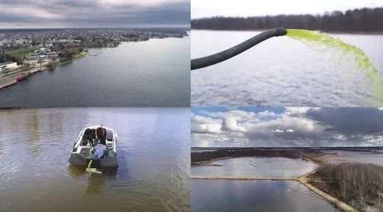
ч

Внесение концентрата Хлорелла вульгарис в водоемы

г. Волгоград 2023-2025
Виктор Серебряковский (с)

